# **Introduction**

Les systèmes informatiques génèrent une énorme quantité de journaux de trafic, qui peuvent être exploitées pour concevoir une multitude de rapports d’informations sur la sécurité et l’état d’exécution d’un système ou d’un processus. Ces rapports d’informations peuvent indiquer les défaillances issues d’un système courant et les problèmes qui les accompagnent. Ceci permet de localiser les failles dans un système informatique et d’avoir une idée sur les problèmes qui se réalisent dans un tel système pour les corriger et avoir un système fiable et sécurisé. Nous citons le cas de traitement des fichiers logs d’un Firewall ou d’un IDS. Ces derniers génèrent des journaux de trafic qui permettent de contrôler le trafic dans le réseau afin d’assurer une protection sur ce dernier, un meilleur suivi du trafic et de détection des anomalies pour prendre des décisions de correction dans le système ou le réseau.

Dans ce cadre, Attijari Bank nous a confié la tâche de la conception et la réalisation d’une solution de gestion des fichiers logs afin d’augmenter la protection de son système. Cette application assure la gestion des employés qui peuvent accéder à l’application suite à une étape d’authentification afin de détecter le profil de l’utilisateur connecté qui sera réorienté vers sa plateforme. Elle permet aussi l’importation des fichiers logs issues du système (firewall, IDS), et la détection des alertes à partir des fichiers logs. D’autre part, elle assure la gestion des alertes qui compris des règles de filtrage d’affichage avancées en fonction de l’adresse de la machine , la date, l’heure, le niveau et la catégorie d’alerte pour avoir un meilleur résultat dans un temps réel. En autre, l’application offre un tableau de bord qui affiche des statistiques concernant les alertes détectés suivant le nom de fichier importer et la date, avec la possibilité de génération des rapports PDF sur ces statistiques.

# **Etude Préalable**

## **Introduction**

L’étude préalable est une étape principale à la réalisation d’une application. En effet, elle permet d’analyser, d’évaluer et d’avoir une idée sur le fonctionnement habituel de l’existant, tout en édifiant la liste des solutions possibles. Ce chapitre est conservé à l’étude préalable de notre projet. Nous commencerons par présenter l’organisme d’accueil qui est le Cabinet de Salah Amamou **« CSA International ».** Ensuite, nous analyserons quelques concepts du consulting, suivie par l’analyse et la critique de l’existant, qui nous a permis d’encercler nos objectifs afin de développer un système de qualité qui satisfait les attentes de l’organisme d’accueil. Enfin, nous proposerons les différentes solutions aux problèmes soulevés.

## **I.1 Présentation de l’organisme d’accueil**

**CSA INTERNATIONAL** est un cabinet d’expertise comptable, d’audit et de consulting. C’est une équipe pluridisciplinaire dans ses compétences, et enrichie par une longue expérience. Elle est dirigée par **Monsieur Salah AMAMOU**, Expert-comptable diplômé d’Etat (France), membre de l’ordre des experts comptables de Paris/Ile-de-France, commissaire aux comptes membre de la compagnie des commissaires aux comptes de Paris et chercheur-auteur.

### **I.1.1 Secteurs d’activité**

**CSA INTERNATIONAL** intervient dans plusieurs secteurs d’activités dont les principales sont :

* Expertise comptable.
* Commissariat aux comptes et audit contractuel.
* Audit et optimisation fiscale.
* Mise en place d’un système de comptabilité.
* Consultation via internet.

### **I.1.2 Historique**

**CSA INTERNATIONAL** est créé en Tunisie en 1977. Durant ses quinze premières années, elle s’est spécialisée essentiellement dans les missions d’audit des comptes, d’organisation des entreprises et de consultation juridique, fiscale et comptable. En 1987, elle a créé un département Recherches et elle a développé en connexion avec ce département, en 1991, les deux départements Publications et Consultation. En 1999, **CSA INTERNATIONAL** a allié la formation à l’information en créant le département Formation. Actuellement, CSA comprend les départements suivants :

* Recherche
* Publication
* Consultation
* Audit
* Assistance aux investisseurs étrangers en Tunisie et aux investisseurs tunisiens en France
* Formation

### **I.1.3 CSA International Paris**

En 2001, à la faveur des nouvelles technologies de la communication et de l’information, **CSA INTERNATIONAL** a entamé son élan d’internationalisation en ouvrant son second cabinet à Paris ayant le même vocation que celui, de Tunis (expertise comptable, audit et consulting) avec en plus plusieurs autres départements dont notamment le Conseil et l’assistance des investisseurs français en Tunisie au triple plan fiscal, juridique et social. A présent, **CSA INTERNATIONAL** est le seul cabinet installé à la fois en Tunisie et en France maîtrisant parfaitement les législations tunisiennes et françaises et capable de fournir des consultations aux entreprises françaises désirant s’installer en Tunisie tenant compte des spécificités fiscales, juridiques et sociales tunisiennes et françaises.

## **I.2 Cadre du Projet**

### **I.2.1 Consulting**

### **I.2.2 Contexte de l’application**

### **I.2.3 Problématique**

### **I.2.4 Etude de l’existant**

### **I.2.5 Solutions Proposées**

# **Conclusion**

# **Phase d’incubation**

### **Introduction**

Ce chapitre présente et définit la première phase du processus unifié qui permet d’étudier le contexte du système. Au cours de cette phase, nous allons identifier les besoins fonctionnels ainsi que les besoins non fonctionnels en premier lieu, en deuxième lieu nous allons identifier les différents cas d’utilisation et acteurs principaux. Ensuite nous allons identifier les différentes priorités des différents cas d’utilisation. Enfin nous allons présenter le modèle de cas d’utilisation raffiné

## **Capture de besoins des cas d’utilisation de priorité «1»**

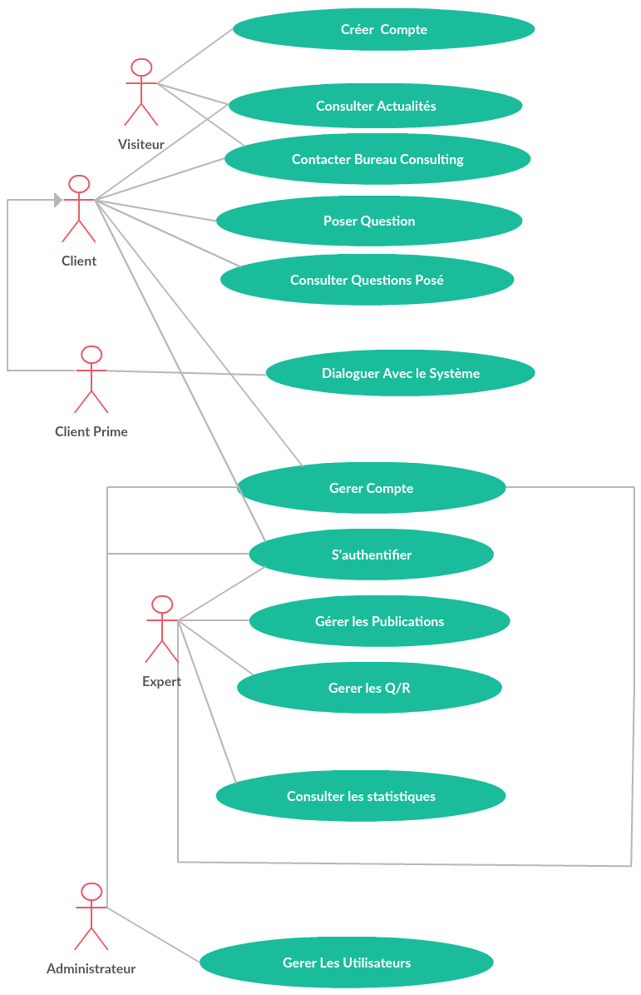

### **Identifications des besoins fonctionnels**

Un besoin fonctionnel et un besoin spécifiant une action qu’un système doit être capable d’effectuer, sans considérer aucune contrainte physique :

Besoin spécifiant un comportement d’entrée/ sortie d’un système. [Jacobson, 1999].

Le Système doit permettre de :

* Consulter Actualités : le Système offre la possibilité aux visiteurs et aux clients de consulter les Actualités
* Gérer Compte : le système offre la possibilité aux utilisateurs de changer leurs informations (mot de passe, Ville, Nom, Prénom, Société, etc.)
* Créer Compte : la possibilité aux visiteurs de créer un compte client.
* Contacter bureau consulting : le client ou le visiteur à la possibilité de contacter le bureau de consulting.
* Poser Question : le client à la possibilité de Consulter en ligne en posant des questions.
* Gérer les utilisateurs : l’administrateur à la possibilité Gérer les utilisateurs (Ajout, Modification, Suppressions, Consultations), aussi de rendre les clients normales des clients primes, en occurrence ces derniers auront le privilège de Dialoguer avec le système selon l’arrangement convenu. Et aussi de Gérer les Messageries (Supprimer, Répondre).
* Gérer les publications : l’expert a le privilège d’ajouter, supprimer, consulter les Publications.
* Gérer Les Questions, Réponses : le système offre la possibilité à l’expert d’ajouter, Consulter, Modifier ou Supprimer une Question, de consulter aussi les Questions des clients et les filtré par client ou par Questions Répondues par IA ou par Réponse non répondues par IA d’où la possibilité d’intervenir à une Question posée par un client qui n’a pas été répondue par le système et l’expert pourra répondre manuellement à la Question.
* Consulter Questions Posées : Le client peut consulter les questions qu’il a posé suivie par leur réponses si le Système a trouvé une réponse pertinente a cette dernière, avec la possibilité de les filtré par Les Questions non répondues par le Système, le Client ne peut consulter ses Questions non répondues par le Système qu’après les avoir répondues par l’Expert.
* Consulter Statistique : Le système offre la possibilité à l’expert de consulter les statistiques.
* Dialogué avec les système : le Système offre la possibilité aux clients primes de dialogués avec le système.

### **II.1.2 Identifications des besoins non fonctionnels**

Un besoin non fonctionnel est un besoin spécifiant des propriétés du système, telles que les contraintes liées à l’environnement et à l’implémentation, et les exigences en matière de performances, de dépendances de plate-forme, de facilité de maintenance, d’extensibilité et de fiabilité. [Jacobson, 1999]

Les besoins non fonctionnels sont indispensables et permettent l'amélioration de la qualité logicielle de notre système. Ils agissent comme des contraintes sur les solutions, mais leur prise en considération fait éviter plusieurs incohérences dans le système. Ce dernier doit répondre aux exigences suivantes :

**La sécurité** : La sécurité informatique est l'ensemble des moyens techniques nécessaires et mis en place pour garantir la sécurité des systèmes informatiques. Parmi ces techniques on cite l’authentification qu’on a choisi de la mettre en place dans notre système. En effet, l’authentification nous permet de définir les privilèges de chaque employé.

Pour répondre à ce besoin non fonctionnel, nous allons utiliser le Framework Spring Security qui permet de faire de contrôle de sécurité.

**Ergonomie :** C’est l'étude scientifique de la relation entre l'homme et ses moyens, méthodes et milieux de travail.

Le système devra offrir aux employés une interface interactive et un espace qui affichera les informations utiles à partir des fichiers logs. En d’autres, nous facilitons la manipulation des fichiers logs à travers notre future application.

**Réutilisabilité** : on doit mettre en place une application évolutive et ouverte à des nouveaux modules. Pour cela l’architecture trois-tiers est la plus adaptée pour notre application.

### **II.1.3** **Identification des cas d’utilisation et des acteurs**

Cette partie définit les acteurs ainsi que les cas d’utilisation.

**Les acteurs**

L’acteur est une entité externe qui agit sur le système. Il communique et interagit avec les cas d’utilisation du système par des envois de messages et des échanges de données réciproques. Les acteurs identifiés dans le système sont :

Administrateur : il s’occupe de la gestion des utilisateurs

Expert : s’occupe de la gestion des Questions, Réponses, les publications, et répond aux questions des clients non répondues par L’intelligence artificielle.

Client : il a la possibilité de consulter les publications, contacter le bureau du consulting et de tester l’efficacité de l’application en consultant en ligne s’il est satisfait il pourra devenir un client prime.

Visiteur : il a la possibilité de consulter les publications et la création d’un compte pour devenir un client.

**Les cas d’utilisation**

Un cas d’utilisation est une manière spécifique d’utiliser le système. C’est l’image d’une fonctionnalité du système, déclenchée en réponse à la stimulation d’un acteur externe. Il représente donc une vue statique du système dans son environnement extérieur.

Au cours de cette activité, les différents cas d’utilisation de l’application seront exposés et présentés par des diagrammes de cas d’utilisation. L’ensemble des acteurs et des cas d’utilisation sont résumés dans le tableau ci-dessous :

|  |  |
| --- | --- |
| **Cas d’utilisation** | **Acteurs** |
| S’authentifier | Administrateur, Expert, Client |
| Consulter les publications | Visiteur, Client |
| Créer compte | Visiteur |
| Contacter bureau consulting | Client, Visiteur |
| Poser Question | Client |
| Consulter notifications | Client |
| Gérer les utilisateurs | Administrateur |
| Gérer les articles publiés | Expert |
| Gérer les Questions, Réponses | Expert |
| Consulter les statistiques | Expert |
| Gérer Compte | Expert, Admin, Client |
| Dialoguer Avec le Système | Client Prime |

### **II.1.4 Affectation des priorités et des cas d’utilisations**

Les différents cas d’utilisation présentés ci-dessus, peuvent être ordonnés selon leurs ordres chronologiques de réalisation. Autrement dit, l’accomplissement de certains cas d’utilisation ne peut s’effectuer qu’après l’achèvement d’un ou de plusieurs autres cas d’utilisation qui vont permettre d’expliciter les données utilisées par la suite comme des inputs pour le cas d’utilisation en attente. D’où l’affectation des priorités suivantes :

|  |  |
| --- | --- |
| Cas d’utilisation | Priorité |
| S’Authentifier | 1 |
| Gérer les utilisateurs | 1 |
| Changer Mot de passe | 1 |
| Créer Compte | 1 |
| Gérer les Question/ Réponses | 1 |
| Gérer les Publications | 1 |
| Poser Question | 2 |
| Consulter les publications | 2 |
| Contacter bureau consulting | 2 |
| Consulter Questions | 2 |
| Dialoguer avec le Système | 3 |
| Consulter les statistiques | 3 |

### **II.1.5 Raffinement des cas d’utilisation de priorité <<1>>**

Au cours de cette activité nous allons détailler les cas d’utilisation de priorité «1».Pour chaque cas d’utilisation, nous allons décrire textuellement des préconditions et des post-conditions liées au cas courant. Nous allons décrire le scénario de base et éventuellement les exceptions ainsi que les extensions.

#### **II.1.5.1 Raffinement du cas d’utilisation << S’authentifier>>**

A traves ce cas d’utilisation, tous les acteurs seront capables d’accéder à l’application en saisissant un login et un mot de passe, le système va s’assurer par la suite de son existence en tant client simple ou client prime ou administrateur avant de donner droit d’accès à l’application.

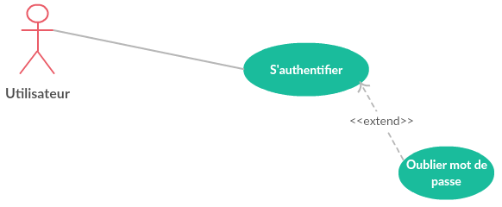

L’utilisateur est Soit L’Expert, L’administrateur ou le Client

|  |  |
| --- | --- |
| Cas d’utilisation | s’Authentifier |
| Acteurs | Client, Expert, Administrateur |
| Précondition | Les paramètres d’accès sont valides (Login, Mot de passe) |
| Post condition | L'utilisateur s’est connecté au système, et redirigé vers la section qui lui convient |
| Description du scénario principal | * L'utilisateur saisit son login et mot de passe * L'utilisateur confirme la saisie. * le système vérifie les informations saisies par l’utilisateur et affiche l’interface appropriée. |
| Description du scénario alternatif | si le login ou le mot de passe sont invalides, le système réaffiche la page d’authentification avec un message d’erreur demandant à l’utilisateur de s’authentifier avec un login et un mot de passe valide.  Si l’utilisateur identifié est un client prime et la durée de son abonnement est achevé le Système lui retire son privilège et devient un client normal. |
| Point d’Extension | L’utilisateur peut choisir de modifier son mot de passe après identification, un code sera envoyer sur son émail et pourra ensuite saisir Le code et son nouveau mot de passe et reconfirmer le nouveau mot de passe et cliquer sur Modifier, le Système modifie le mot de passe et il affiche un message indiquant que la modification a été effectuée. |

#### **II.1.5.2 Raffinement du cas d’utilisation « Gérer les utilisateurs »**

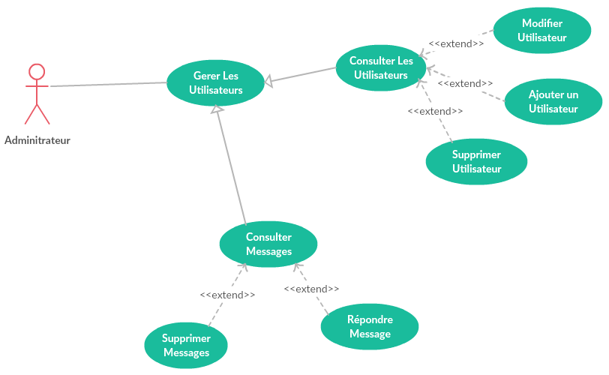

|  |  |
| --- | --- |
| Sous cas d’utilisation | Consulter la liste des utilisateurs |
| Acteur | Administrateur |
| Précondition | L’utilisateur doit être identifié en tant qu’administrateur |
| Post condition | Consulter les utilisateurs |
| Description du scénario principal | * l’administrateur clique sur consulter informations utilisateurs * le système affiche les informations concernant tous les utilisateurs. * L’administrateur a la possibilité de consulter les utilisateurs par fonction (Expert, client, client prime, admin) |
| Point Extension | l’administrateur peut modifier les informations relatives à un utilisateur on occurrence il aura la possibilité de changer le type du client et de le rendre prime   * L’administrateur clique sur le bouton modifier correspondant à l’utilisateur voulu. * L’administrateur saisit les nouvelles données * L’administrateur confirme la modification * Le système enregistre les nouvelles données |
| - l’administrateur peut supprimer un utilisateur   * L’administrateur clique sur le bouton supprimer * Le système demande une confirmation de suppression * L’administrateur confirme son choix * Le système enregistre la suppression |
|  | * L’administrateur peut ajouter un utilisateur * L’administrateur clique sur le bouton ajouter un nouveau utilisateur * L’administrateur choisit la fonctionnalité de ce dernier (Expert, Admin, Client Prime, client normal) * L’administrateur saisit les informations relatives au nouvel utilisateur * L’administrateur confirme la saisie * Le système enregistre le nouvel utilisateur * si l’utilisateur existe déjà, le système affiche un message d’erreur. |

|  |  |
| --- | --- |
| Sous cas d’utilisation | Consulter Messages |
| Acteur | Administrateur |
| Précondition | L’utilisateur doit être identifié en tant qu’administrateur |
| Post condition | Consulter les messages |
| Description du scénario principal | * l’administrateur clique sur consulter messages. * le système affiche les messages |
| Point Extension | - l’administrateur peut répondre aux messages des clients ou des visiteurs  -l’administrateur clique sur le bouton répondre relative à un message.   * L’administrateur saisit le message à envoyer * L’administrateur confirme l’envoie * Le système enregistre les nouvelles données |
| - l’administrateur peut supprimer un message   * L’administrateur clique sur le Bouton Supprimer du message à supprimer * Le système demande une confirmation de suppression * L’administrateur confirme son choix * Le système enregistre la suppression |

#### **II.1.5.3 Raffinement du cas d’utilisation « gérer les Questions Réponses »**

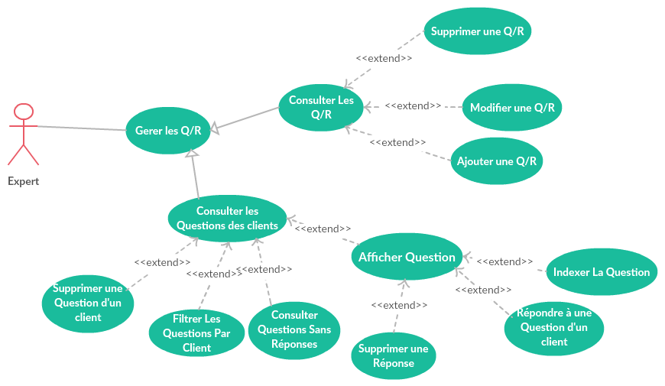

|  |  |
| --- | --- |
| Sous cas d’utilisation | Consulter les Questions Réponses |
| Acteur | Expert |
| Précondition | L’utilisateur doit être identifié en tant qu’expert |
| Post condition | Consulter les Questions Réponses |
| Description du scénario principal | * l’expert clique sur consulter Questions, Réponses * le système affiche toutes les Q/R |
| Point Extension | - l’expert peut modifier une Question Réponse   * L’expert sélectionne La Q/R à modifier * L’expert saisit les nouvelles données * L’expert confirme la modification * Le système enregistre les nouvelles données |
| - l’expert peut supprimer une Q/R   * L’expert clique sur le bouton supprimer de la Q/R à supprimer * Le système demande une confirmation de suppression * L’administrateur confirme son choix * Le système enregistre la ou les suppressions |
|  | * L’expert peut ajouter une Question Réponse * L’expert clique sur le bouton ajouter * L’expert saisit le Question et sa réponse * L’expert confirme la saisie * Le système enregistre la nouvelle Question Réponse |

|  |  |
| --- | --- |
| Sous cas d’utilisation | Consulter les questions des clients |
| Acteur | Expert |
| Précondition | L’utilisateur doit être identifié en tant qu’Expert |
| Post condition | Consulter les questions |
| Description du scénario principal | * l’Expert clique sur consulter les questions des clients * le système affiche toutes les questions répondues par L’ IA |
| Point Extension | -L’Expert peut afficher une Question.  - L’expert Clique sur le bouton visualiser de la question voulue.  - Apres l’affichage de la question et ses réponses si elle a été répondue par l’IA :  - L’expert peut supprimer une réponse associé à cette question   * L’expert clique sur le bouton supprimer correspondant à la réponse voulue * l’expert peut répondre à une Question d’un client qui n’a pas été répondues par L’IA ou rectifier la réponse de L’IA * l’expert clique sur le bouton répondre qui correspond à la question voulue * saisie la réponse * le système enregistre la réponse * et envoie une notification au client concerné. * L’expert peut Indexer les questions des clients et les rendre inclus dans la recherche à la réponse. * L’expert clique sur le bouton indexer * Le système enregistre la modification |
| - l’expert peut supprimer une Question d’un client   * L’expert clique sur le bouton supprimé qui correspond à la question voulue * L’Expert confirme son choix * Le système valide la suppression |
|  | * L’expert peut filtrer les Questions par clients * L’Expert Choisit le Client voulue via un Combo Box * Le Système n’affiche que les Questions posés par ce dernier. |
|  | * L’Expert peut afficher les Questions des Clients sans réponses * Coche le radio box * Le Système affiche les Questions sans réponses. |

#### **II.1.5.4 Raffinement du cas d’utilisation << Gérer les publications >>**

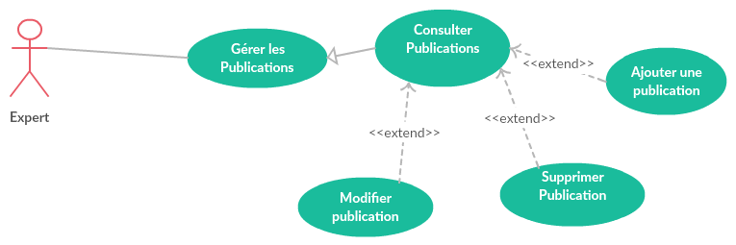

|  |  |
| --- | --- |
| Sous cas d’utilisation | Consulter les publications |
| Acteur | Expert |
| Précondition | L’utilisateur doit être identifié en tant qu’expert |
| Post condition | Consulter publications |
| Description du scénario principal | * l’expert clique sur consulter publications * le système affiche les publications |
| Point Extension | - l’expert peut modifier une publication   * L’expert clique sur le bouton modifier * L’expert saisit les nouvelles données * L’expert confirme la modification * Le système enregistre les nouvelles données |
| - l’expert peut supprimer une publication   * L’expert clique sur le bouton supprimer de la Publication à supprimer * Le système demande une confirmation de suppression * L’Expert confirme son choix * Le système valide la Suppression |
|  | * L’expert peut ajouter une publication * L’expert clique sur le bouton ajouter Publication * L’expert saisit le thème, le titre, sous-titre, le contenu de la publication * L’expert confirme la saisie * Le système enregistre la nouvelle publication |

#### **II.1.5.5 Raffinement du cas d’utilisation « Gérer Compte »**

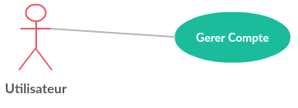

L’utilisateur est L’expert ou l’administrateur ou le Client.

|  |  |
| --- | --- |
| Sous cas d’utilisation | Modifier Mot de passe |
| Acteur | Expert, Client, Administrateur |
| Précondition | L’utilisateur doit être identifié en tant qu’expert ou Client, ou Administrateur |
| Post condition | Information Modifié |
| Description du scénario principal | * L’utilisateur Saisit les Nouvelles Informations qui le concerne * L’utilisateur confirme la saisie * Le système enregistre les nouvelles coordonnées * Un message sera envoyé à l’utilisateur indiquant la confirmation de la modification. |

#### **II.1.5.6 Raffinement du cas d’utilisation « Créer Compte»**

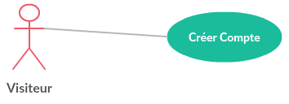

|  |  |
| --- | --- |
| Sous cas d’utilisation | Créer Compte |
| Acteur | Visiteur |
| Précondition | Le visiteur clique sur le lien S’inscrire |
| Post condition | Le Visiteur est redirigé vers la page d’accueil |
| Description du scénario principal | * Le visiteur Remplie le formulaire * Confirme la saisie * Le système envoie le code de vérification de à l’émail du concerné * Et sera redirigé vers l’interface « Saisir Code Vérification émail » * Le visiteur saisi le code, confirme la saisie * Le système enregistre les données * Et redirige le visiteur vers la page d’accueil |
| Scénario Alternatif | * Si l’émail Saisie est déjà affecté à un autre compte Un message d’erreur sera envoyé au visiteur. * Si le code saisi par le visiteur n’est pas identique au code générer par le système qui a été envoyé à l’émail du visiteur un message d’erreur sera envoyé |

### **II.1.6 Structuration du modèle de cas d’utilisation de priorité <<1>>**

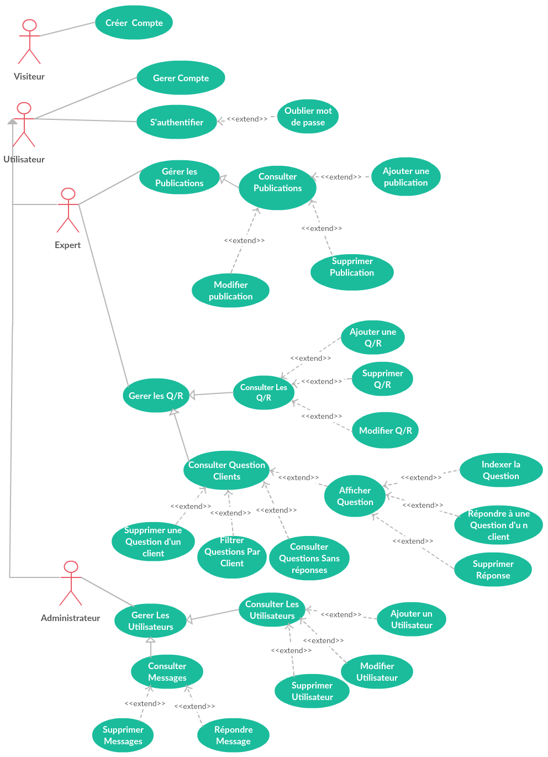

## **II.2 analyse des cas d’utilisations de priorité <<1>>**

L’analyse a pour but de présenter une spécification précise des besoins. Il doit structurer les besoins de façon à faciliter leur compréhension. C’est un premier pas vers le modèle de conception. Dans cette activité, nous allons analyser les cas d’utilisation de priorité 1, en utilisant le diagramme de classe et le diagramme de collaboration.

* Diagramme de classes d’analyse : Exprime de manière générale la structure statique d’un système, en termes de classes et de relations entre ces différentes classes :
* Dans ce diagramme nous définissons les classes qui vont par la suite entrer en jeu dans le diagramme de collaboration.
* On distingue trois types de classes :
* La classe interface : désignée par le stéréotype « boundary », qui permet aux acteurs d’interagir avec le système.
* La lasse entité : désignée par le stéréotype « entity », qui sert à modéliser les informations de nature persistante.
* La classe contrôle : désignée par le stéréotype « control », qui se charge de contrôler les données saisies par les acteurs. La classe contrôle joue le rôle de coordinateur entre la classe interface el la classe entité.
* Diagramme de collaboration : un diagramme d’interactions il modélise l’aspect dynamique du système, c’est une représentation simple d'un diagramme de séquence se concentrant sur les échanges de messages entres objets, les messages son numérotés selon la chronologie

### **II.2.1 Analyse de cas d’utilisation << S’authentifier>>**

#### **Diagramme de classe d’analyse du cas d’utilisation « s’Authentifier »**

La figure n illustre le diagramme de classe d’analyse du cas d’utilisation « s’Authentifier» :

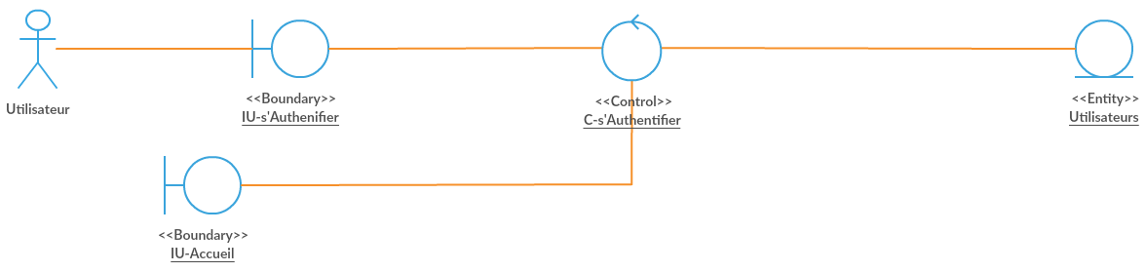

#### **Diagramme de collaboration du cas d’utilisation *«* s'Authentifier*»***

La figure 8 illustre le diagramme de collaboration du cas d’utilisation « s’Authentifier ».

Dans ce diagramme, nous montrons les interactions entre les objets :

* L’utilisateur saisit son login et son mot de passe et clique sur le bouton se connecter
* le système vérifie les paramètres saisies par l’employé et affiche la page d’accueil selon le droit d’accès
* Si le login ou son mot de passe sont invalides, le système affiche un message d’erreur
* Si l’utilisateur identifié est un client prime et la durée de son abonnement est achevé le Système lui retire son privilège et devient un client normal.

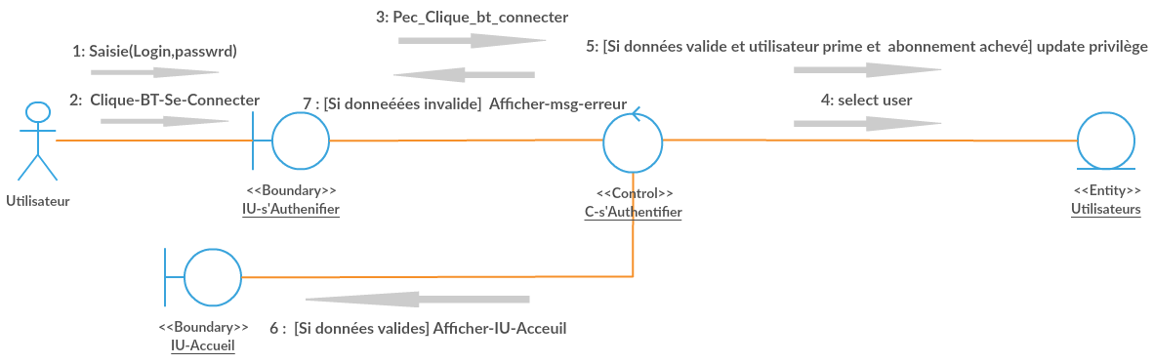

#### **II.2.1.3 Analyse du sous cas d’utilisation « Mot-de-passe-oublié »**

##### **II.2.1.3.1 Diagramme de classe d’analyse du sous cas d’utilisation « Mot-de-passe-oublié »**

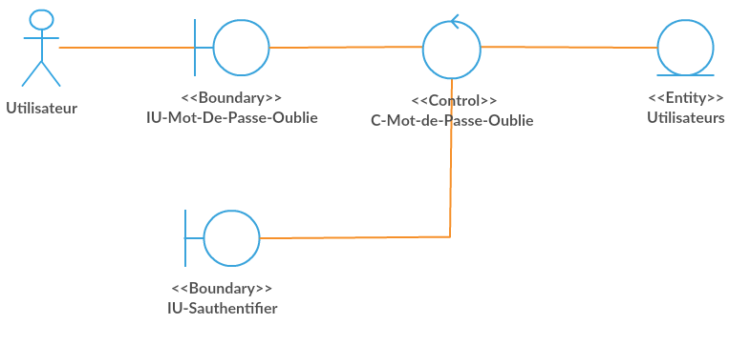

##### **II.2.1.3.2 Diagramme de collaboration du sous cas d’utilisation «  Mot-de-passe-oublié »**

La figure 8 illustre le diagramme de collaboration du cas d’utilisation « Mot de passe oublié».

Dans ce diagramme, nous montrons les interactions entre les objets :

* L’utilisateur décide de changer son mot de passe et clique sur le lien ‘ mot de passe oublier’
* le système permet à l’utilisateur de saisir son login
* Si le Login est valide le système lui procure la possibilité de saisir le code qui a été envoyé à l’émail du compte inscrit avec.
* Sinon Le système affiche un message indiquant que Le login saisi n’existe pas.
* L’utilisateur Saisit le Code de vérification.
* Le système vérifie le Code.
* Si le Code est valide le système lui accorde la possibilité qui permet de changer le mot de passe.
* Sinon Le système affiche un message indiquant que Le Code saisi n’est pas valide.
* L’utilisateur Saisi le nouveau mot de passe, et le reconfirme
* Le Système enregistre la modification
* Le système affiche l’interface de l’authentification.

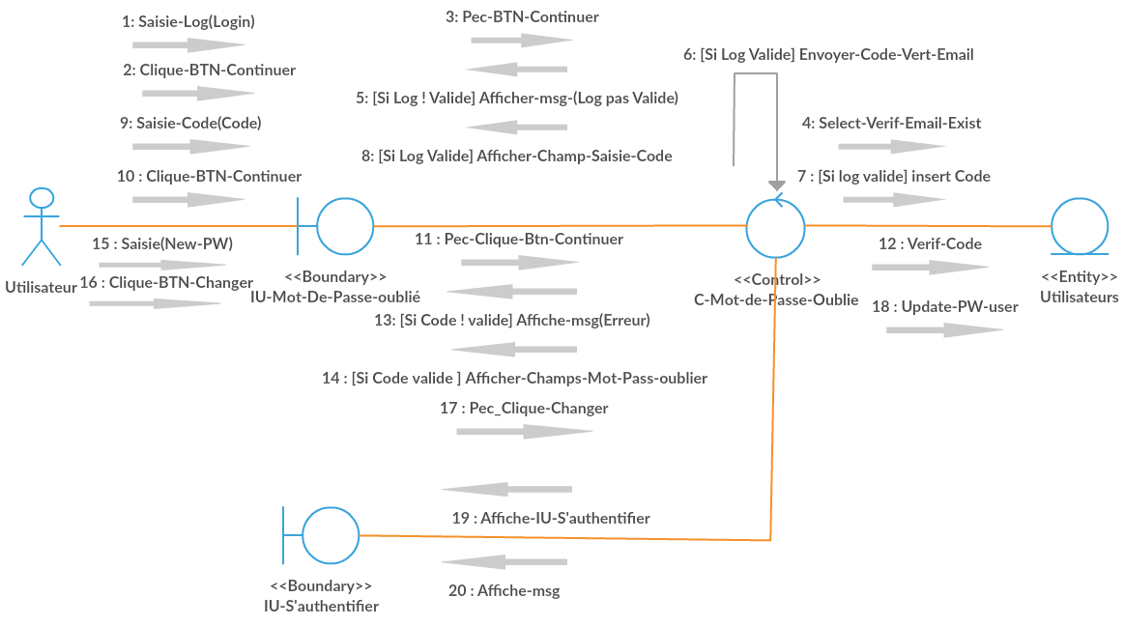

### **II.2.2 Analyse du cas d’utilisation << Gérer les utilisateurs>>**

Cette analyse concerne les 4 sous cas d’utilisation du CU « Gestion des employés » :

* Consulter la liste des utilisateurs :
* Modifier les informations d’un utilisateur
* Supprimer un utilisateur
* Ajouter utilisateur
* Consulter La liste des messages :
* Supprimer un message
* Répondre à un message.

#### **II.2.2.1 Analyse du sous cas d’utilisation <<Consulter utilisateurs>>**

##### **II.2.2.1.1 Diagramme de classe d’analyse du sous cas d’utilisation <<Consulter les utilisateurs>>**

La figure n illustre le diagramme de classe d’analyse du sous cas d’utilisation « Consulter la liste des utilisateurs » :

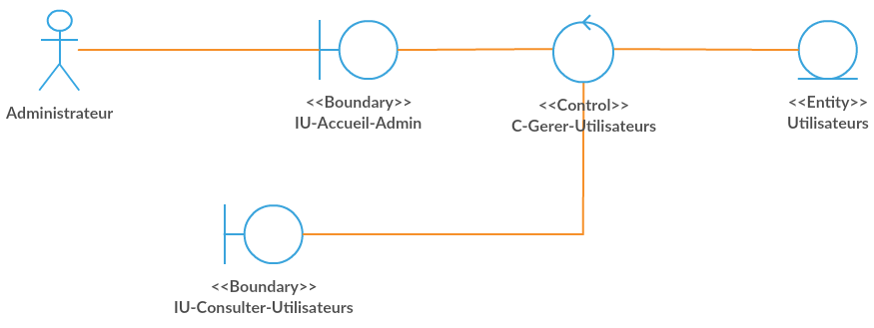

##### ***II.2.2.1.2* Diagramme de collaboration du sous cas d’utilisation << Consulter les utilisateurs>>**

La figure n illustre le diagramme de collaboration du cas d’utilisation « Consulter les utilisateurs».

Dans ce diagramme, nous montrons les interactions entre les objets :

* L’administrateur clique sur le lien Consulter la liste des utilisateurs et choisie le privilège des utilisateurs à afficher.
* Le système puisse récupérer toutes les informations concernant les utilisateurs puis les afficher.

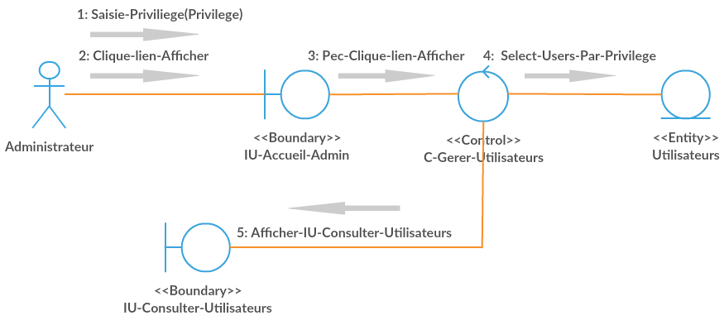

#### **II.2.2.2 Analyse du sous cas d’utilisation <<Modifier utilisateur>>**

##### **II.2.2.2.1 Diagramme de classe d’analyse du sous cas d’utilisation <<Modifier utilisateur>>**

La figure n illustre le diagramme de classe d’analyse du sous cas d’utilisation «Modifier utilisateur » :

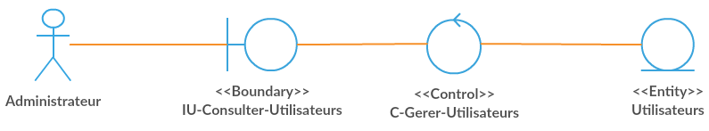

##### **II.2.2.2.2 Diagramme de collaboration du sous cas d’utilisation « Modifier Utilisateur »**

La figure n illustre le diagramme de collaboration du cas d’utilisation « Modifier Utilisateur».

Dans ce diagramme, nous montrons les interactions entre les objets :

* L’Administrateur clique sur le bouton modifier de l’utilisateur concerné.
* Le système lui permet de modifier d’où la saisie de la modification.
* L’administrateur confirme la modification.
* Le système Enregistre la modification.
* Affiche un message de confirmation.

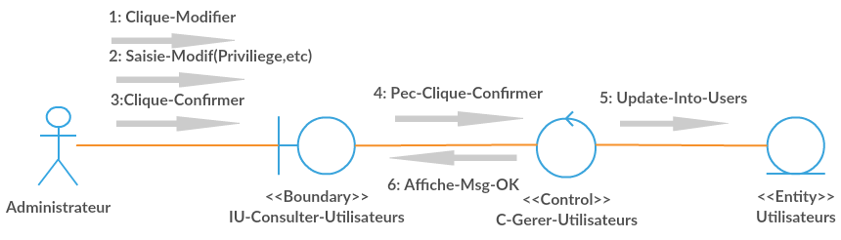

#### **II.2.2.3 Analyse du sous cas d’utilisation « Ajouter utilisateur »**

##### **II.2.2.3.1 Diagramme de classe d’analyse du sous cas d’utilisation « Ajouter utilisateur »**

La figure n illustre le diagramme de classe d’analyse du sous cas d’utilisation «Ajouter un utilisateur » :

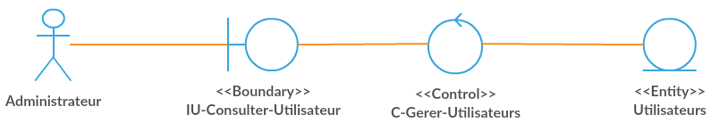

##### **II.2.2.3.2 Diagramme de collaboration du sous cas d’utilisation « Ajouter Utilisateur »**

La figure n illustre le diagramme de collaboration du cas d’utilisation « Ajouter Utilisateur».

Dans ce diagramme, nous montrons les interactions entre les objets :

* L’Administrateur choisi le privilège de l’utilisateur.
* Saisie les informations concernant ce dernier.
* Confirme l’ajout en cliquant sur le bouton.
* Le système vérifie si le Login utilisé pour ce compte  « L’émail » est déjà attribué à un autre compte.
* Si Login n’existe pas dans la base l’insertion sera effectuée et le système affiche un message de confirmation.
* Sinon le Système affiche un message d’erreur indiquant que le login est déjà utilisé.

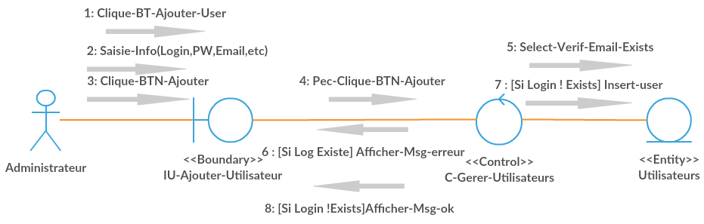

#### **II.2.2.4 Analyse du sous cas d’utilisation « Supprimer utilisateur »**

##### **II.2.2.4.1 Diagramme de classe d’analyse du cas d’utilisation « Supprimer utilisateur»**

La figure n illustre le diagramme de classe d’analyse du sous cas d’utilisation « supprimer utilisateur »



##### **II.2.2.4.2 Diagramme de collaboration du sous cas d’utilisation « Supprimer utilisateurs »**

La figure n illustre le diagramme de collaboration du cas d’utilisation « Supprimer Utilisateurs».

Dans ce diagramme, nous montrons les interactions entre les objets :

* L’Administrateur clique sur le bouton supprimer correspondant l’utilisateur voulu.
* Confirme les suppressions
* Le système Effectue a suppression et affiche un message de confirmation.

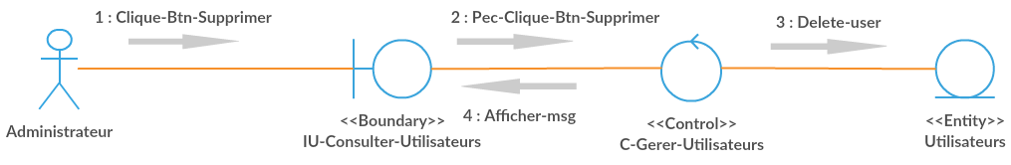

#### **II.2.2.5 Analyse du sous cas d’utilisation « consulter messages »**

##### **II.2.2.5.1 Diagramme de classe d’analyse du sous cas d’utilisation « consulter messages  »**

La figure n illustre le diagramme de classe d’analyse du sous cas d’utilisation « Consulter Messages »

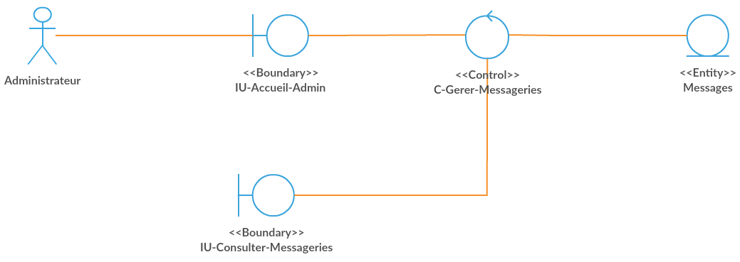

##### **II.2.2.5.2 Diagramme de collaboration du sous cas d’utilisation « Consulter messages »**

La figure n illustre le diagramme de collaboration du cas d’utilisation « Consulter Messages».

Dans ce diagramme, nous montrons les interactions entre les objets :

* L’administrateur clique sur le lien Consulter messageries
* Le système affiche les messageries avec les infos concernant leurs émetteurs.

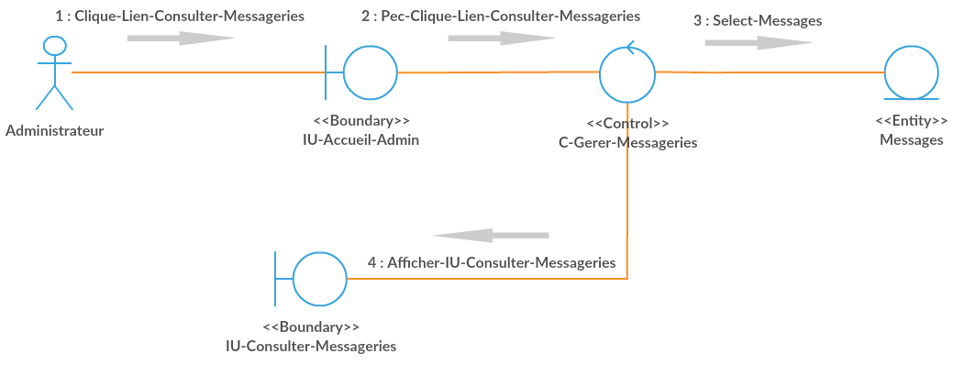

#### **II.2.2.6 Analyse du sous cas d’utilisation « Supprimer message»**

##### **II.2.2.6.1 Diagramme de classe d’analyse du sous cas d’utilisation « Supprimer message »**

La figure n illustre le diagramme de classe d’analyse du sous cas d’utilisation « Supprimer Messages» :

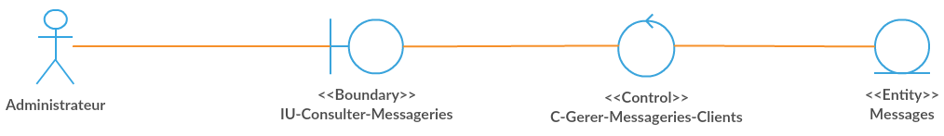

##### **II.2.2.6.2 Diagramme de collaboration du sous cas d’utilisation « Supprimer message »**

La figure n illustre le diagramme de collaboration du cas d’utilisation « Supprimer Message».

Dans ce diagramme, nous montrons les interactions entre les objets :

* L’Administrateur clique sur le bouton supprimer du message à supprimer.
* Confirme la suppression
* Le système Effectue la suppression et affiche un message de confirmation.

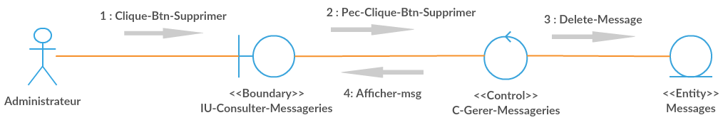

#### **II.2.2.7 Analyse du sous cas d’utilisation « Répondre message»**

##### **II.2.2.7.1 Diagramme de classe d’analyse du sous cas d’utilisation « Répondre message »**

La figure n illustre le diagramme de classe d’analyse du sous cas d’utilisation « Répondre Message client » :

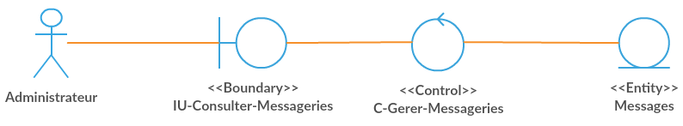

##### **II.2.2.7.2 Diagramme de collaboration du sous cas d’utilisation « Répondre message  »**

La figure n illustre le diagramme de collaboration du cas d’utilisation « Répondre Message ».

Dans ce diagramme, nous montrons les interactions entre les objets :

* L’Administrateur clique sur le bouton répondre du message concerné.
* Confirme la réponse
* Le système envoie le message à l’adresse émail du concerner.
* Le système Enregistre la réponse et affiche un message de confirmation.

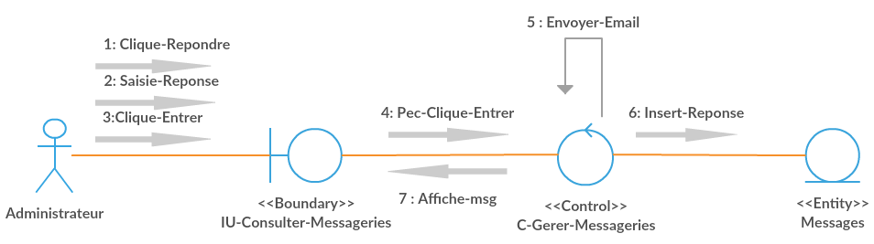

### **II.2.3 Analyse du cas d’utilisation «Gérer Compte »**

#### **II.2.3.1 Diagramme de classe d’analyse du cas d’utilisation « Gérer Compte»**

La figure n illustre le diagramme de classe d’analyse du cas d’utilisation « Gérer Compte» :

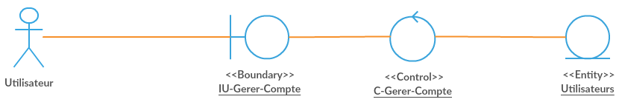

#### **II.2.3.2 Diagramme de collaboration du cas d’utilisation «Gérer Compte»**

La figure n illustre le diagramme de collaboration du cas d’utilisation « Gérer Compte».

Dans ce diagramme, nous montrons les interactions entre les objets :

* L’utilisateur clique sur le bouton Editer.
* L’utilisateur Saisie les nouvelles informations
* Confirme le changement
* Le système enregistre la modification
* Affiche un message de confirmation

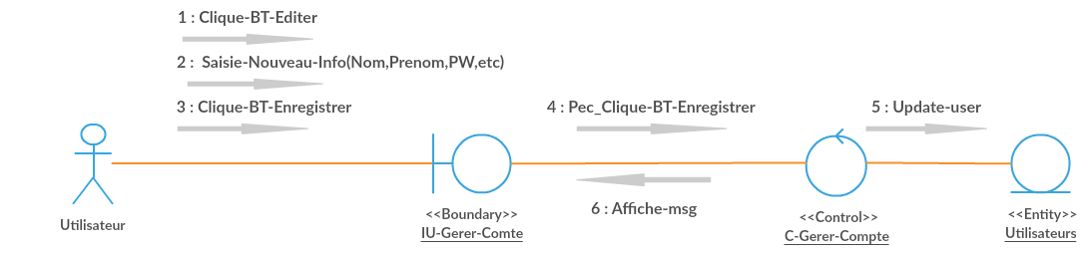

### **II.2.4 Analyse du cas d’utilisation « Créer Compte »**

#### **II.2.4.1 Diagramme de classe d’analyse du cas d’utilisation « Créer Compte »**

La figure n illustre le diagramme de classe d’analyse du sous cas d’utilisation « Créer Compte» :

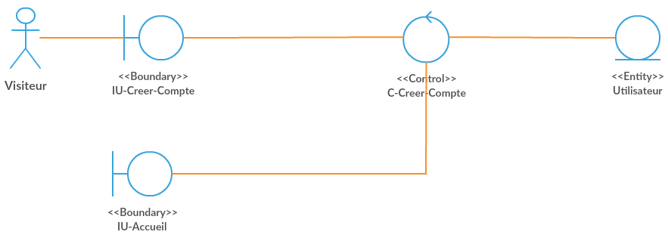

#### **II.2.4.2 Diagramme de collaboration du cas d’utilisation « Créer Compte »**

La figure n illustre le diagramme de collaboration du cas d’utilisation « Créer Compte».

Dans ce diagramme, nous montrons les interactions entre les objets :

* L’utilisateur Saisie les informations.
* Confirme en cliquant sur le bouton s’inscrire.
* le Système vérifie le login « l’émail » s’il est attribué déjà à un autre compte.
* Si l’émail n’existe pas dans la base le système envoyé le code à l’émail.
* Et Affiche l’interface qui permet au visiteur de saisir le code.
* Sinon un message erreur sera affiché indiquant que l’émail existe déjà dans la base.
* Le visiteur Saisie le Code et confirme.
* Le Système compare le Code avec celui qui a été envoyer à l’émail du concerné.
* Si le Code est valide, le système Enregistre le compte et affiche l’interface du Nouveau Client et envoie un message de bienvenue.
* Sinon Le système affiche un message d’erreur indiquant que le code n’est pas exact.

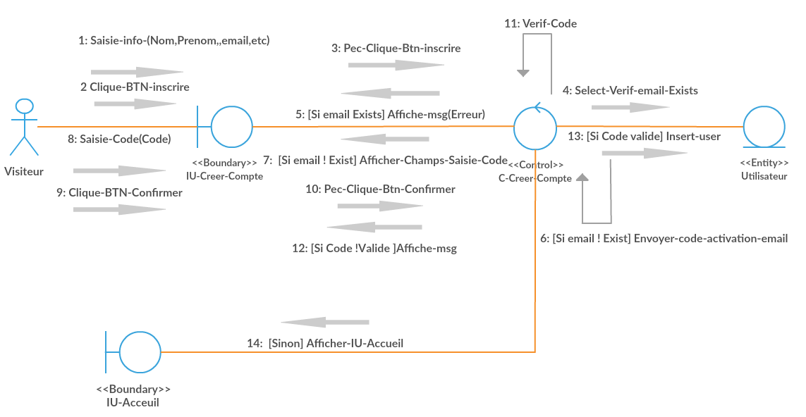

### **II.2.5 Analyse du cas d’utilisation « Gérer les Q/R »**

Cette analyse concerne les 12 sous cas d’utilisation du CU « Gérer les Q/R» :

* Consulter les Questions des Clients :
* Supprimer Question d’un client.
* Filtrer Questions par Client
* Consulter Questions sans réponses
* Afficher-Question :
* Indexer Question
* Répondre à une Question d’un client.
* Supprimer Réponse
* Consulter Les Q/R :
* Ajouter une Q/R
* Modifier une Q/R.
* Supprimer une Q/R.

##### **II.2.5.1 Analyse du sous cas d’utilisation « Ajouter une Q/R »**

###### **II.2.5.1.1 Diagramme de classe d’analyse du sous cas d’utilisation « Ajouter une Q/R**

La figure n illustre le diagramme de classe d’analyse du sous cas d’utilisation « Ajouter une Q/R»

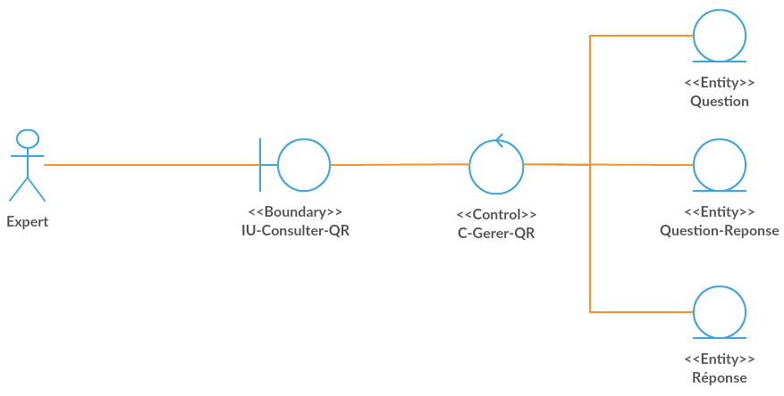

###### **II.2.5.1.2 Diagramme de collaboration du sous cas d’utilisation « Ajouter une Q/R »**

La figure n illustre le diagramme de collaboration du cas d’utilisation « Saisie Code».

Dans ce diagramme, nous montrons les interactions entre les objets :

* L’Expert Saisie la question et la réponse et la confirme en cliquant sur le bouton ajouter.
* Le Système enregistre les données, et affiche un message de confirmation.

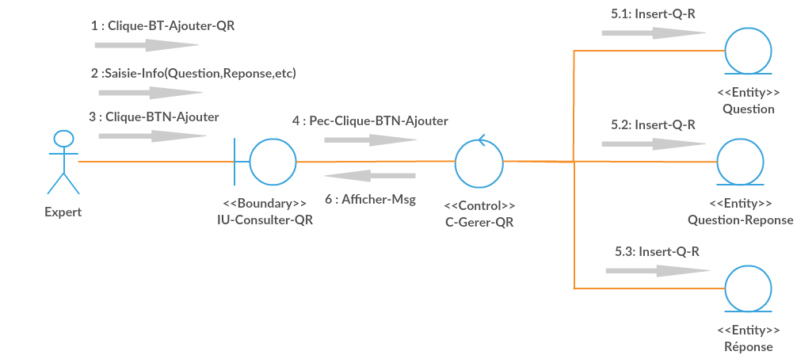

#### **II.2.5.2 Analyse du sous cas d’utilisation « Consulter les Q/R »**

##### **II.2.5.2.1 Diagramme de classe d’analyse du sous cas d’utilisation « Consulter Les Q/R »**

La figure n illustre le diagramme de classe d’analyse du sous cas d’utilisation « Consulter les Q/R» :

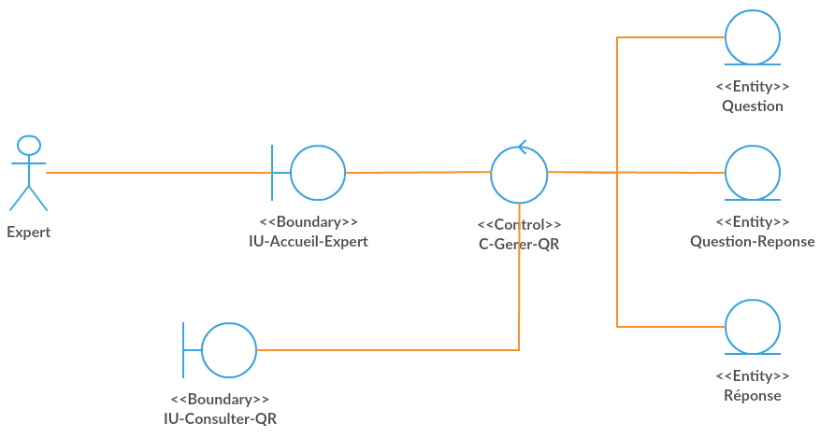

##### **II.2.5.2.2 Diagramme de collaboration du sous cas d’utilisation « Consulter les Q/R »**

La figure n illustre le diagramme de collaboration du cas d’utilisation « Consulter les Q/R ».

Dans ce diagramme, nous montrons les interactions entre les objets :

* L’Expert clique sur le lien Consulter la liste des Q/R
* Le Système affiche les Q/R.

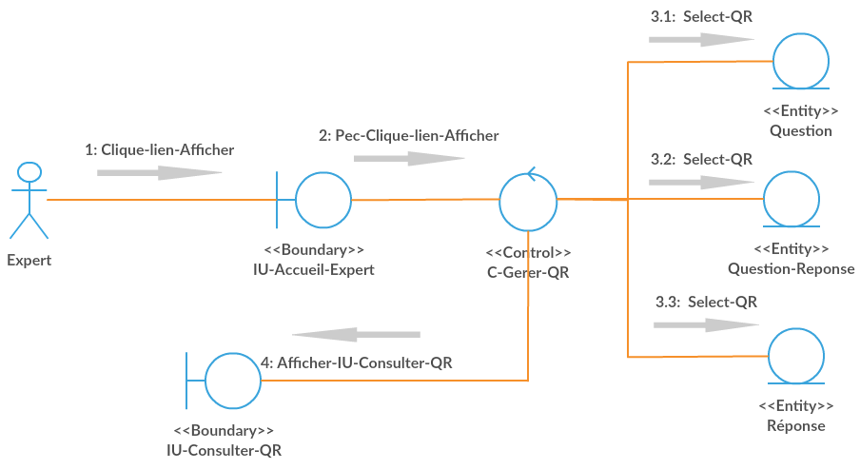

#### **II.2.5.3 Analyse du sous cas d’utilisation « Supprimer Q/R »**

##### **II.2.5.3.1 Diagramme de classe d’analyse du sous cas d’utilisation « Supprimer Q/R »**

La figure n illustre le diagramme de classe d’analyse du sous cas d’utilisation « Supprimer une Q/R» :

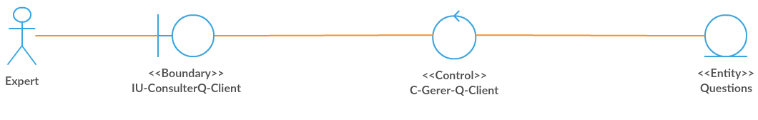

##### **II.2.5.3.2 Diagramme de collaboration du sous cas d’utilisation « Supprimer Q/R »**

La figure n illustre le diagramme de collaboration du cas d’utilisation « Supprimer Q/R ».

Dans ce diagramme, nous montrons les interactions entre les objets :

* L’Expert clique sur le bouton supprimer de la question qui veut supprimer
* Le système Effectue les ou la suppressions, et affiche un message de confirmation.

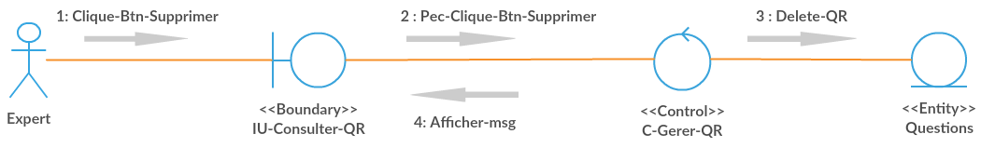

#### **II.2.5.4 Analyse du sous cas d’utilisation «Modifier une Q/R »**

##### **II.2.5.4.1 Diagramme de classe d’analyse du sous cas d’utilisation « Modifier une Q/R »**

La figure n illustre le diagramme de classe d’analyse du sous cas d’utilisation « Modifier une Q/R» :

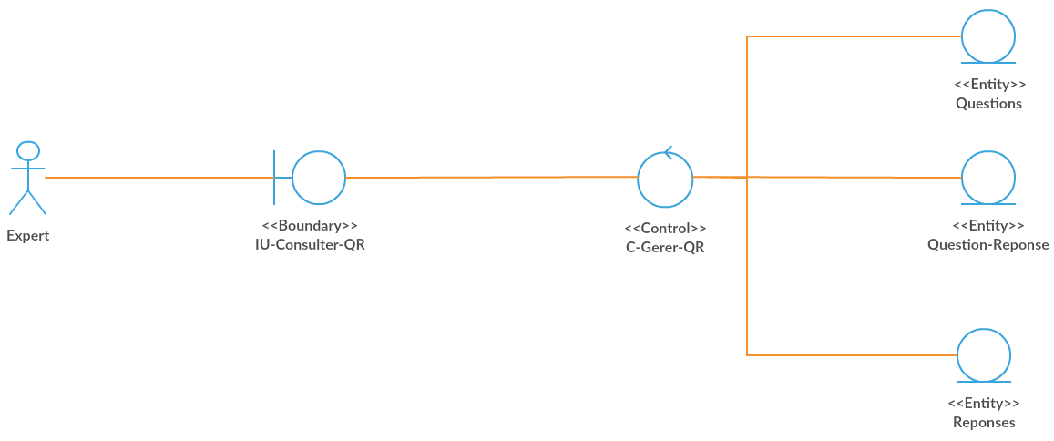

##### **II.2.5.4.2 Diagramme de collaboration du sous cas d’utilisation « Modifier une Q/R »**

La figure n illustre le diagramme de collaboration du cas d’utilisation « Modifier Q/R ».

Dans ce diagramme, nous montrons les interactions entre les objets :

* L’Expert Clique sur modifier, Saisie, les nouvelles données, et confirme la modification.
* Le système Enregistre la modification, et affiche un message de confirmation.

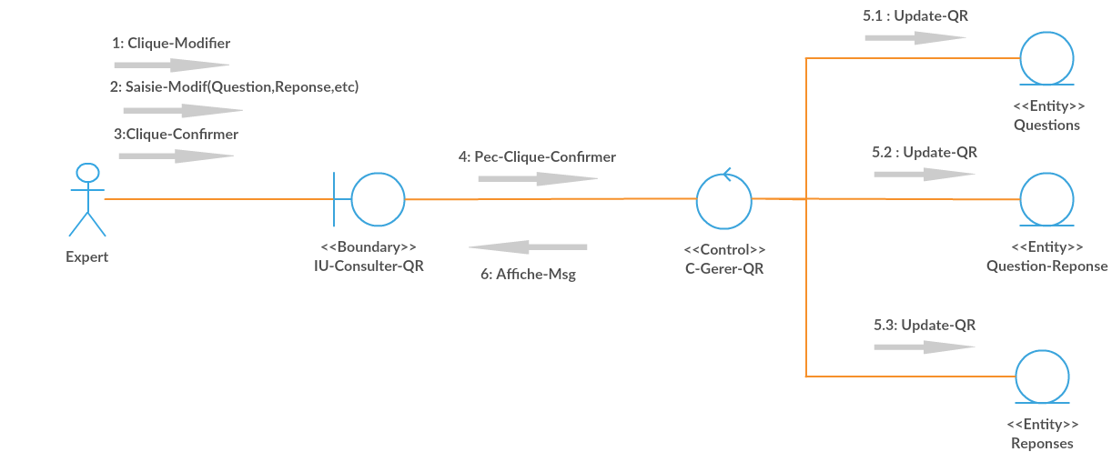

#### **II.2.5.5 Analyse du sous cas d’utilisation « Consulter les questions des clients »**

##### **II.2.5.5.1 Diagramme de classe d’analyse du sous cas d’utilisations « Consulter les Questions des clients»**

La figure n illustre le diagramme de classe d’analyse du sous cas d’utilisation «Consulter les Questions des clients non répondue» :

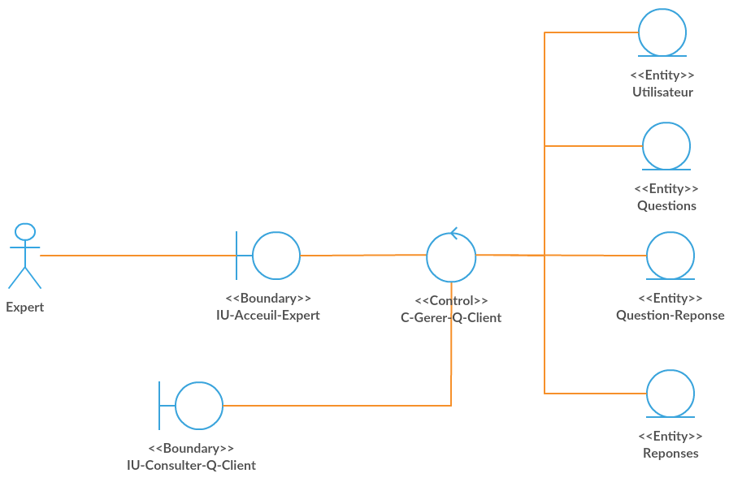

##### **II.2.5.5.2 Diagramme de collaboration du sous cas d’utilisations « Consulter les Questions des clients»**

La figure n illustre le diagramme de collaboration du cas d’utilisation « Consulter les Questions des clients non répondues ».

Dans ce diagramme, nous montrons les interactions entre les objets :

* L’Expert Clique sur le lien affiche
* Le Système affiche les Questions des clients dans une interface.
* Et remplie le Combo Box par les emails des clients pour pouvoir consulter après

Par Client.

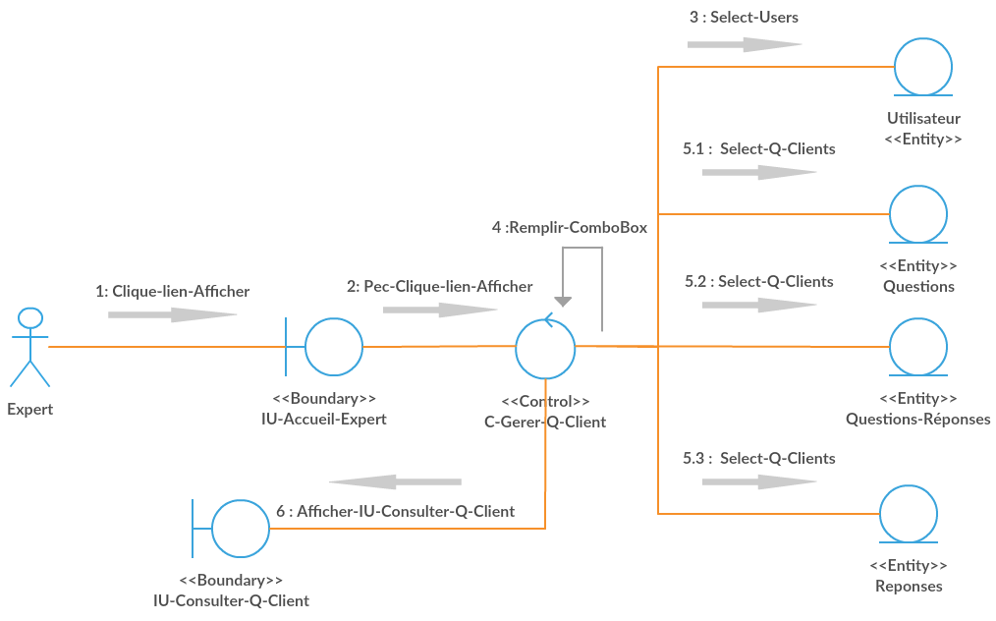

#### **II.2.5.6 Analyse du sous cas d’utilisation « Supprimer Question client »**

##### **II.2.5.6.1 Diagramme de classe d’analyse du sous cas d’utilisation « Supprimer Question client »**

La figure n illustre le diagramme de classe d’analyse du sous cas d’utilisation «Supprimer Question Client»



##### **II.2.5.6.2 Diagramme de collaboration du sous cas d’utilisation « Supprimer Question client »**

La figure n illustre le diagramme de collaboration du cas d’utilisation « Supprimer Question client».

Dans ce diagramme, nous montrons les interactions entre les objets :

* L’Expert Clique sur le bouton supprimer relative à la question qui veut supprimer et confirme la suppression.
* Le système Effectue les ou la suppressions, et affiche un message de confirmation.

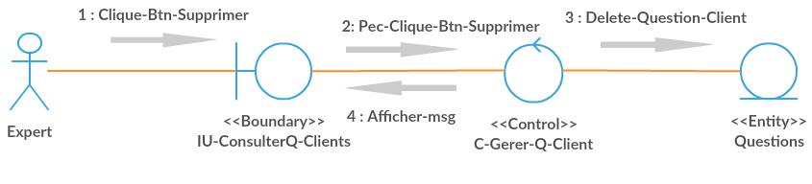

#### **II.2.5.7 Analyse du sous cas d’utilisation « Filtrer Questions Par Client»**

##### **II.2.5.7.1 Diagramme de classe d’analyse du sous cas d’utilisation « Filtrer Questions Par Client »**

La figure n illustre le diagramme de classe d’analyse du sous cas d’utilisation «Filtrer Questions Par Client» :

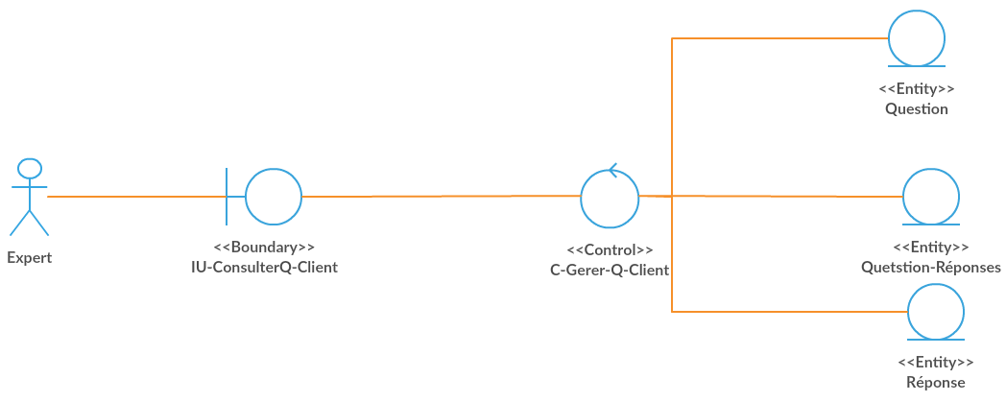

##### **II.2.5.7.2 Diagramme de collaboration du sous cas d’utilisation « Filtrer Questions Par Client »**

La figure n illustre le diagramme de collaboration du cas d’utilisation «Filtrer Question Par Client».

Dans ce diagramme, nous montrons les interactions entre les objets :

* L’Expert peut consulter les questions par client.
* L’Expert choisit le client dans une liste combo box.
* Le système affiche les questions posées par ce dernier.

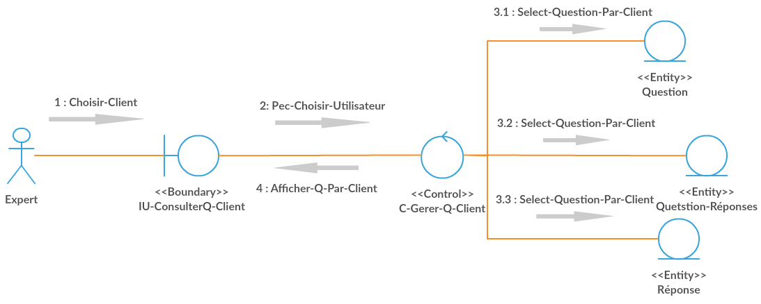

#### **II.2.5.8 Analyse du sous cas d’utilisation « Consulter Questions Des Clients Sans Réponses »**

##### **II.2.5.8.1 Diagramme classe d’analyse du sous cas d’utilisation « Consulter Questions Des Clients Sans Réponses »**

La figure n illustre le diagramme de classe d’analyse du sous cas d’utilisation «Consulter Questions Des Clients Sans Réponses» :



##### **II.2.5.8.2 Diagramme de collaboration du sous cas d’utilisation « Consulter Questions Des Clients Sans Réponses »**

La figure n illustre le diagramme de collaboration du sous cas d’utilisation «Consulter Questions Des Clients sans réponses».

Dans ce diagramme, nous montrons les interactions entre les objets :

* L’Expert peut coche la radio box.
* Le système affiche les questions des clients sans réponses.

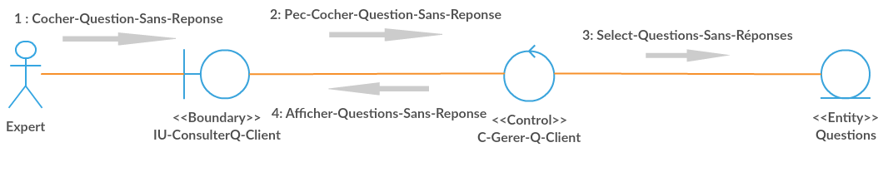

#### **II.2.5.9 Analyse du sous cas d’utilisation « Afficher Question »**

##### **II.2.5.9.1 Diagramme de classe d’analyse *du sous cas d’utilisation « Afficher Question »***

La figure n illustre le diagramme de classe d’analyse du sous cas d’utilisation «Afficher Question» :

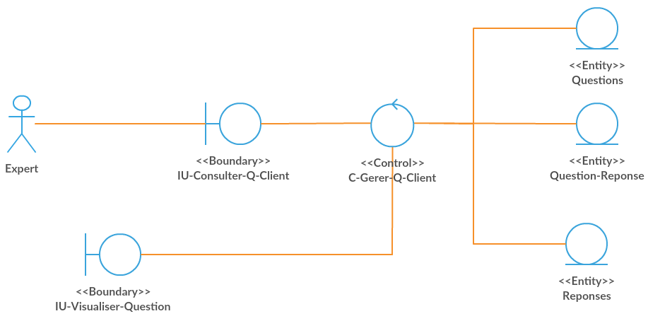

##### **II.2.5.9.2 Diagramme de classe d’analyse *du sous cas d’utilisation «  Afficher Question »***

La figure n illustre le diagramme de collaboration du cas d’utilisation « Afficher Question ».

Dans ce diagramme, nous montrons les interactions entre les objets :

* L’Expert Clique sur le Bouton Visualiser de la Question voulue
* Le système affiche la Question et ses réponses si elle a été répondue par L’IA dans une autre interface.

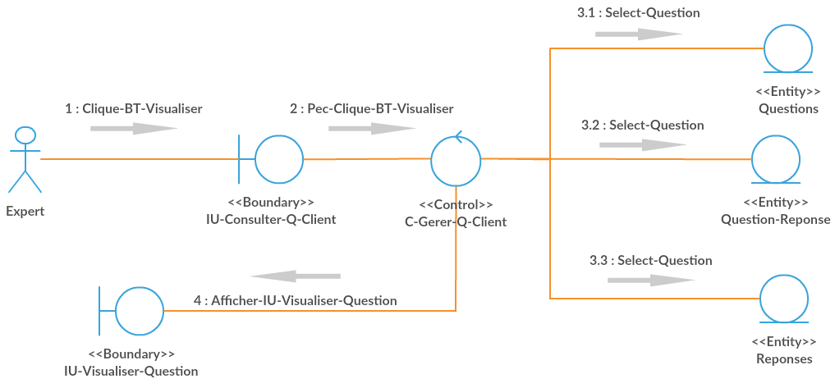

#### **II.2.5.10 Analyse du sous cas d’utilisation « Répondre à une Question d’un Client »**

##### **II.2.5.10.1 Diagramme de classe d’analyse *du sous cas d’utilisation « Répondre à une Question d’un Client »***

La figure n illustre le diagramme de classe d’analyse du sous cas d’utilisation « Répondre à une Question d’un Client» :

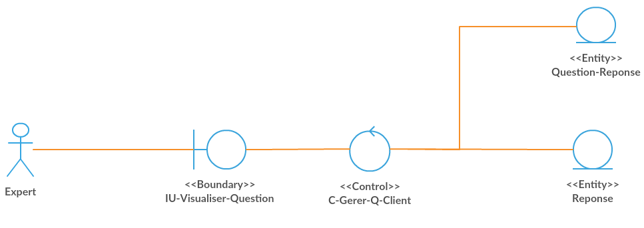

##### **II.2.5.10.2 Diagramme de collaboration *du sous cas d’utilisation « Répondre à une Question d’un Client »***

La figure n illustre le diagramme de collaboration du cas d’utilisation « Répondre à une Question d’un client ».

Dans ce diagramme, nous montrons les interactions entre les objets :

* L’Expert Clique sur Répondre, Saisie la réponse, et clique sur entrer.
* Si Des réponses ont été attribuées à la question le système supprime le lien.
* Le système Enregistre la réponse, et affiche un message de confirmation.

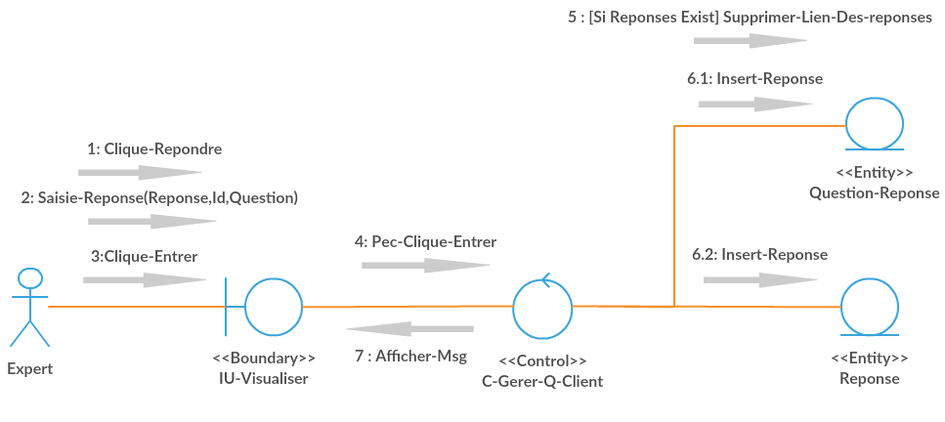

#### **II.2.5.11 Analyse du sous cas d’utilisation « Indexer une Question »**

##### **II.2.5.11.1 Diagramme de casse d’analyse Analyse du sous cas d’utilisation « Indexer une Question »**

La figure n illustre le diagramme de classe d’analyse du sous cas d’utilisation «Indexer une Question» :

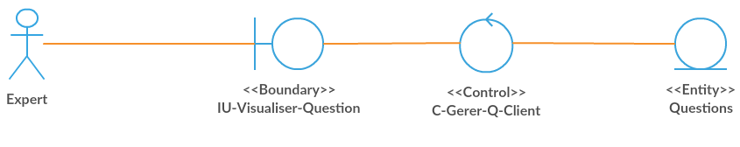

##### **II.2.5.11.2 Diagramme de collaboration Analyse du sous cas d’utilisation « Indexer une Question »**

La figure n illustre le diagramme de collaboration du cas d’utilisation « Indexer Question » Dans ce diagramme, nous montrons les interactions entre les objets :

* L’Expert Clique Sur le Bouton Indexer.
* Le Système inclus la question dans la recherche et affiche un message à l’Expert.

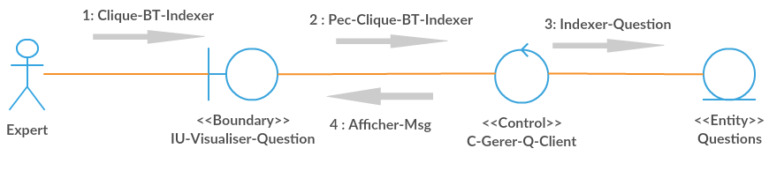

#### **II.2.5.12 Analyse du sous cas d’utilisation « Supprimer Réponse »**

##### **II.2.5.12.1 Diagramme de classe d’analyse *du sous cas d’utilisation « Supprimer Réponse »***

La figure n illustre le diagramme de classe d’analyse du sous cas d’utilisation «Supprimer Réponse» :

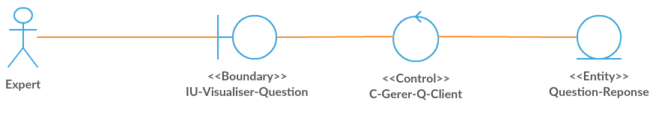

##### **II.2.5.12.2 Diagramme de collaboration *du sous cas d’utilisation « Supprimer Réponse »***

La figure n illustre le diagramme de collaboration du cas d’utilisation  Supprimer Réponse».

Dans ce diagramme, nous montrons les interactions entre les objets :

* L’Expert Clique sur le Bouton Supprimer correspondant à la réponse concernée
* Le système effectue la suppression et affiche un message

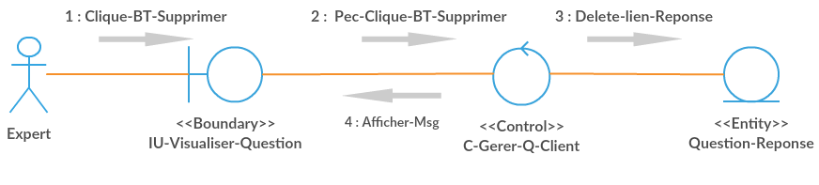

### **II.2.6 Analyse du cas d’utilisation « Gérer les publications »**

Cette analyse concerne les 4 sous cas d’utilisation du CU « Gérer Les Publications » :

* Consulter publications :
* Ajouter Publication
* Modifier Publication
* Supprimer Publication

#### **II.2.6.1 Analyse du sous cas d’utilisation « Ajouter publication »**

##### **II.2.6.1.1 Diagramme de classe d’analyse du sous cas d’utilisation « Ajouter Publication »**

La figure n illustre le diagramme de classe d’analyse du sous cas d’utilisation «Ajouter publication» :

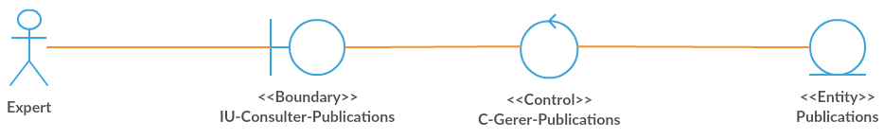

##### **II.2.6.1.2 Diagramme de collaboration du sous cas d’utilisation « Ajouter Publication »**

La figure n illustre le diagramme de collaboration du cas d’utilisation « Ajouter Publication».

Dans ce diagramme, nous montrons les interactions entre les objets :

* L’Expert choisie le thème de la publication
* L’Expert saisie le texte le titre et la confirme en cliquant sur le bouton créer.
* Le Système enregistre les données, et affiche un message de confirmation.

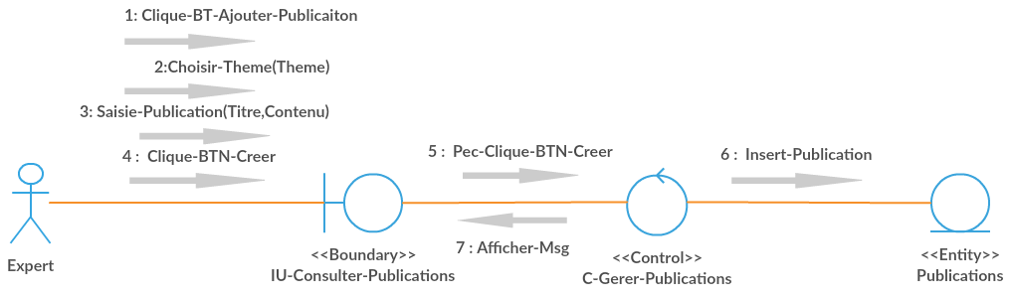

#### **II.2.6.2 Analyse du sous cas d’utilisation « Consulter Publication»**

##### **II.2.6.2.1 Diagramme de classe d’analyse du sous cas d’utilisation « Consulter Publications»**

La figure n illustre le diagramme de classe d’analyse du sous cas d’utilisation « Consulter publications » :

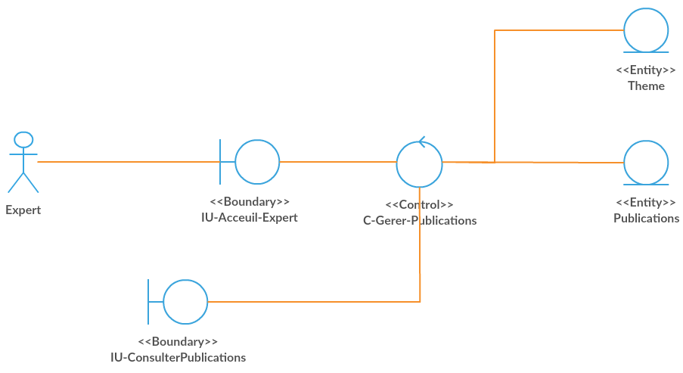

##### **II.2.6.2.2 Diagramme de collaboration du sous cas d’utilisation « Consulter Publications»**

La figure n illustre le diagramme de collaboration du sous cas d’utilisation « Consulter Publications».

Dans ce diagramme, nous montrons les interactions entre les objets :

* L’Expert clique sur le lien Consulter les publications à afficher.
* Le système puisse récupérer le titre, sous-titre, date des publications puis les afficher.

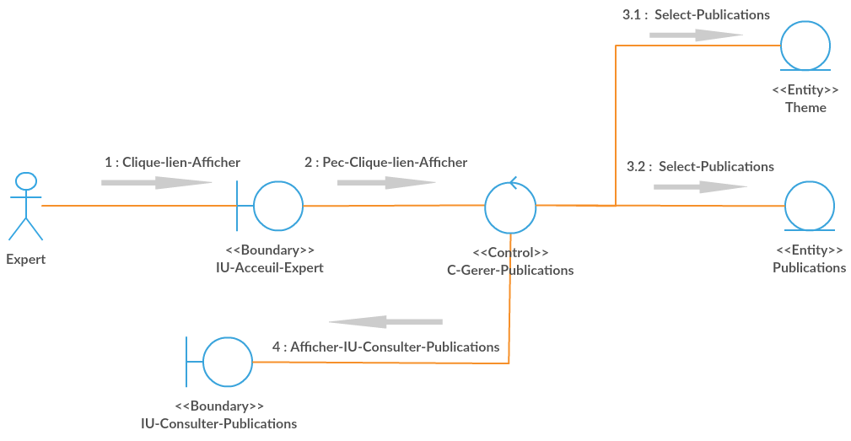

#### **II.2.6.3 Analyse du sous cas d’utilisation « Modifier Publication »**

##### **II.2.6.3.1 Diagramme de classe d’analyse du sous cas d’utilisation « Modifier Publication »**

La figure n illustre le diagramme de classe d’analyse du sous cas d’utilisation « Modifier publications» :

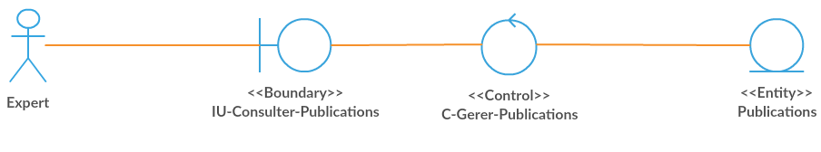

##### **II.2.6.3.2 Diagramme de collaboration du sous cas d’utilisation « Modifier Publication »**

La figure n illustre le diagramme de collaboration du cas d’utilisation « Modifier Publication».

Dans ce diagramme, nous montrons les interactions entre les objets :

* L’Expert Clique Sur Modifier.
* L’Expert saisie Les nouvelles modifications et la confirme en cliquant sur le bouton ajouter.
* Le Système enregistre les données, et affiche un message de confirmation.

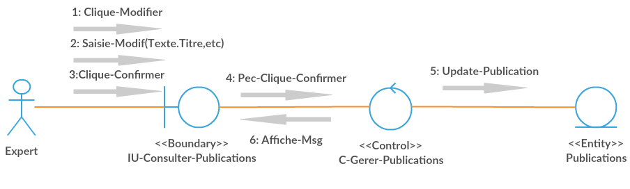

#### **II.2.6.4 Analyse du sous cas d’utilisation «Supprimer Publication»**

##### **II.2.6.4.1 Diagramme de classe d’analyse du sous cas d’utilisation «Supprimer Publication»**

La figure n illustre le diagramme de classe d’analyse du sous cas d’utilisation « Supprimer Publicatios» :

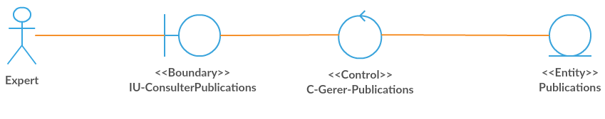

##### **II.2.6.4.2 Diagramme de collaboration du sous cas d’utilisation «Supprimer Publication»**

La figure n illustre le diagramme de collaboration du cas d’utilisation « Supprimer Publication».

Dans ce diagramme, nous montrons les interactions entre les objets :

* L’Expert clique sur le bouton supprimer de la publication à supprimer
* Confirme la suppression
* Le système Effectue les ou la suppressions, et affiche un message de confirmation.

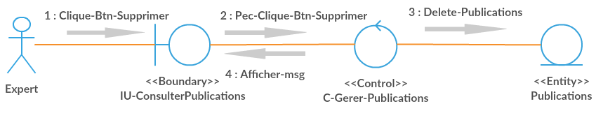

## **Conception des cas d’utilisation de priorité « 1 »**

Cette partie consiste à affiner la description déjà faite dans l’analyse, son rôle est de façonner le système en lui donnant une forme et une architecture bien précise.

Pour ce faire, on va utiliser le diagramme de classe et le diagramme de séquence.

* Le diagramme de classes de conception : Permet de présenter les classes et les interfaces des systèmes ainsi que les différentes relations entre celles-ci. Ce diagramme fait partie de la partie statique d’UML.
* Le diagramme de séquence : Est la représentation graphique des interactions entre les acteurs et le système selon un ordre chronologique dans la formulation UML.

### **Conception du cas d’utilisation « s’Authentifier »**

#### **II.3.1.1 Diagramme de classe de conception du cas d’utilisation « s’Authentifier »**

La figure n illustre le diagramme de classe de conception du cas d’utilisation « s’Authentifier ».

Dans ce diagramme, on va présenter les classes utilisées.

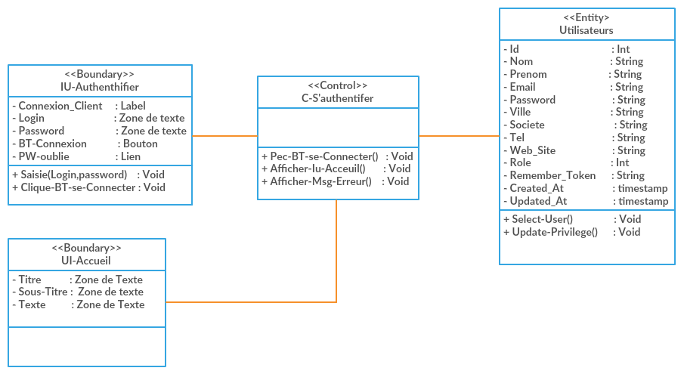

#### **II.3.1.2 Diagramme de séquence du cas d’utilisation « s’Authentifier »**

La figure n illustre le diagramme de séquence du cas sous d’utilisation « s’Authentifier ».

Dans ce diagramme, nous montrons les interactions entre les acteurs et le système :

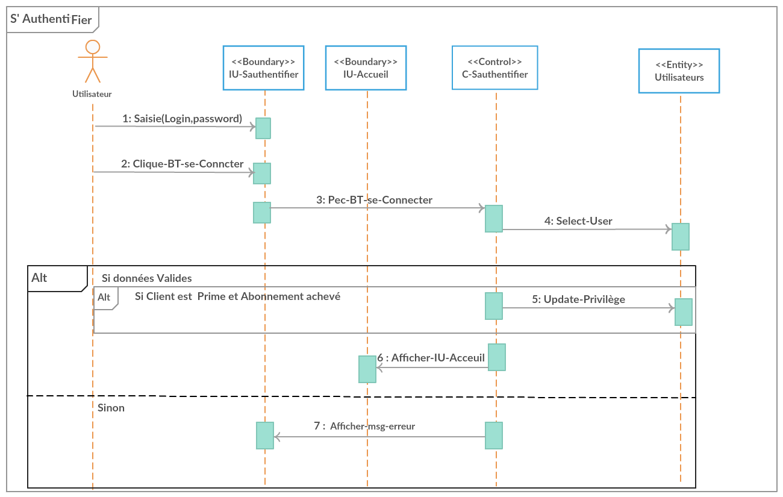

#### **II.3.1.3 Conception du sous cas d’utilisation «Mot de passe oublié »**

##### **II.3.1.2.1 Diagramme de classe de conception du sous cas d’utilisation « Mot de passe oublié »**

La figure n illustre le diagramme de classe de conception du cas d’utilisation «Mot de passe oublié».

Dans ce diagramme, on va présenter les classes utilisées.

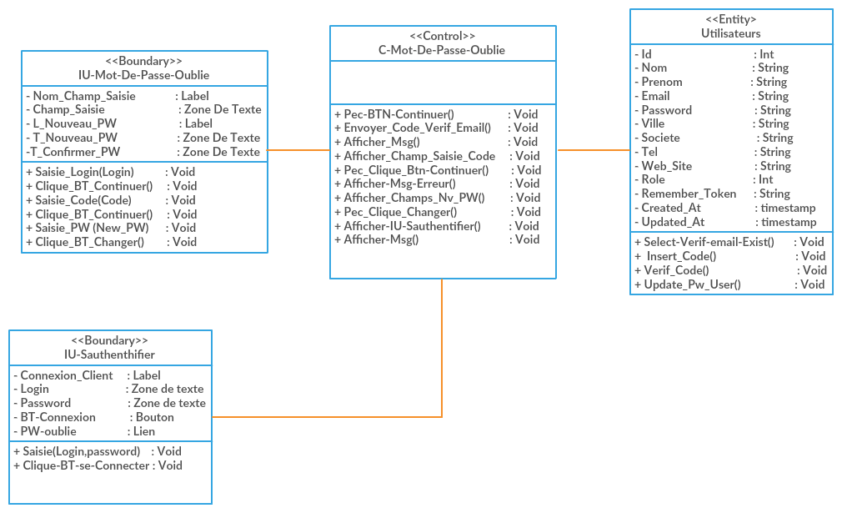

##### **II.3.1.2.2 Diagramme de séquence du sous cas d’utilisation « Mot de passe oublié »**

La figure n illustre le diagramme de séquence du cas sous d’utilisation « Mot de passe oublié ».

Dans ce diagramme, nous montrons les interactions entre les acteurs et le système :

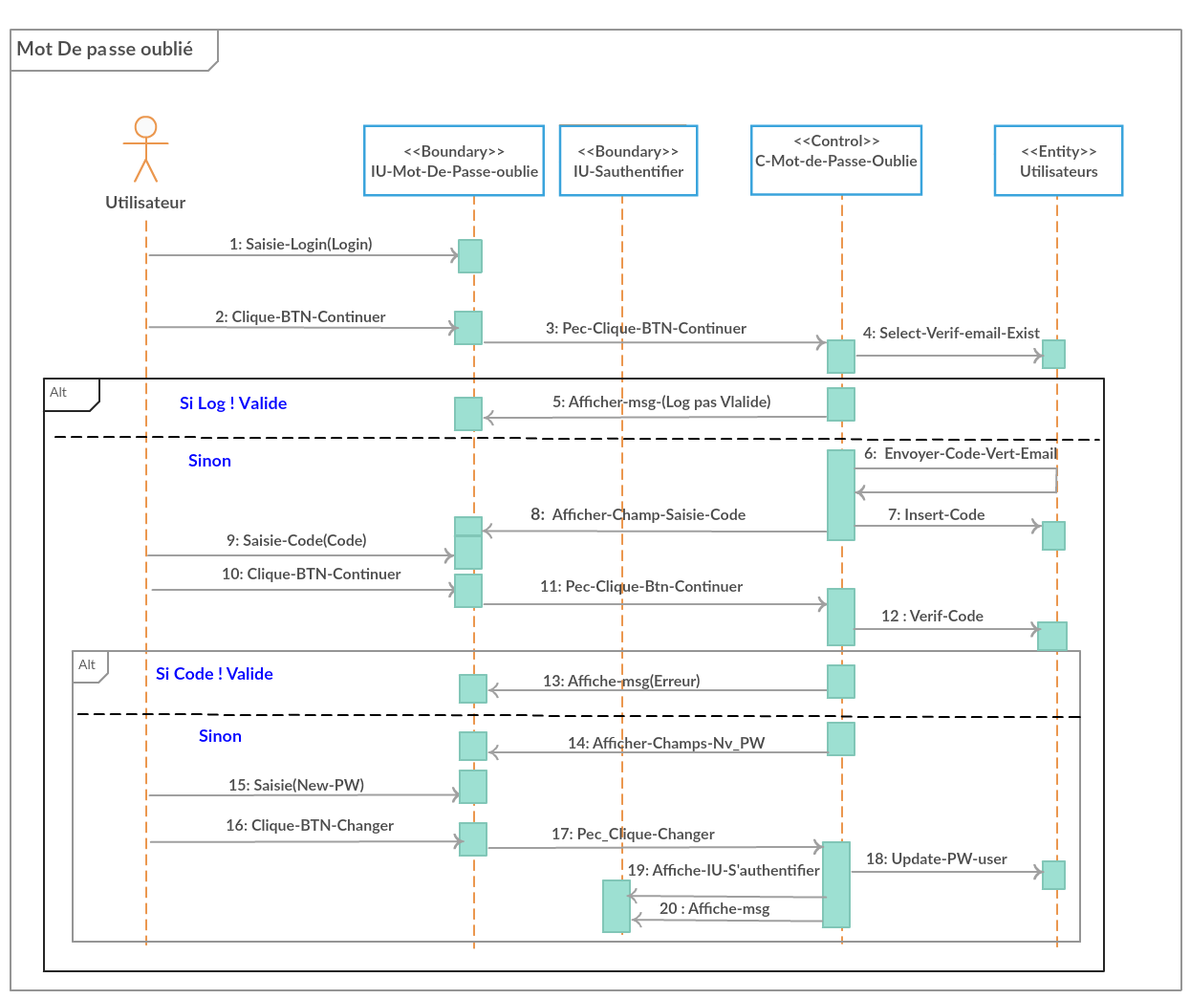

### **II.3.2 Conception du cas d’utilisation « Gérer les utilisateurs »**

#### **II.3.2.1 Conception du sous cas d’utilisation <<Consulter utilisateurs>>**

##### **II.3.2.1.1 *Diagramme de classe de conception* du sous cas d’utilisation <<Consulter utilisateurs>>**

La figure n illustre le diagramme de classe de conception du cas d’utilisation «Consulter Utilisateurs».

Dans ce diagramme, on va présenter les classes utilisées.

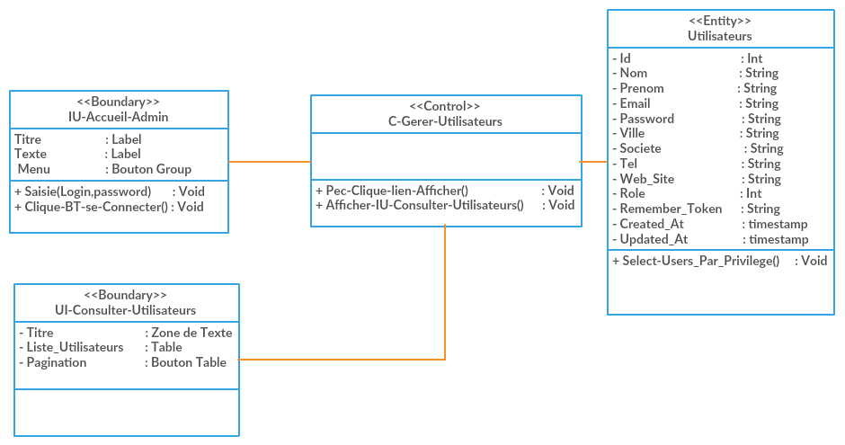

##### **II.3.2.1.2 *Diagramme de séquence* du sous cas d’utilisation <<Consulter utilisateurs>>**

La figure n illustre le diagramme de séquence du cas sous d’utilisation « Consulter Utilisateurs».

Dans ce diagramme, nous montrons les interactions entre les acteurs et le système :

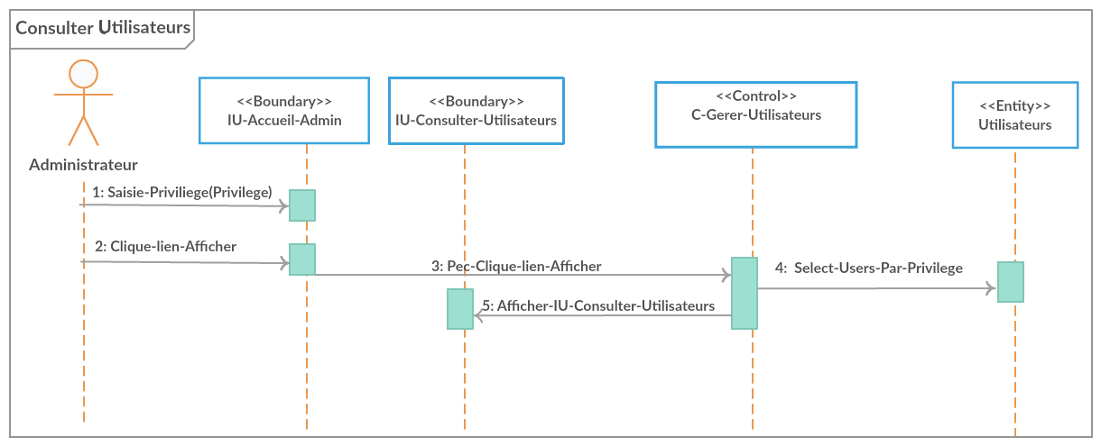

#### **II.3.2.2 Conception du sous cas d’utilisation « Modifier utilisateur »**

##### **II.3.2.2.1 *Diagramme de classe de conception* du sous cas d’utilisation « Modifier utilisateur »**

La figure n illustre le diagramme de classe de conception du sous cas sous d’utilisation «  Modifier Utilisateur ».

Dans ce diagramme, nous montrons les interactions entre les acteurs et le système :

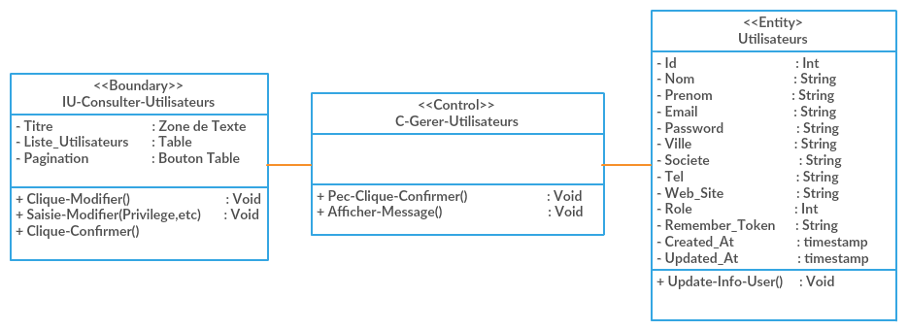

##### **II.3.2.2.2 *Diagramme de séquence* du sous cas d’utilisation « Modifier utilisateur »**

La figure n illustre le diagramme de séquence du sous cas sous d’utilisation « Modifier Utilisateur».

Dans ce diagramme, nous montrons les interactions entre les acteurs et le système :

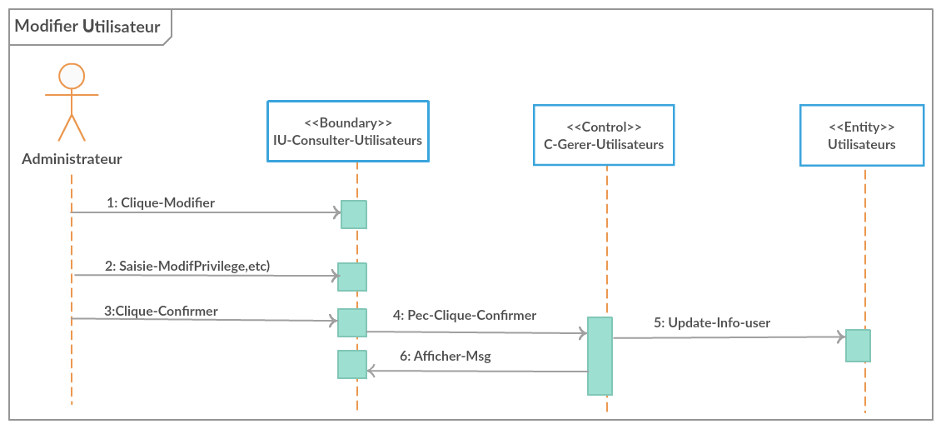

#### **II.3.2.3 Conception du sous cas d’utilisation « Ajouter utilisateur »**

##### **II.3.2.3.1 *Diagramme de classe de conception* du sous cas d’utilisation « Ajouter utilisateur »**

La figure n illustre le diagramme de classe de conception du cas sous d’utilisation « Ajouter Utilisateur».

Dans ce diagramme, nous montrons les interactions entre les acteurs et le système :

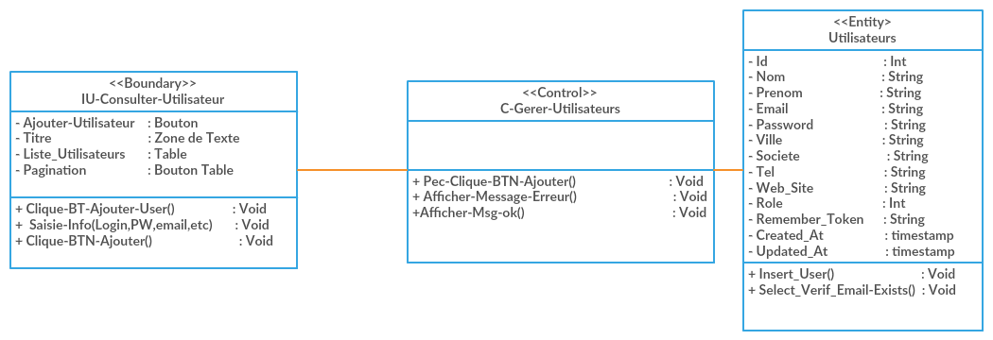

##### **II.3.2.3.2 Diagramme de séquence du sous cas d’utilisation « Ajouter utilisateur »**

La figure n illustre le diagramme de séquence du cas sous d’utilisation « Ajouter Utilisateur».

Dans ce diagramme, nous montrons les interactions entre les acteurs et le système :

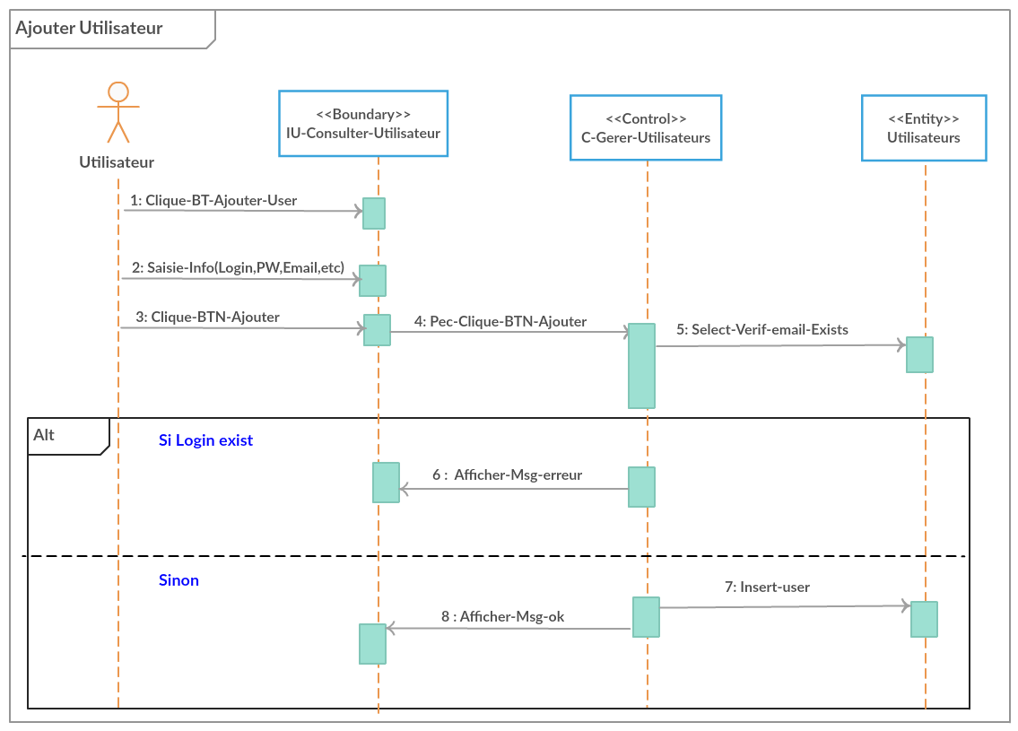

#### **II.3.2.4 Conception du sous cas d’utilisation « Supprimer utilisateur »**

##### **II.3.2.4.1 *Diagramme de classe de conception* du sous cas d’utilisation « Supprimer utilisateur »**

La figure n illustre le diagramme de classe de conception du sous cas sous d’utilisation « Supprimer Utilisateur».

Dans ce diagramme, nous montrons les interactions entre les acteurs et le système :

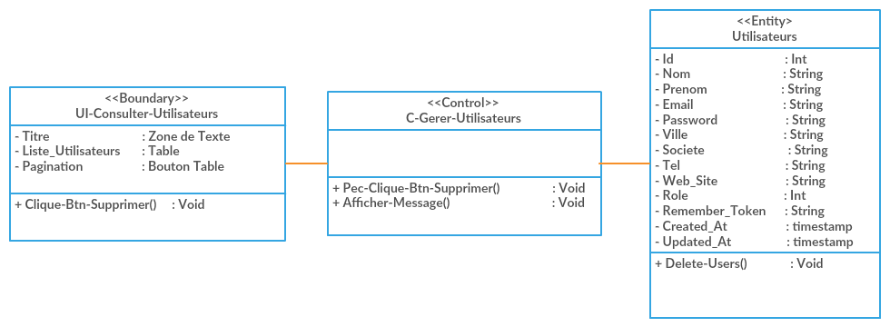

##### **II.3.2.4.2 *Diagramme de séquence* du sous cas d’utilisation « Supprimer utilisateur »**

La figure n illustre le diagramme de séquence du cas sous d’utilisation « Supprimer Utilisateur».

Dans ce diagramme, nous montrons les interactions entre les acteurs et le système :

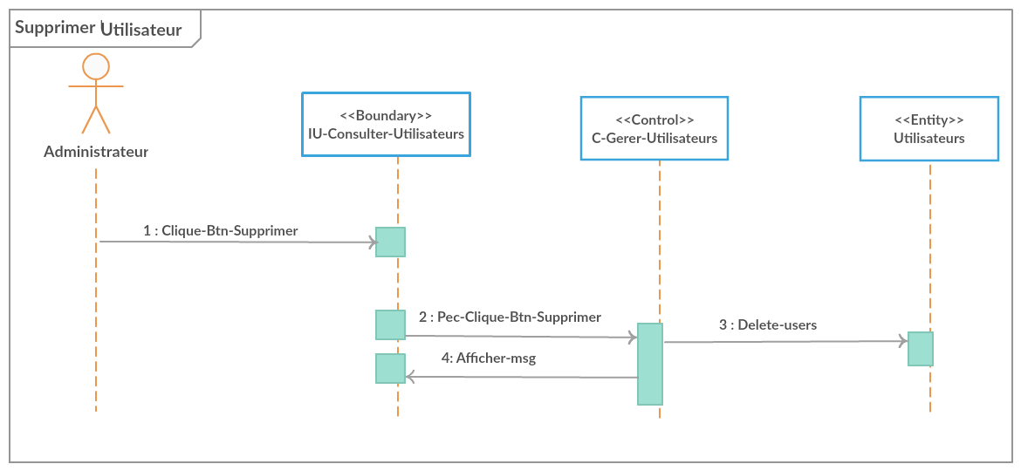

#### **II.3.2.5 Conception du sous cas d’utilisation « Consulter messages »**

##### **II.3.2.5.1 *Diagramme de classe de conception* du sous cas d’utilisation « Consulter messages»**

La figure n illustre le diagramme de classe de conception du cas sous d’utilisation « Consulter messages».

Dans ce diagramme, nous montrons les interactions entre les acteurs et le système :

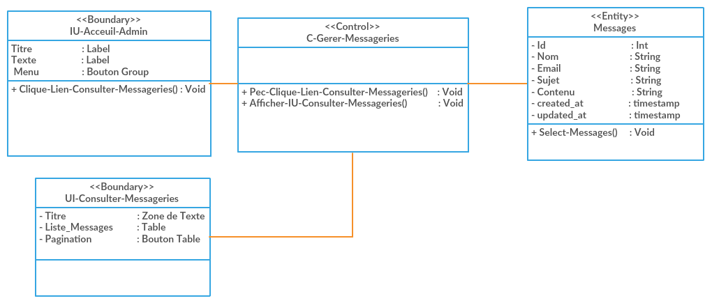

##### **II.3.2.5.2 *Diagramme de séquence* du sous cas d’utilisation « Consulter messages»**

La figure n illustre le diagramme de séquence du cas sous d’utilisation « Consulter messages».

Dans ce diagramme, nous montrons les interactions entre les acteurs et le système :

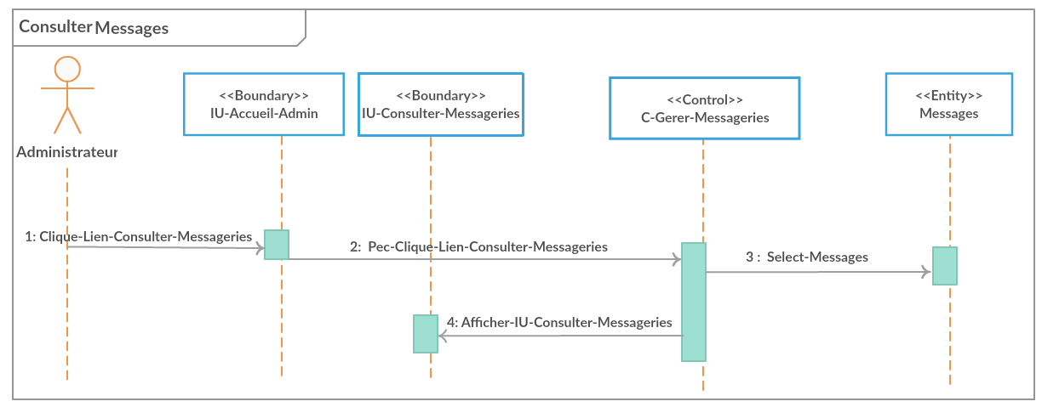

#### **II.3.2.6 Conception du sous cas d’utilisation «Supprimer message»**

##### **II.3.2.6.1 Diagramme de classe de conception du sous cas d’utilisation « Supprimer message»**

La figure n illustre le diagramme de classe de conception du cas sous d’utilisation « Supprimer message».

Dans ce diagramme, nous montrons les interactions entre les acteurs et le système :

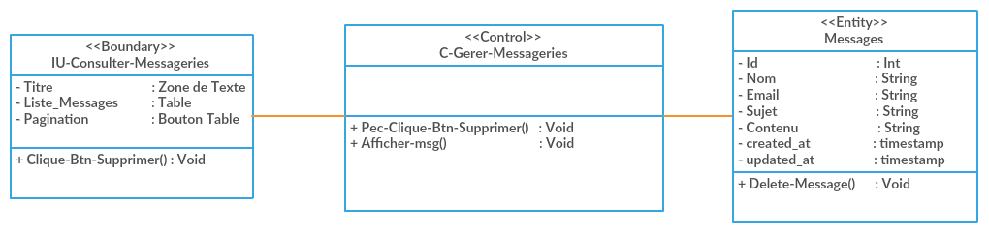

##### **II.3.2.6.2 Diagramme de séquence du sous cas d’utilisation «Supprimer message»**

La figure n illustre le diagramme de séquence du cas sous d’utilisation « Supprimer message».

Dans ce diagramme, nous montrons les interactions entre les acteurs et le système :

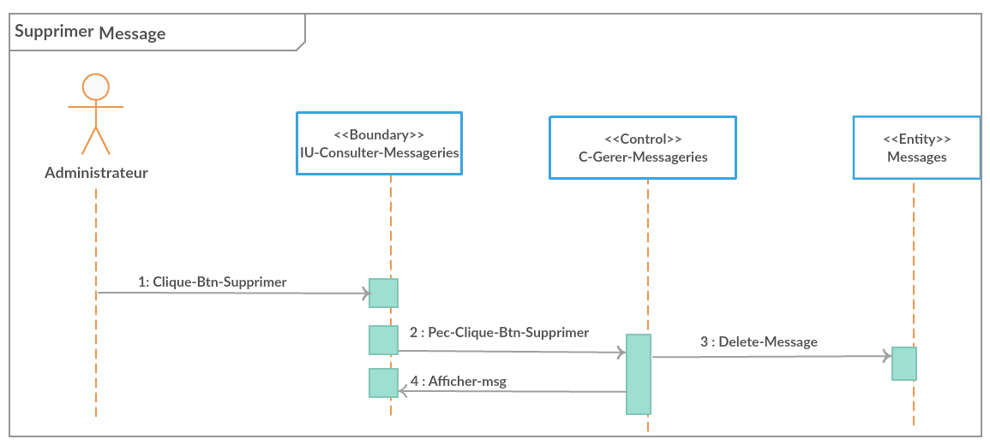

#### **II.3.2.7 Conception du sous cas d’utilisation « Répondre message»**

##### **II.3.2.7.1 Diagramme de classe de conception du sous cas d’utilisation « Répondre message »**

La figure n illustre le diagramme de classe de conception du cas sous d’utilisation «Répondre message».

Dans ce diagramme, nous montrons les interactions entre les acteurs et le système :

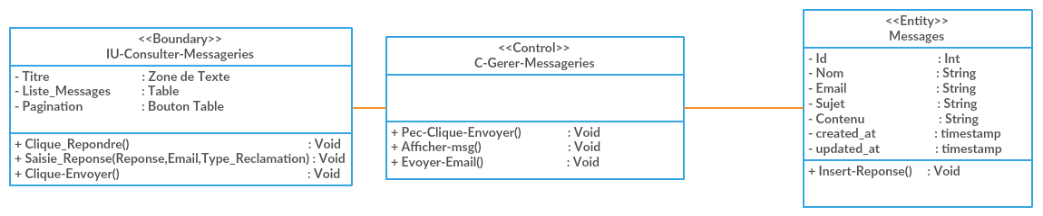

##### **II.3.2.7.2 Diagramme de séquence du sous cas d’utilisation « Répondre message  »**

La figure n illustre le diagramme de séquence du cas sous d’utilisation «Répondre message».

Dans ce diagramme, nous montrons les interactions entre les acteurs et le système :

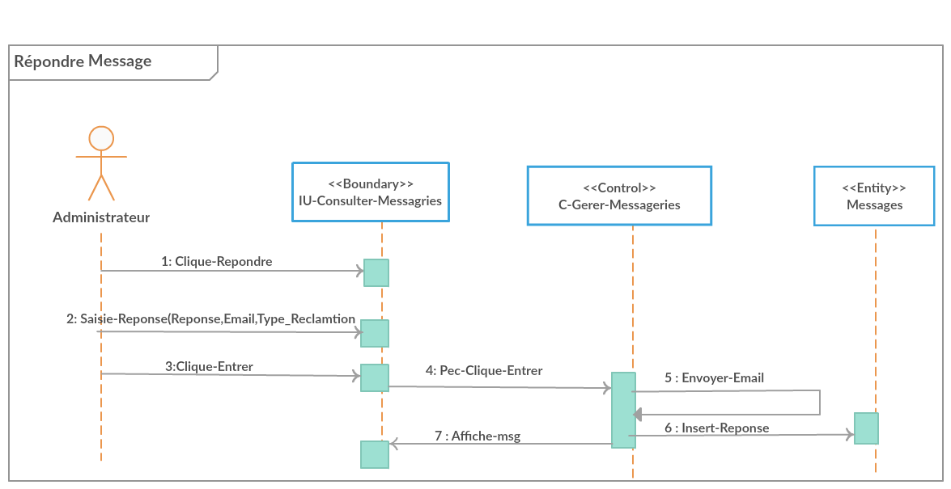

### **II.3.3 Conception du cas d’utilisation « Gérer Compte »**

#### **II.3.3.1 Diagramme de classe de conception du cas d’utilisation « Gérer Compte»**

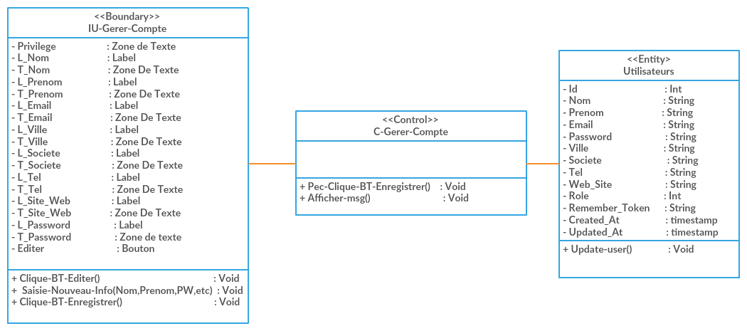

#### **II.3.3.2 Diagramme de séquence du cas d’utilisation « Gérer Compte »**

La figure n illustre le diagramme de séquence du cas sous d’utilisation «Gérer Compte».

Dans ce diagramme, nous montrons les interactions entre les acteurs et le système :

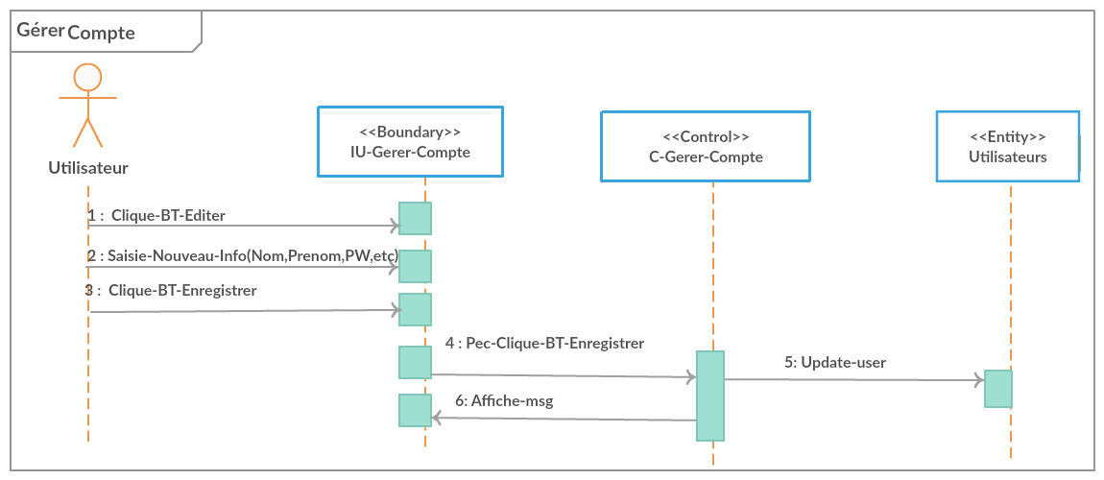

### **II.3.4 Conception du cas d’utilisation « Créer Compte »**

#### **II.3.4.1 Diagramme de classe de conception du cas d’utilisation «Créer compte »**

#### **II.3.4.2 Diagramme de séquence du cas d’utilisation « Créer compte »**

La figure n illustre le diagramme de séquence du cas sous d’utilisation «Créer Compte ».

Dans ce diagramme, nous montrons les interactions entre les acteurs et le système :

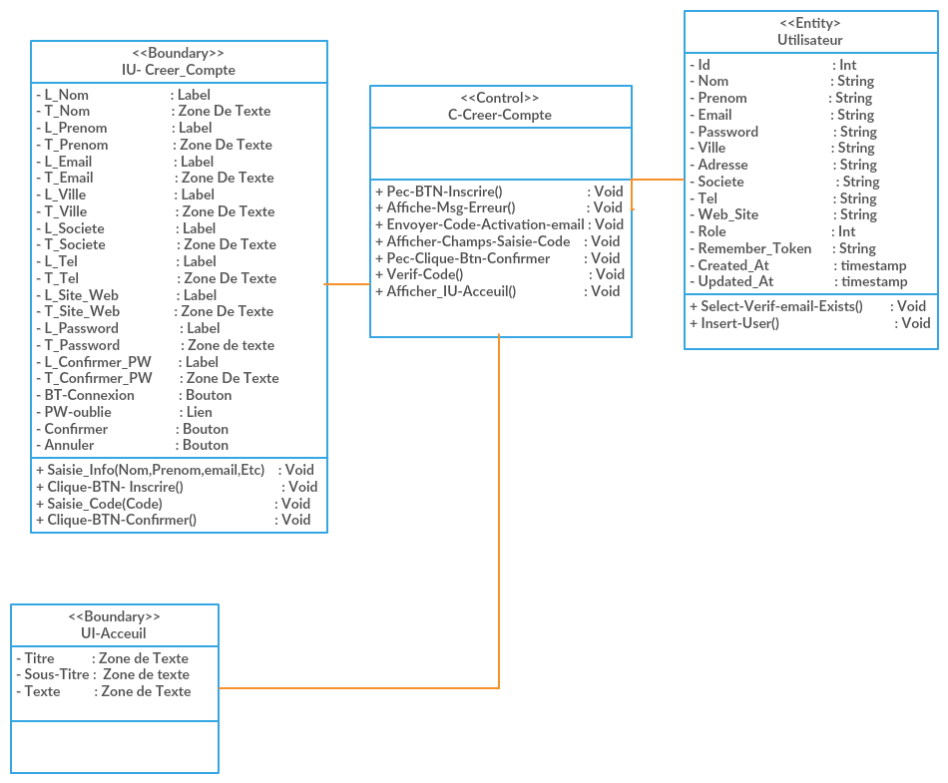

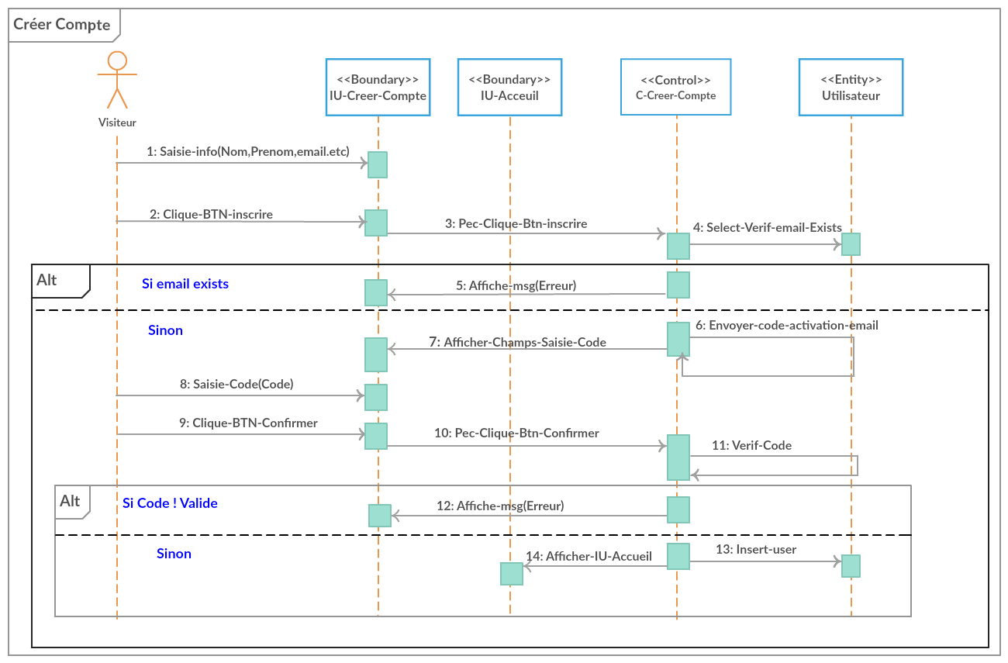

### **II.3.5 Conception du cas d’utilisation « Gérer Les Q/R »**

#### **II.3.5.1 Conception du sous cas d’utilisation « Ajouter une Q/R »**

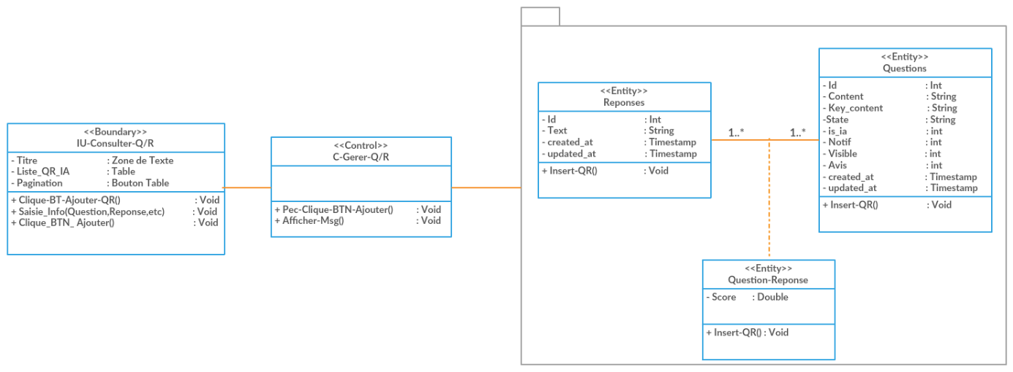

##### **II.3.5.1.1 Diagramme de classe de conception du sous cas d’utilisation « Ajouter une Q/R »**

##### **II.3.5.1.2 Diagramme de séquence du sous cas d’utilisation  « Ajouter une Q/R »**

La figure n illustre le diagramme de séquence du cas sous d’utilisation «Ajouter une Q/R ».

Dans ce diagramme, nous montrons les interactions entre les acteurs et le système :

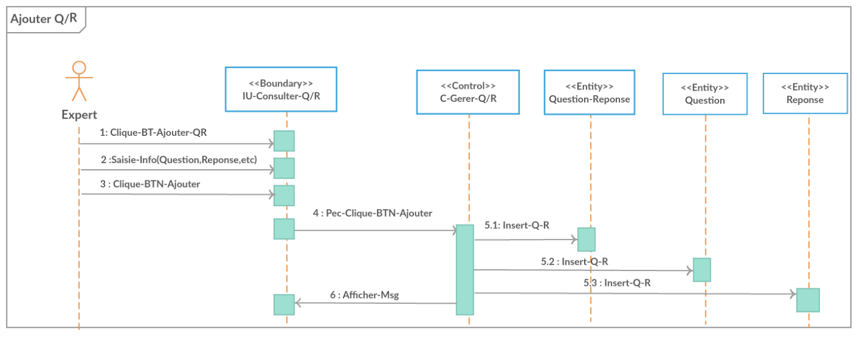

#### **II.3.5.2 Conception du sous cas d’utilisation «Consulter les Q/R »**

##### **II.3.5.2.1 Diagramme de classe de conception du sous cas d’utilisation  « Consulter les Q/R »**

La figure n illustre le diagramme de classe de conception du cas sous d’utilisation «Consulter les Q/R».

Dans ce diagramme, nous montrons les interactions entre les acteurs et le système :

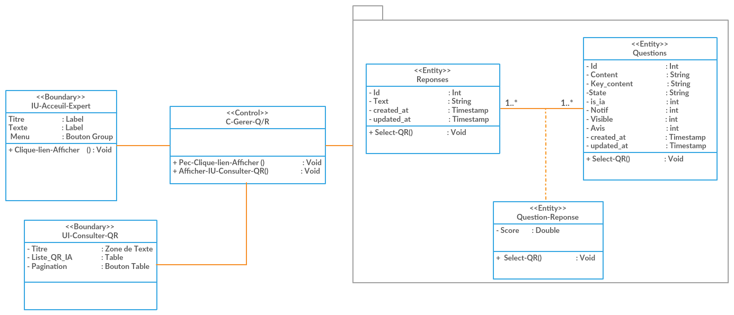

##### **II.3.5.2.2 Diagramme de séquence du sous cas d’utilisation « Consulter les Q/R »**

La figure n illustre le diagramme de séquence du cas sous d’utilisation «Consulter les Q/R».

Dans ce diagramme, nous montrons les interactions entre les acteurs et le système :

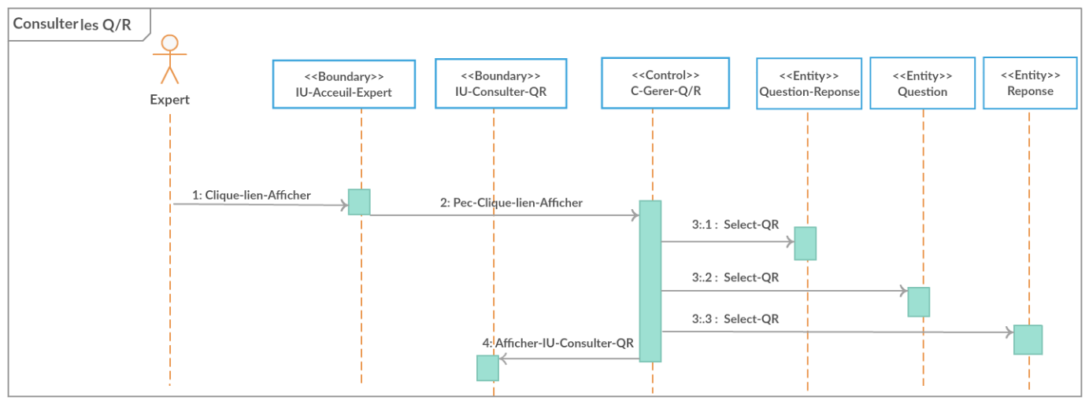

#### **II.3.5.3 Conception du sous cas d’utilisation  « Supprimer Q/R »**

##### **II.3.5.3.1 Diagramme de classe de conception du sous cas d’utilisation « Supprimer Q/R »**

La figure n illustre le diagramme de classe de conception du cas sous d’utilisation «Supprimer Q/R ».

Dans ce diagramme, nous montrons les interactions entre les acteurs et le système :

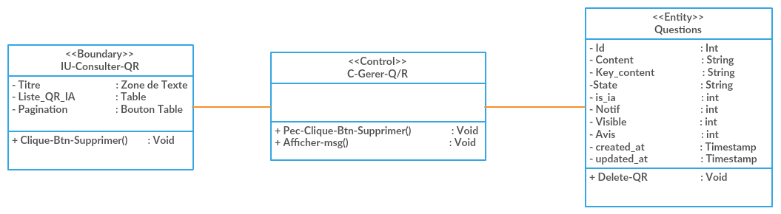

##### **II.3.5.3.2 Diagramme de séquence du sous cas d’utilisation «  Supprimer Q/R »**

La figure n illustre le diagramme de séquence du cas sous d’utilisation «Supprimer Q/R ».

Dans ce diagramme, nous montrons les interactions entre les acteurs et le système :

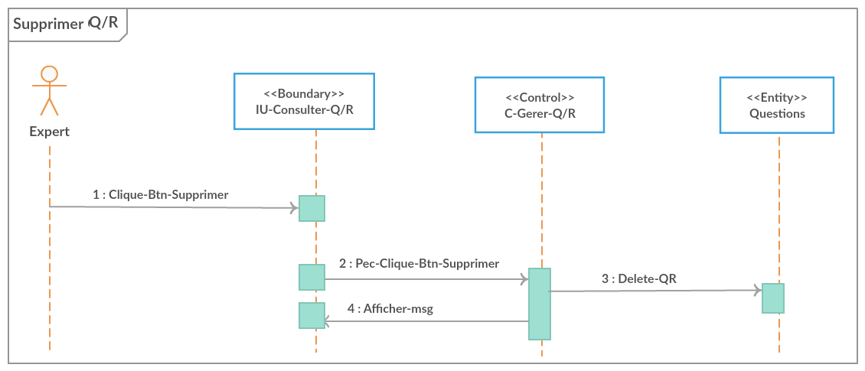

#### **II.3.5.4 Conception du sous cas d’utilisation « Modifier une Q/R »**

##### **II.3.5.4.1 Diagramme de classe de conception du sous cas d’utilisation « Modifier une Q/R »**

La figure n illustre le diagramme de classe de conception du cas sous d’utilisation «Modifier Q/R ».

Dans ce diagramme, nous montrons les interactions entre les acteurs et le système :

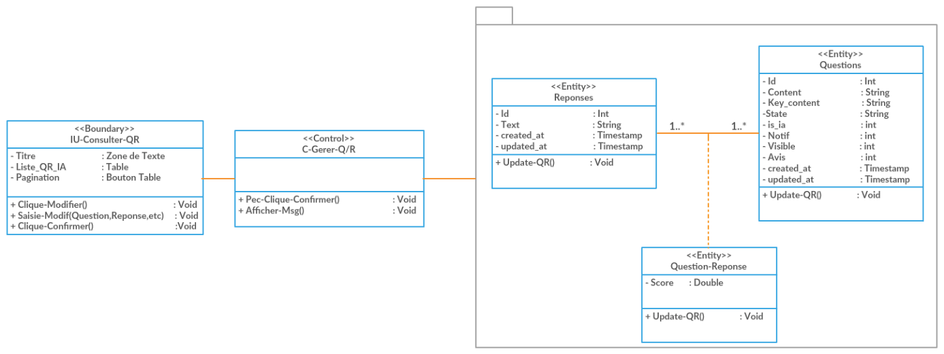

##### **II.3.5.4.2 Diagramme de séquence du sous cas d’utilisation « Modifier une Q/R »**

La figure n illustre le diagramme de séquence du cas sous d’utilisation «Modifier Q/R ».

Dans ce diagramme, nous montrons les interactions entre les acteurs et le système :

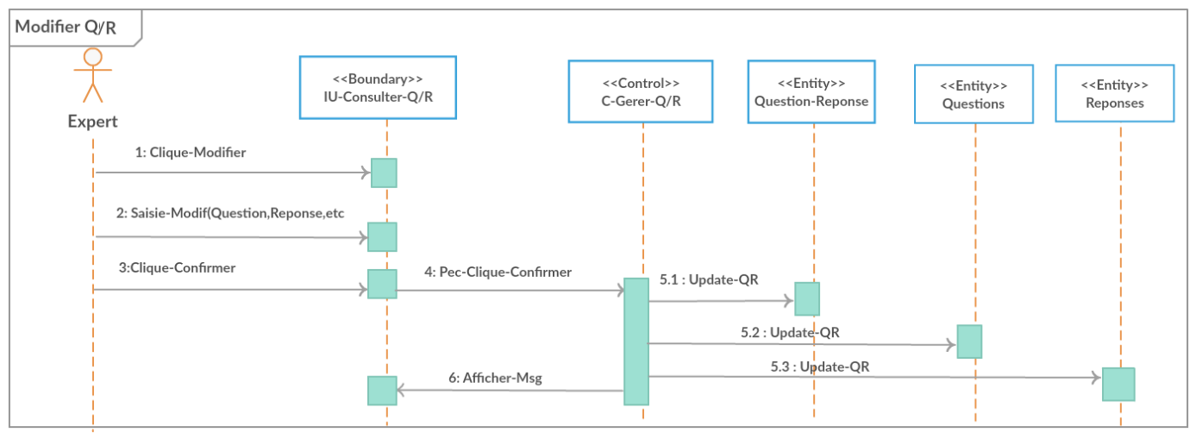

#### **II.3.5.5 Conception du sous cas d’utilisation « Consulter les questions des clients»**

##### **II.3.5.5.1 Diagramme de classe de conception du sous cas d’utilisation « Consulter les questions des clients »**

La figure n illustre le diagramme de classe de conception du cas sous d’utilisation «Consulter les questions des clients».

Dans ce diagramme, nous montrons les interactions entre les acteurs et le système :

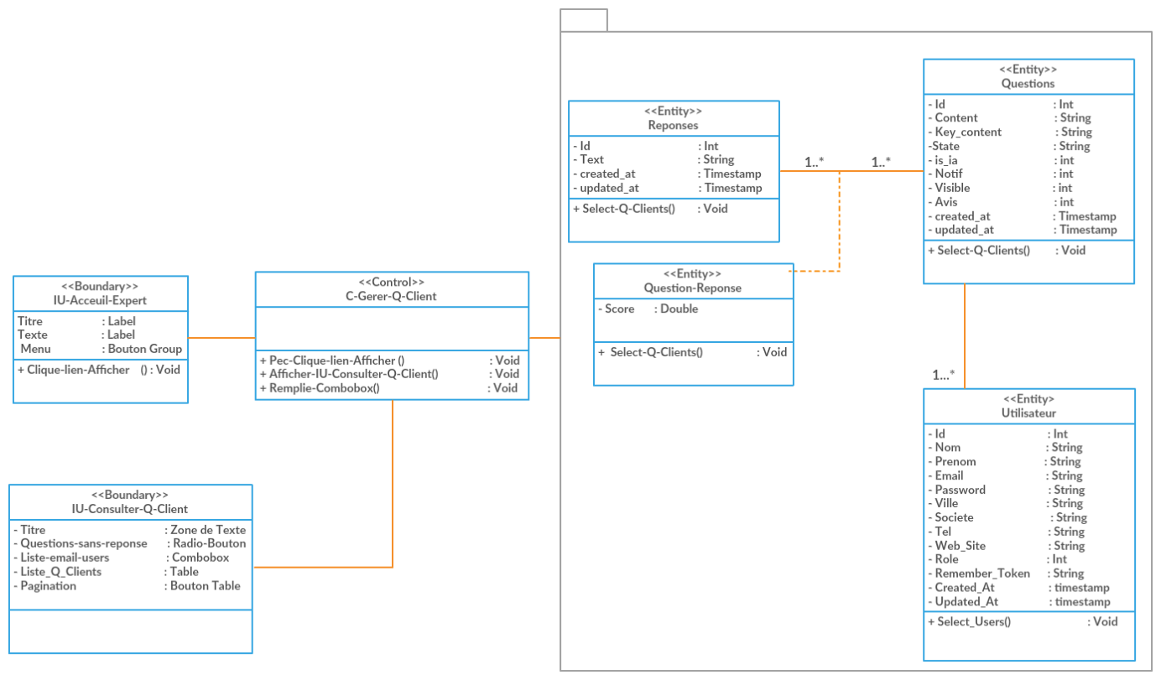

##### **II.3.5.5.2 Diagramme de séquence du sous cas d’utilisation « Consulter les questions des clients»**

La figure n illustre le diagramme de séquence du cas sous d’utilisation «Consulter les questions des clients».

Dans ce diagramme, nous montrons les interactions entre les acteurs et le système :

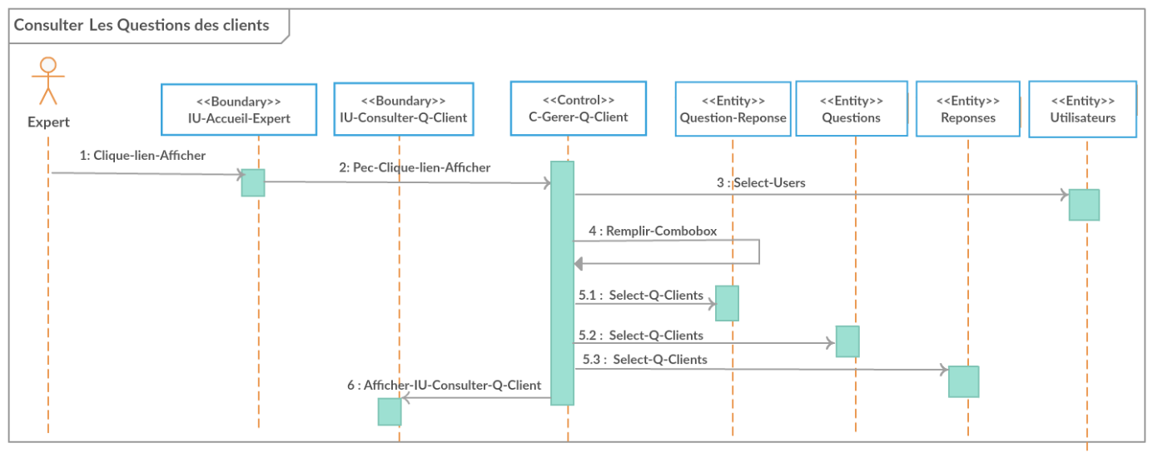

#### **II.3.5.6 Conception du sous cas d’utilisation « Supprimer Question client »**

##### **II.3.5.6.1 Diagramme de classe de conception du sous cas d’utilisation « Supprimer Question client »**

La figure n illustre le diagramme de classe de conception du sous cas d’utilisation «Supprimer Question client ».

Dans ce diagramme, nous montrons les interactions entre les acteurs et le système :

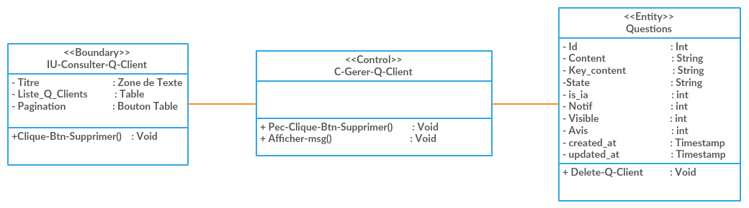

##### **II.3.5.6.2 Diagramme de séquence du sous cas d’utilisation « Supprimer Question client»**

La figure n illustre le diagramme de séquence du cas sous d’utilisation «Supprimer Question client ».

Dans ce diagramme, nous montrons les interactions entre les acteurs et le système :

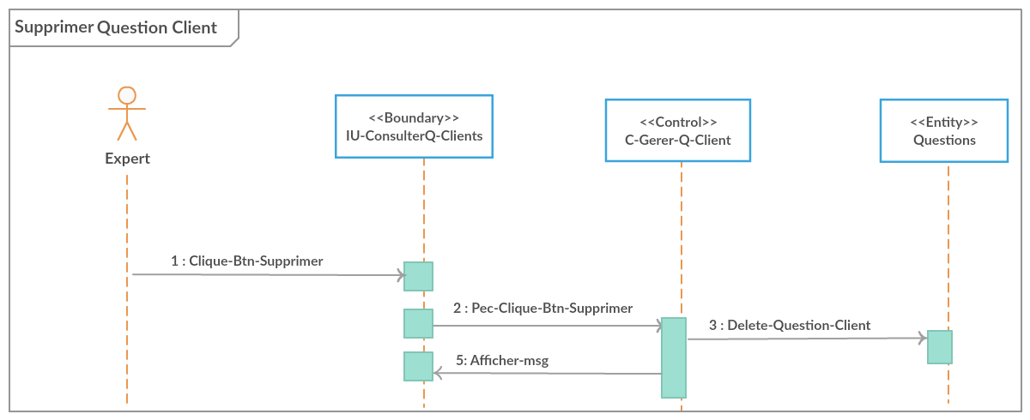

#### **II.3.5.7 Conception du sous cas d’utilisation « Filtrer Questions Par client»**

##### **II.3.5.7.1 Diagramme de classe de conception du sous cas d’utilisation « Filtrer Questions Par client »**

La figure n illustre le diagramme de Classe de conception du cas sous d’utilisation «Filtrer Question Par client ».

Dans ce diagramme, nous montrons les interactions entre les acteurs et le système :

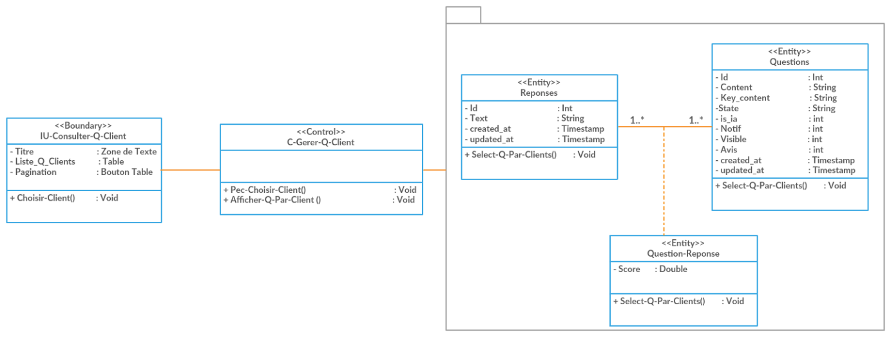

##### **II.3.5.7.2 Diagramme de séquence du sous cas d’utilisation « Filtrer Questions par client »**

La figure n illustre le diagramme de séquence du cas sous d’utilisation «Filtrer Question Par client ».

Dans ce diagramme, nous montrons les interactions entre les acteurs et le système :

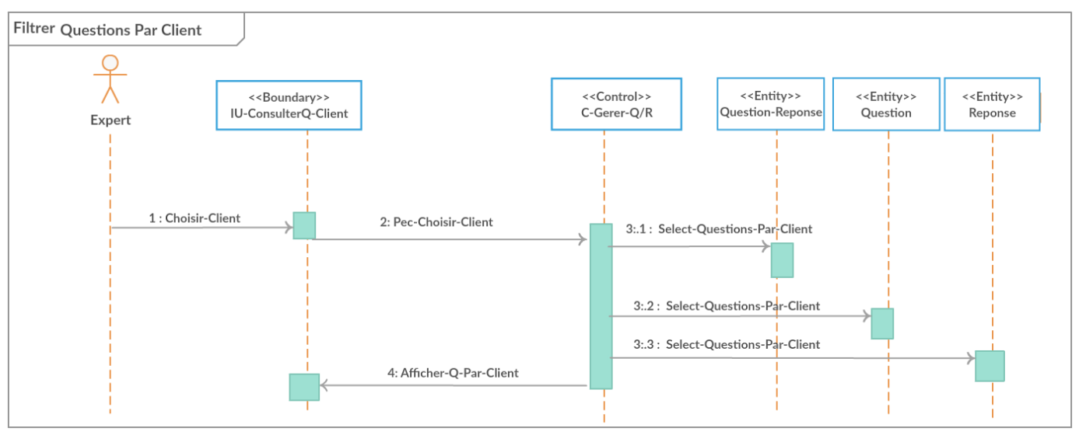

#### **II.3.5.8 Conception du sous cas d’utilisation « Consulter Questions Des Clients Sans réponse»**

##### **II.3.5.8.1 Diagramme de classe de conception du sous cas d’utilisation « Consulter Questions Des Clients Sans réponse»**

La figure n illustre le diagramme de classe de conception du cas sous d’utilisation «Consulter Questions Des Clients Sans réponse».

Dans ce diagramme, nous montrons les interactions entre les acteurs et le système :

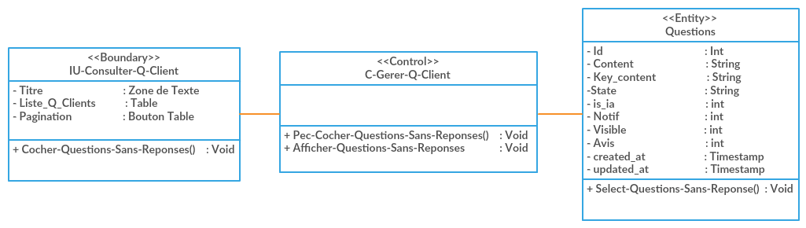

##### **II.3.5.8.2 Diagramme de séquence du sous cas d’utilisation « Consulter Questions Des Clients sans réponse »**

La figure n illustre le diagramme de séquence du cas sous d’utilisation «Consulter Questions Des Clients Sans réponse».

Dans ce diagramme, nous montrons les interactions entre les acteurs et le système :

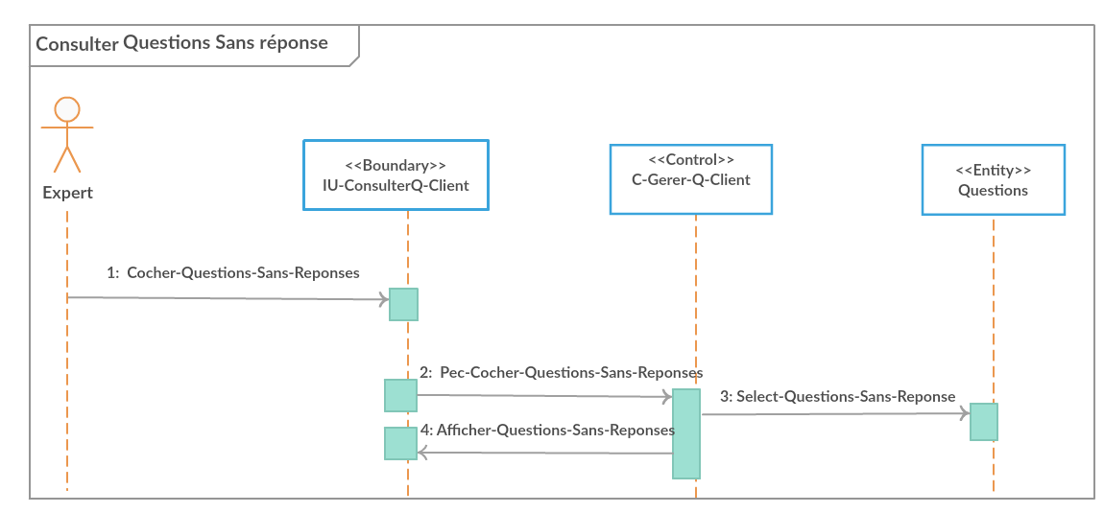

#### **II.3.5.9 Conception du sous cas d’utilisation « Afficher Question »**

##### **II.3.5.9.1 Diagramme de classe conception du sous cas d’utilisation « Afficher Question »**

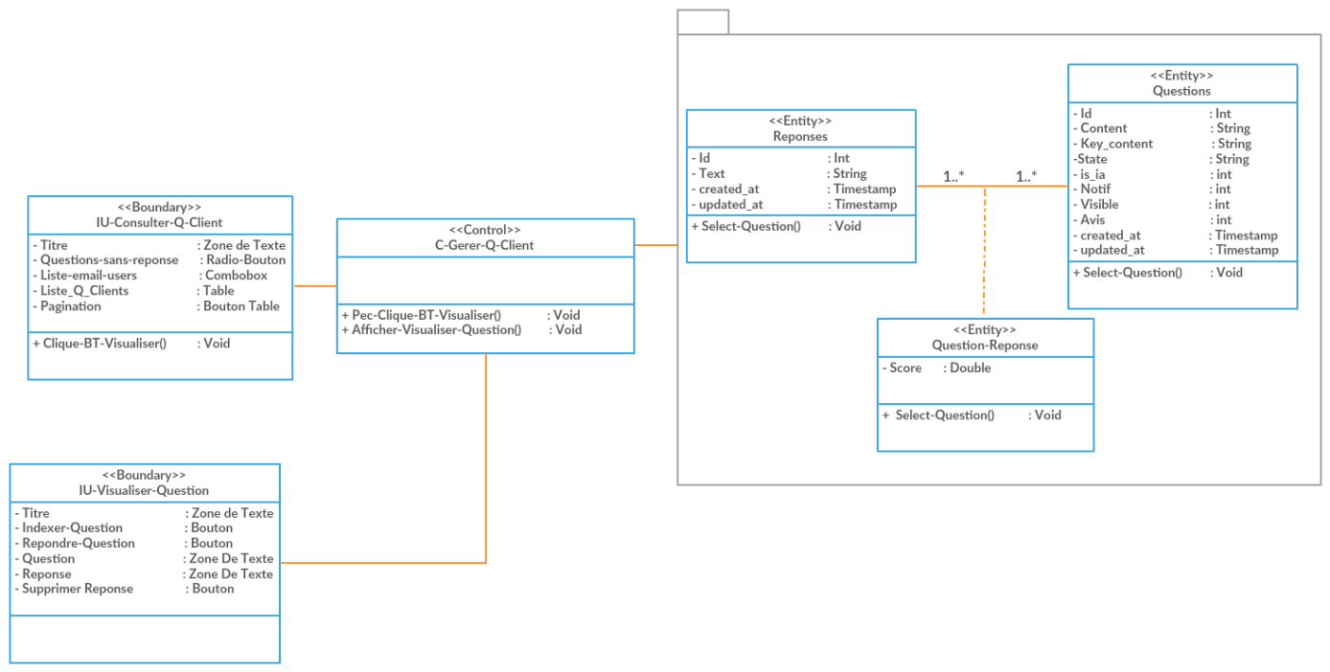

##### **II.3.5.9.2 Diagramme de séquence du sous cas d’utilisation « Afficher Question »**

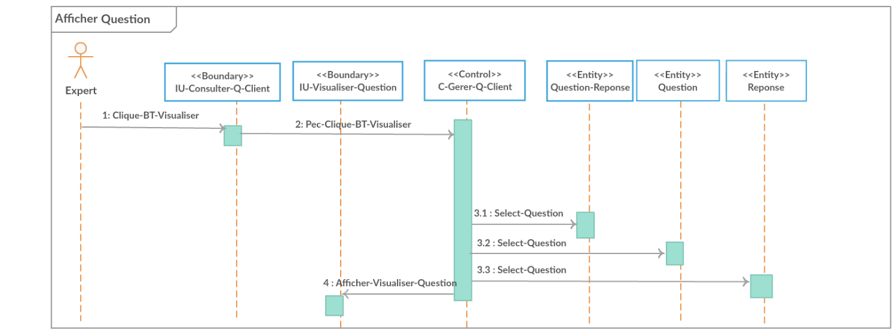

#### **II.3.5.10 Conception du sous cas d’utilisation « Répondre à une question d’un client »**

##### **II.3.5.10.1 Diagramme de classe de conception du sous cas d’utilisation « Répondre à une question d’un client »**

La figure n illustre le diagramme de classe de conception du cas sous d’utilisation «Répondre à une question d’un client ».

Dans ce diagramme, nous montrons les interactions entre les acteurs et le système :

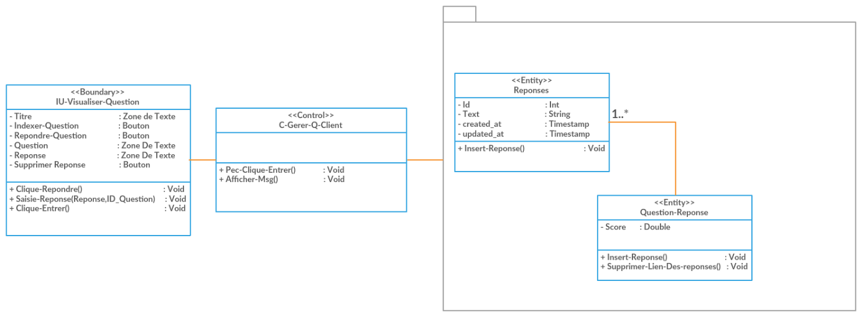

##### **II.3.5.10.2 Diagramme de séquence du sous cas d’utilisation « Répondre à une question d’un client »**

La figure n illustre le diagramme de séquence du cas sous d’utilisation «Répondre à une question d’un client ».

Dans ce diagramme, nous montrons les interactions entre les acteurs et le système :

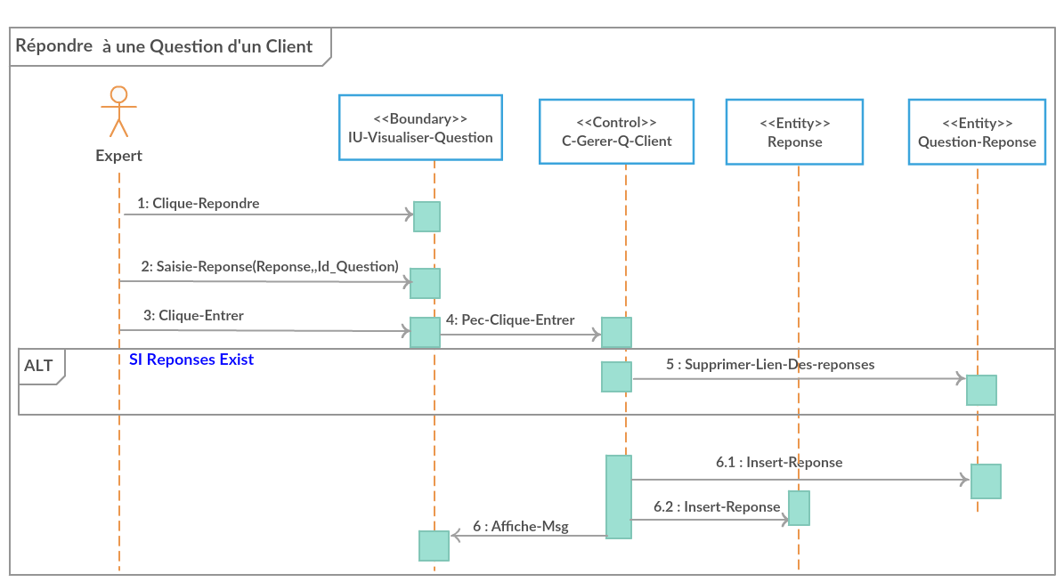

#### **II.3.5.11 Conception du sous cas d’utilisation « Indexer Question »**

##### **II.3.5.11.1 Diagramme de classe de conception du sous cas d’utilisation « Indexer Question »**

La figure n illustre le diagramme de séquence du cas sous d’utilisation « Indexer Question».

Dans ce diagramme, nous montrons les interactions entre les acteurs et le système :

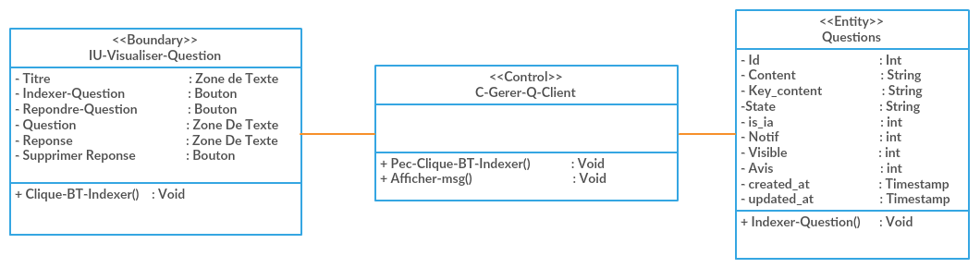

##### **II.3.5.11.2 Diagramme de séquence du sous cas d’utilisation « Indexer Question »**

La figure n illustre le diagramme de séquence du cas sous d’utilisation « Indexer Question».

Dans ce diagramme, nous montrons les interactions entre les acteurs et le système :

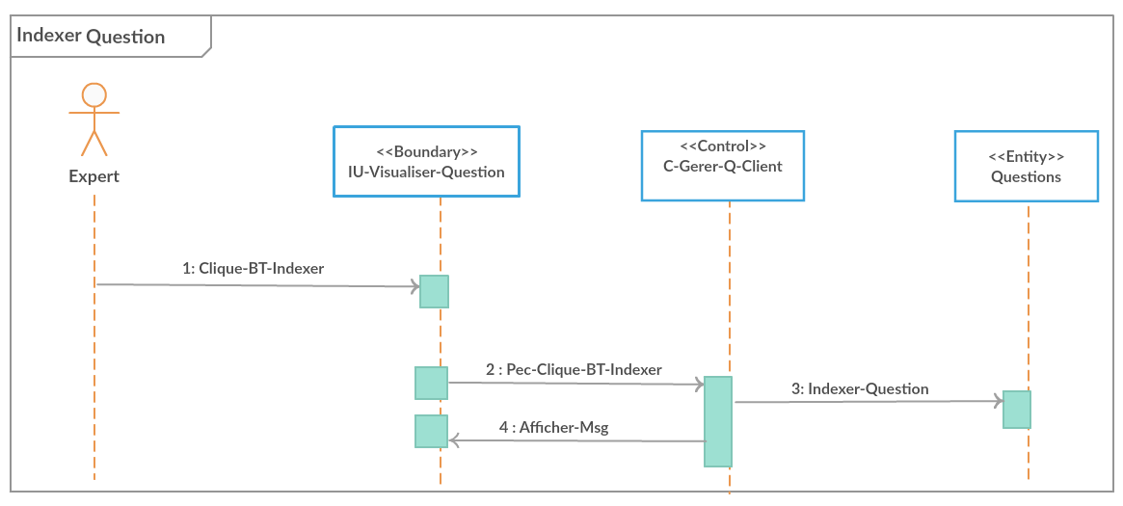

#### **II.3.5.12 Conception du sous cas d’utilisation « Supprimer Réponse »**

##### **II.3.5.12.1 Diagramme de classe de conception du sous cas d’utilisation « Supprimer Réponse »**

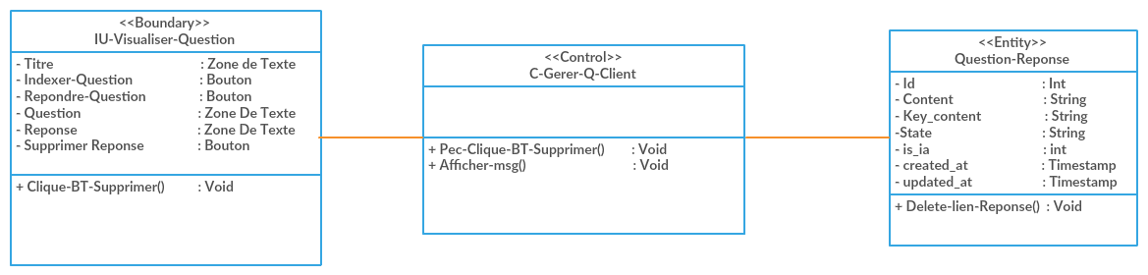

##### **II.3.5.12.2 Diagramme de séquence du sous cas d’utilisation « Supprimer Réponse »**

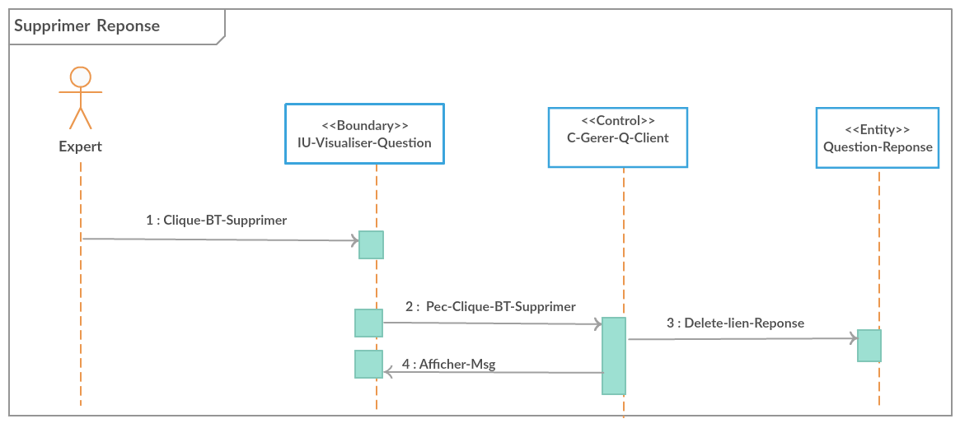

### **II.3.6 Conception du cas d’utilisation « Gérer les publications »**

#### **II.3.6.1 Conception du sous cas d’utilisation « Ajouter Publication »**

##### **II.3.6.1.1 Diagramme de classe de conception du sous cas d’utilisation « Ajouter Publication »**

La figure n illustre le diagramme de classe de conception du cas sous d’utilisation «Ajouter Publication».

Dans ce diagramme, nous montrons les interactions entre les acteurs et le système :

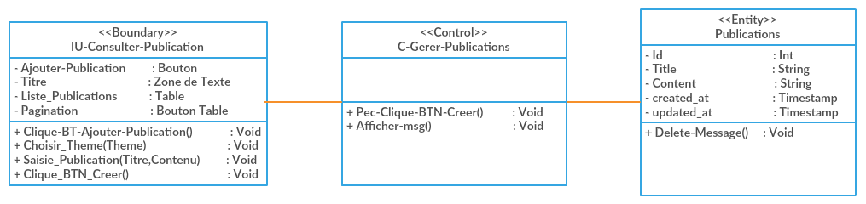

##### **II.3.6.1.3 Diagramme de séquence du sous cas d’utilisation « Ajouter Publication »**

La figure n illustre le diagramme de séquence du cas sous d’utilisation «Ajouter Publication».

Dans ce diagramme, nous montrons les interactions entre les acteurs et le système :

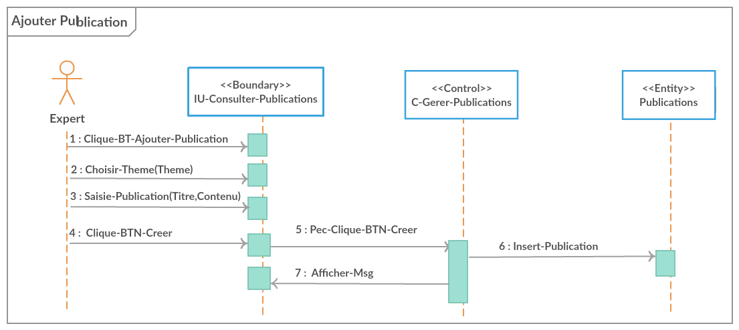

#### **II.3.6.2 Conception du sous cas d’utilisation « Consulter Publications»**

##### **II.3.6.2.1 Diagramme de classe de conception du sous cas d’utilisation « Consulter Publications »**

La figure n illustre le diagramme de classe de conception du cas sous d’utilisation «Consulter Publications».

Dans ce diagramme, nous montrons les interactions entre les acteurs et le système :

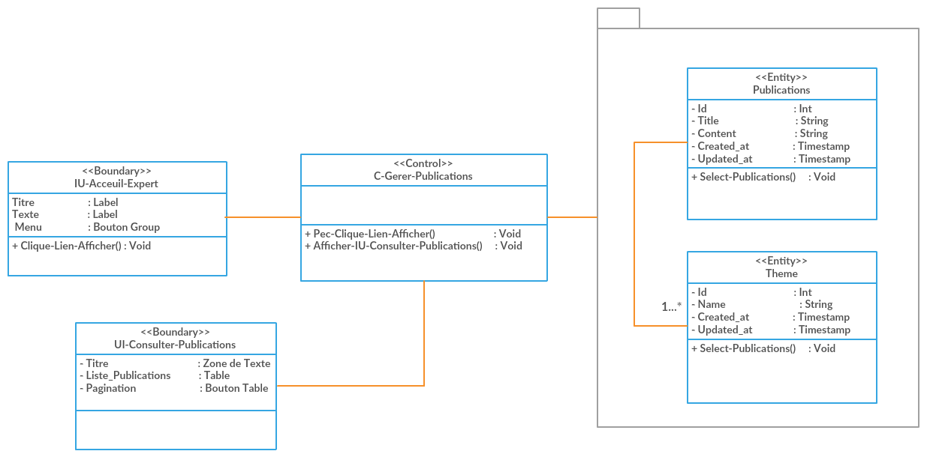

##### **II.3.6.2.2 Diagramme de séquence du sous cas d’utilisation « Consulter Publications»**

La figure n illustre le diagramme de séquence du cas sous d’utilisation «Consulter Publications».

Dans ce diagramme, nous montrons les interactions entre les acteurs et le système :

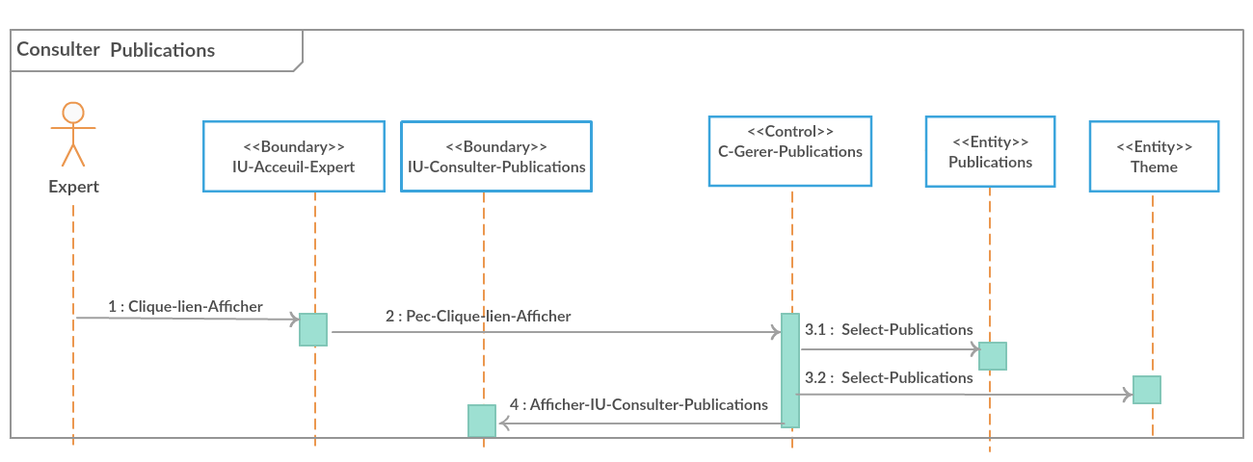

#### **II.3.6.3 Conception du sous cas d’utilisation  « Modifier Publication »**

##### **II.3.6.3.1 Diagramme de classe de conception du sous cas d’utilisation « Modifier Publication »**

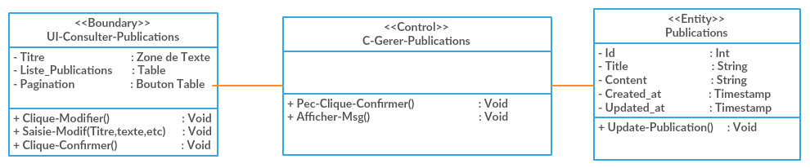

##### **II.3.6.3.2 Diagramme de séquence du sous cas d’utilisation « Modifier Publication »**

La figure n illustre le diagramme de séquence du cas sous d’utilisation «Modifier Publications ».

Dans ce diagramme, nous montrons les interactions entre les acteurs et le système :

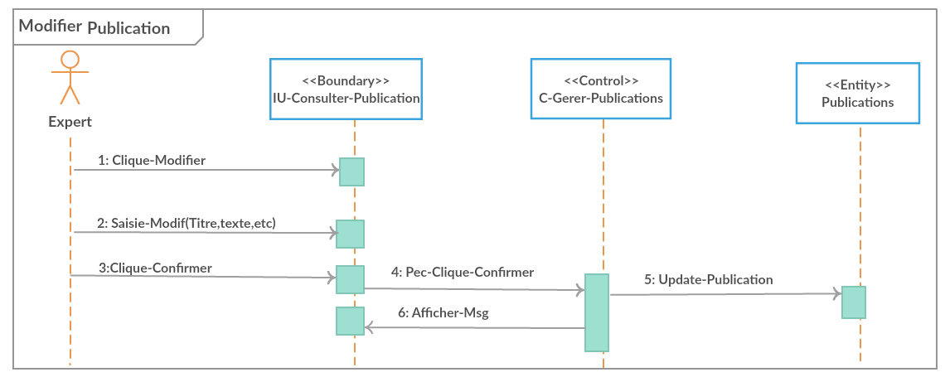

#### **II.3.6.4 Conception du sous cas d’utilisation « Supprimer Publication»**

##### **II.3.6.4.1 Diagramme de classe de conception du sous cas d’utilisation « Supprimer Publication»**

La figure n illustre le diagramme de classe de conception du cas sous d’utilisation «Supprimer Publication».

Dans ce diagramme, nous montrons les interactions entre les acteurs et le système :

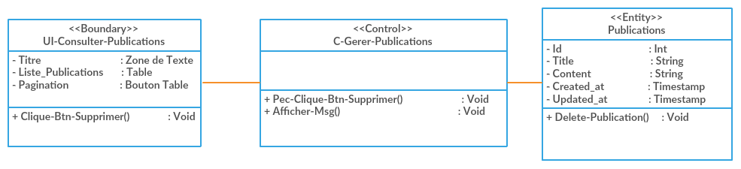

##### **II.3.6.4.2 Diagramme de séquence du sous cas d’utilisation « Supprimer Publication»**

La figure n illustre le diagramme de séquence du cas sous d’utilisation «Supprimer Publication ».

Dans ce diagramme, nous montrons les interactions entre les acteurs et le système :

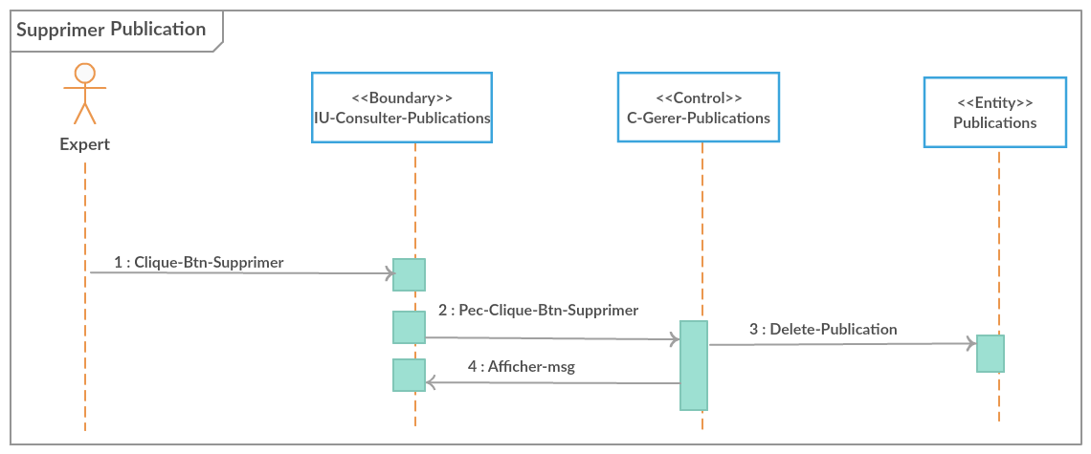

### **II.3.7 Conception des classes**

#### **II.3.7.1 Diagramme des classes entité**

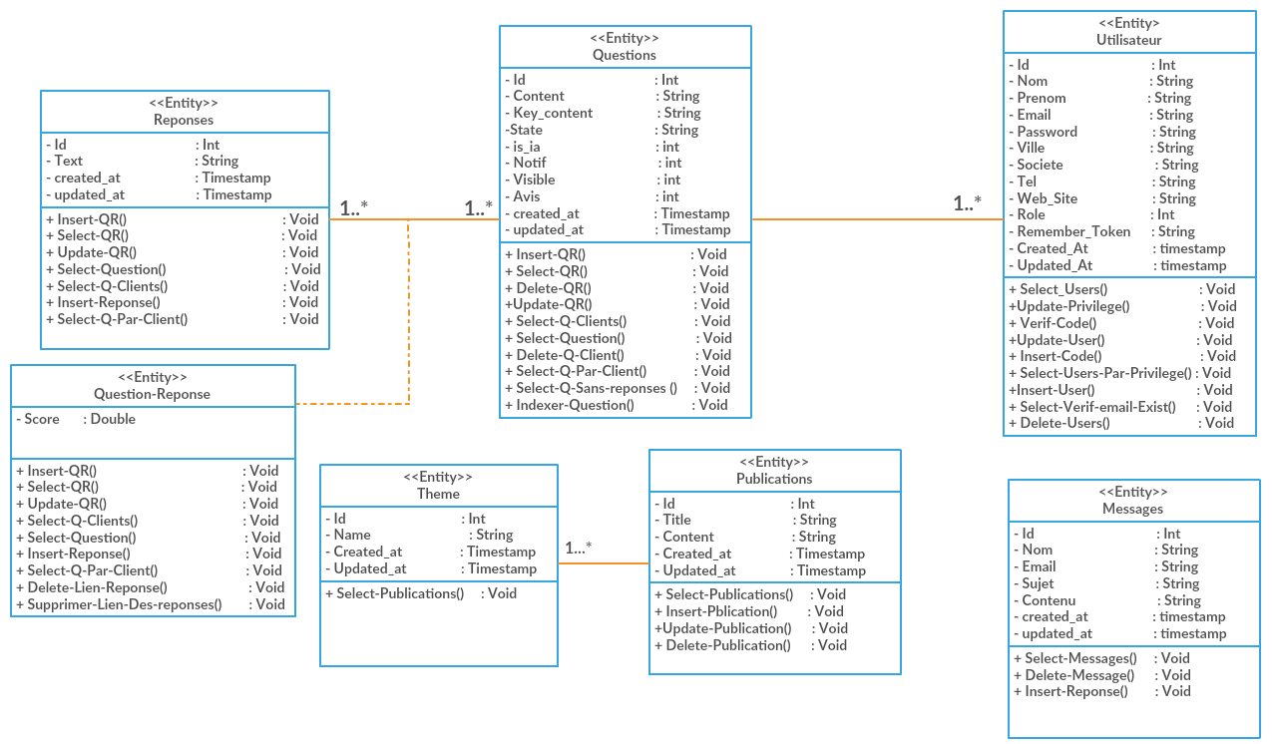

#### **II.3.7.2 Schéma de la base de données**

Questions (Id, user_id, Content,Key_content ,State,is_ia,created_at,updated_at)

Reponses (Id,Text,created_at,updated_at )

Question-Réponse (Question_id,reponse_i

Utilisateur(Id,Nom,Prénom,Email,Password,Ville,Societe,Tel,Web_Site,Role,Remember_Token,Created_At,Updated_At)

Message (Id,Id_UserMessage,Reponse,Type)

Publication (Id,Id_Theme,Title,Content,Created_at,Updated_at)

Theme (Id,Name,Created_At,Updated_at)

## **Conclusion**

A l’issue de cette phase d’incubation, nous estimons avoir mené une bonne étude du système qui sera enrichie durant la phase d’élaboration. Ainsi les besoins fonctionnels des utilisateurs ont été identifiés et les principaux cas d’utilisation prioritaires ont été raffinés, analysés et conçus pour pouvoir entamer la phase d’élaboration.

# **Chapitre III. Phase d’élaboration**

## **Introduction**

La phase d’élaboration est la deuxième phase du Processus Unifié, au cours de laquelle nous continuons à détailler les cas d’utilisation et à concevoir l’architecture du système. Ayant compris le contexte de notre système lors de la phase précédente, l’objectif maintenant est d’approfondir notre compréhension en analysant les cas d’utilisation de priorité suivante.

## **III.1 Capture des besoins des cas d’utilisations de priorité « 2 »**

Au cours de cette phase, nous allons spécifier les cas d’utilisation :

* Poser Question
* Contacter Bureau Consulting
* Consulter Questions Posées
* Consulter Actualités

### **III.1.1 Raffinements des cas d’utilisation de priorité « 2 »**

#### **III.1.1.1 Raffinement du cas d’utilisation « Poser Question»**

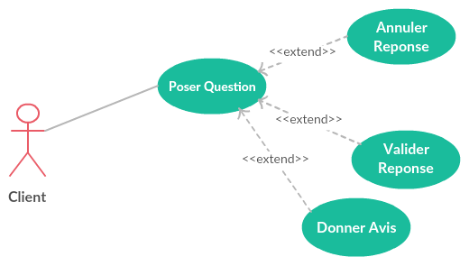

|  |  |
| --- | --- |
| Sous cas d’utilisation | Poser Question |
| Acteur | Client |
| Précondition | L’utilisateur doit être identifié en tant que client |
| Post condition | Réponse affiché |
| Description du scénario principal | * Le client saisit sa Question * Le client confirme la saisie * Le système enregistre la Question du client * Et lui affiche la réponse les Réponses les plus pertinentes que le Système a pu trouver. |
| Point D’extension | * Le client Peut Valider une Réponse trouvé par le Système * Le client Clique sur le bouton Réponse Pertinente * Le Système relie sa question à cette réponse |
|  | * Le client Peut Annuler la Validité d’une Réponse * Le client Clique sur Annuler. * Le Système Retire le lien. |
|  | * Le client peut donner son avis sur les réponses. * Le client choisie le nombre d’étoile qui veut affecter aux résultats de sa question. * Le système enregistre son avis |
| Description du scénario alternatif | * Dans le cas où les résultats atteint par Le Système sont en dessous de la moyenne le système affiche un message informant l’utilisateur qu’un Expert lui répondra à sa question dans un délai maximum de 24 heures. |

#### **III.1.1.2 Raffinement du cas d’utilisation « Contacter Bureau Consulting »**

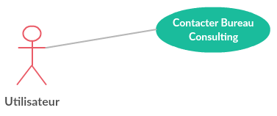

L’utilisateur est soit un client ou in visiteur

|  |  |
| --- | --- |
| Sous cas d’utilisation | Contacter Bureau Consulting |
| Acteur | Client, Visiteur |
| Précondition | L’utilisateur doit être identifié en tant que client ou Visiteur |
| Post condition | Message Enregistré |
| Description du scénario principal | * Le client ou le visiteur choisi le type de réclamation * Le visiteur Saisit son Nom et son adresse émail * Le visiteur ou le client saisit le message * confirme la saisie * Le système enregistre le message |

#### **III.1.1.3 Raffinement du cas d’utilisation « Consulter Questions Posées »**

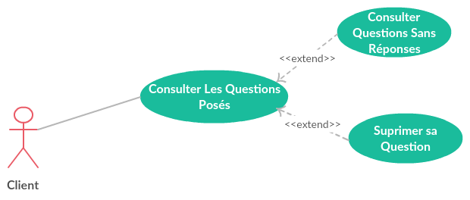

|  |  |
| --- | --- |
| Sous cas d’utilisation | Consulter Les Questions Posées |
| Acteur | Client |
| Précondition | L’utilisateur doit être identifié en tant que client |
| Post condition | La Boite de réception est affichée |
| Description du scénario principal | * Le client clique sur le lien Consulter Questions * Le Système Affiches Les Questions du client qu’il les a posés avec leur réponses. |
| Point D’extension | * Le client peut consulter les Questions qu’il les a posés et qui n’ont pas été répondues par L’intelligence artificielle * Le client coche la radio box. * Le Système affiche les Questions sans réponses |
|  | * Le client peut supprimer sa Question * Le client Clique sur le bouton supprimer. * Le système enregistre la modification. |
|  | * Le client peut visualiser une Question Avec Ses réponses si elle a été répondue par le système. * Le client sur le bouton Visualiser Qui correspond à la question voulue. * Le Système affiche Les informations. |

#### **III.1.1.4 Raffinement du cas d’utilisation « Consulter Actualités »**

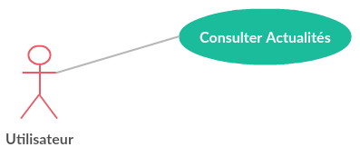

|  |  |
| --- | --- |
| Sous cas d’utilisation | Consulter Actualités |
| Acteur | Client, Visiteur |
| Précondition | L’utilisateur doit être identifié en tant que client ou Visiteur |
| Post condition | Actualités affichés |
| Description du scénario principal | * Le client ou le visiteur à la possibilité de consulter les actualités : * L’utilisateur clique sur le bouton Actualités. * Le système affiche les différents articles. |

## **III.2 Analyse des cas d’utilisations de priorité « 2 »**

### **III.2.1 Analyse du cas d’utilisation « Poser Questions »**

#### **III.2.1.1 Diagramme de classe d’analyse du cas d’utilisation « Poser Question »**

La figure n illustre le diagramme de classe d’analyse du cas d’utilisation «Poser Question »

Dans ce diagramme, nous définissons les classes qui vont par la suite entrer en jeu dans le diagramme de collaboration. Ces classes sont :

* La classe interface IU-Poser-Question : désignée par le stéréotype « boundary », qui permet aux clients d’interagir avec le système
* La classe contrôle C-Poser-Question : désignée par le stéréotype « control », qui se charge de contrôler les données saisies par le client. La classe contrôle joue le rôle de coordinateur entre la classe interface el la classe entité.
* La classe entité Question-Réponse : désignée par le stéréotype « entity », qui sert à modéliser les informations de nature persistante.
* La classe entité Questions: désignée par le stéréotype « entity », qui sert à modéliser les informations de nature persistante.
* La classe entité Reponses: désignée par le stéréotype « entity », qui sert à modéliser les informations de nature persistante.

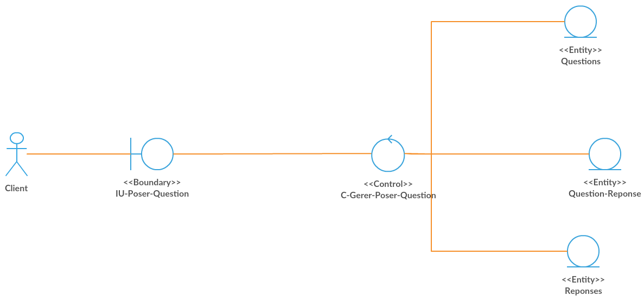

#### **III.2.1.2 Diagramme de collaboration du cas d’utilisation « Poser Question »**

La figure n illustre le diagramme de collaboration du cas d’utilisation « Poser Question».

Dans ce diagramme, nous montrons les interactions entre les objets :

* Le client saisie sa question et la confirme en cliquant sur le bouton
* Le Système cherche les réponses
* Et Enregistre la Question
* Si les résultats ne sont pas pertinents :
* Le système affiche un message indiquant qu’un Expert répondra à la question posée par le client dans un délai maximum de 24 heures.
* Sinon :
* Le système affiche les réponses qui ont les scores le plus élevés

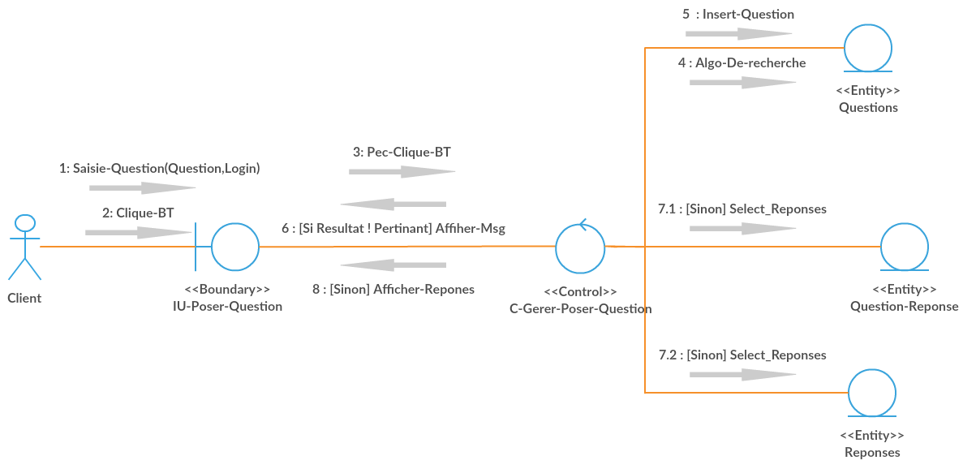

#### **III.2.1.3 Analyse du sous cas d’utilisation «Valider Réponse»**

##### **III.2.1.3.1 Diagramme de classe d’analyse du sous cas d’utilisation «Valider Réponse»**

La figure n illustre le diagramme de classe d’analyse du sous cas d’utilisation «Valider Réponse»

Dans ce diagramme, nous définissons les classes qui vont par la suite entrer en jeu dans le diagramme de collaboration. Ces classes sont :

* La classe interface IU-Poser-Question : désignée par le stéréotype « boundary », qui permet aux clients d’interagir avec le système
* La classe contrôle C-Poser-Question : désignée par le stéréotype « control », qui se charge de contrôler les données saisies par le client. La classe contrôle joue le rôle de coordinateur entre la classe interface el la classe entité.
* La classe entité Question-Réponse : désignée par le stéréotype « entity », qui sert à modéliser les informations de nature persistante.

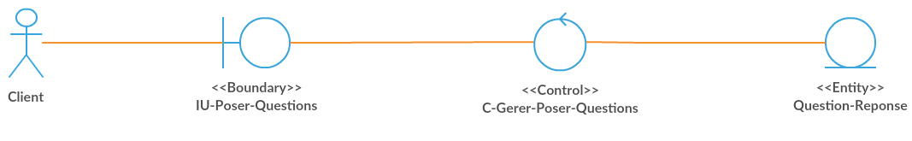

##### **III.2.1.3.2 Diagramme de collaboration du sous cas d’utilisation «Valider Réponse»**

La figure n illustre le diagramme de collaboration du cas d’utilisation « Valider Réponse».

Dans ce diagramme, nous montrons les interactions entre les objets :

* Le client clique sur le bouton ‘Réponse pertinente’ pour associé la réponse à sa question posé
* Le système enregistre les données.

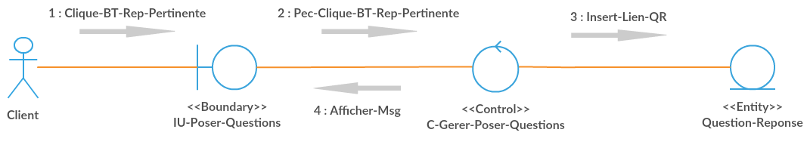

#### **III.2.1.4 Analyse du sous cas d’utilisation «Annuler Réponse»**

##### **III.2.1.4.1 Diagramme de classe d’analyse du sous cas d’utilisation «Annuler Réponse»**

La figure n illustre le diagramme de classe d’analyse du sous cas d’utilisation «Annuler Réponse»

Dans ce diagramme, nous définissons les classes qui vont par la suite entrer en jeu dans le diagramme de collaboration. Ces classes sont :

* La classe interface IU-Poser-Question : désignée par le stéréotype « boundary », qui permet aux clients d’interagir avec le système
* La classe contrôle C-Poser-Question : désignée par le stéréotype « control », qui se charge de contrôler les données saisies par le client. La classe contrôle joue le rôle de coordinateur entre la classe interface el la classe entité.
* La classe entité Question-Réponse : désignée par le stéréotype « entity », qui sert à modéliser les informations de nature persistante.



##### **III.2.1.4.2 Diagramme de collaboration du sous cas d’utilisation «Annuler Réponse»**

La figure n illustre le diagramme de collaboration du cas d’utilisation « Annuler Réponse».

Dans ce diagramme, nous montrons les interactions entre les objets :

* Le client clique sur le bouton Annuler pour résilier le lien entre sa question et la réponse.
* Le système enregistre la modification

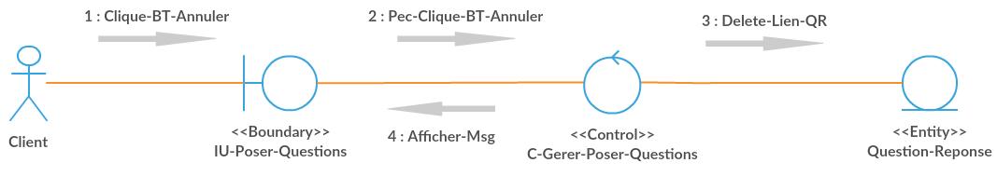

#### **III.2.1.5 Analyse du sous cas d’utilisation «Donner Avis»**

##### **III.2.1.5.1 Diagramme de clase d’analyse du sous cas d’utilisation «Donner Avis»**

La figure n illustre le diagramme de classe d’analyse du sous cas d’utilisation «Donner Avis»

Dans ce diagramme, nous définissons les classes qui vont par la suite entrer en jeu dans le diagramme de collaboration. Ces classes sont :

* La classe interface IU-Poser-Question : désignée par le stéréotype « boundary », qui permet aux clients d’interagir avec le système
* La classe contrôle C-Poser-Question : désignée par le stéréotype « control », qui se charge de contrôler les données saisies par le client. La classe contrôle joue le rôle de coordinateur entre la classe interface el la classe entité.
* La classe entité Questions : désignée par le stéréotype « entity », qui sert à modéliser les informations de nature persistante.

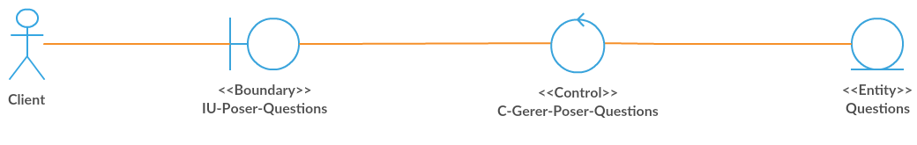

##### **III.2.1.5.2 Diagramme de collaboration du sous cas d’utilisation «Donner Avis»**

La figure n illustre le diagramme de collaboration du cas d’utilisation «Donner Avis ».

Dans ce diagramme, nous montrons les interactions entre les objets :

* Le client choisie le nombre d’Etoile qui veut associer aux résultats de sa question
* Le système enregistre son avis

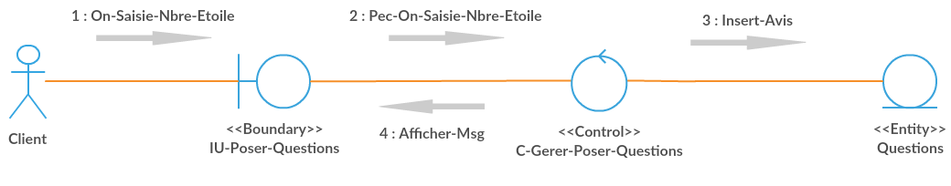

### **III.2.2 Analyse du cas d’utilisation « Contacter Bureau Consulting »**

#### **III.2.2.1 Diagramme de classe d’analyse du cas d’utilisation « Contacter Bureau Consulting »**

La figure n illustre le diagramme de classe d’analyse du sous cas d’utilisation « Contacter Bureau Consulting»

Dans ce diagramme, nous définissons les classes qui vont par la suite entrer en jeu dans le diagramme de collaboration. Ces classes sont :

* La classe interface IU-Contacter-Bureau : désignée par le stéréotype « boundary », qui permet aux clients d’interagir avec le système
* La classe contrôle C-Contacter-Bureau: désignée par le stéréotype « control », qui se charge de contrôler les données saisies par le client. La classe contrôle joue le rôle de coordinateur entre la classe interface el la classe entité.
* La classe entité Message : désignée par le stéréotype « entity », qui sert à modéliser les informations de nature persistante.

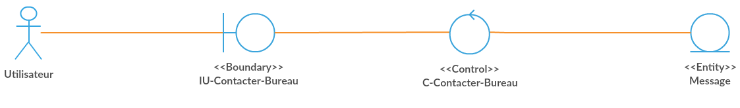

#### **III.2.2.2 Diagramme de collaboration du cas d’utilisation « Contacter Bureau Consulting »**

La figure n illustre le diagramme de collaboration du cas d’utilisation « Contacter Bureau Consulting».

Dans ce diagramme, nous montrons les interactions entre les objets :

* Le Client ou le visiteur Saisie son message son email s’il est un visiteur et spécifie le type de réclamation et le confirme en cliquant sur le bouton envoyer
* Le Système enregistre le message et affiche un message de confirmation.

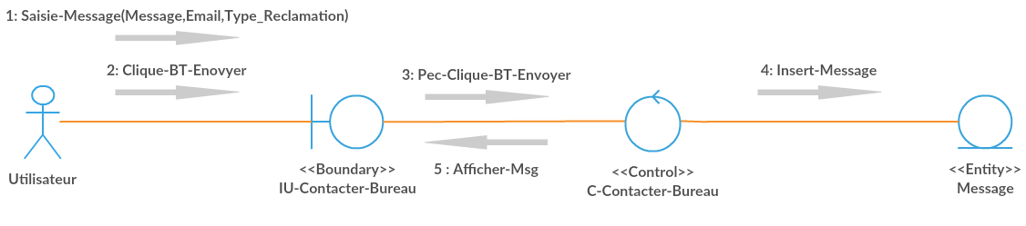

### **III.2.3 Analyse du cas d’utilisation « Consulter Questions Posées »**

#### **III.2.3.1 Diagramme de classe d’analyse du cas d’utilisation « Consulter Questions Posées»**

La figure n illustre le diagramme de classe d’analyse du sous cas d’utilisation « Consulter Questions Posés»

Dans ce diagramme, nous définissons les classes qui vont par la suite entrer en jeu dans le diagramme de collaboration. Ces classes sont :

* La classe interface IU-Accueil-Client: désignée par le stéréotype « boundary », qui permet au client d’interagir avec le système.
* La classe interface IU-Consulter-QP: désignée par le stéréotype « boundary », qui permet au client d’interagir avec le système.
* La classe contrôle C-Gérer-QP : désignée par le stéréotype « control », qui se charge de contrôler les données saisies par le client.
* La classe Réponses désignée par le stéréotype « entity », qui sert à modéliser les informations de nature persistante.
* La classe entité Questions désignée par le stéréotype « entity », qui sert à modéliser les informations de nature persistante.
* La classe entité Question-Réponse désignée par le stéréotype « entity », qui sert à modéliser les informations de nature persistante.

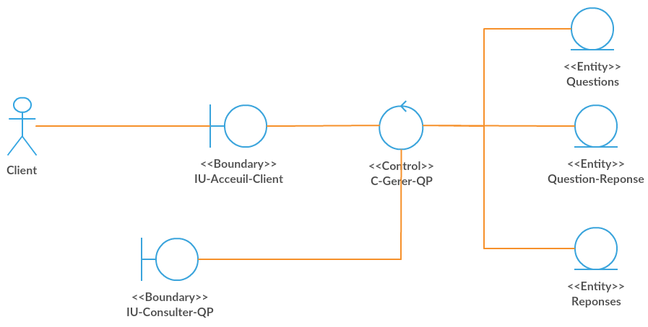

#### **III.2.3.2 Diagramme de collaboration du cas d’utilisation « Consulter Questions Posées»**

La figure n illustre le diagramme de collaboration du cas d’utilisation « Consulter Questions posés».

Dans ce diagramme, nous montrons les interactions entre les objets :

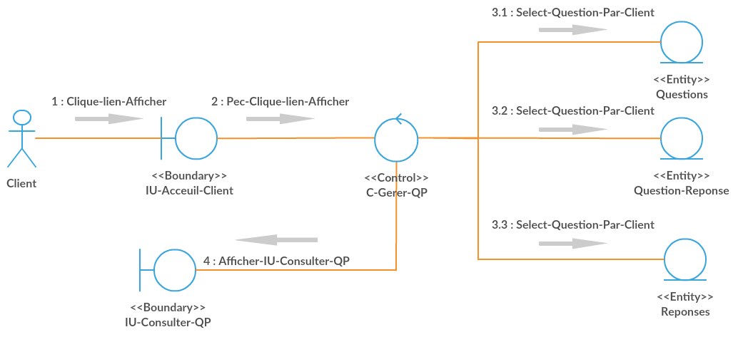

#### **III.2.3.3 Analyse du sous cas d’utilisation «Consulter Questions Sans réponses »**

##### **III.2.3.3.1 Diagramme de classe d’analyse de sous cas d’utilisation « Consulter Questions Sans réponses »**

La figure n illustre le diagramme de classe d’analyse du sous cas d’utilisation « Consulter Questions Sans Réponses»

Dans ce diagramme, nous définissons les classes qui vont par la suite entrer en jeu dans le diagramme de collaboration. Ces classes sont :

* La classe interface IU-Accueil-Client: désignée par le stéréotype « boundary », qui permet au client d’interagir avec le système.
* La classe interface IU-Consulter-QP: désignée par le stéréotype « boundary », qui permet au client d’interagir avec le système.
* La classe contrôle C-Gérer-QP : désignée par le stéréotype « control », qui se charge de contrôler les données saisies par le client.
* La classe entité Questions désignée par le stéréotype « entity », qui sert à modéliser les informations de nature persistante.

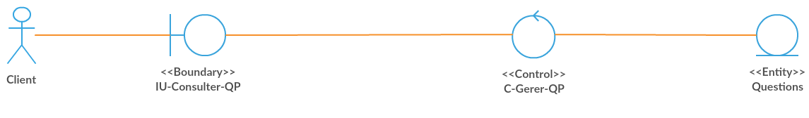

##### **III.2.3.3.2 Diagramme de collaboration de sous cas d’utilisation « Consulter Questions Sans réponses »**

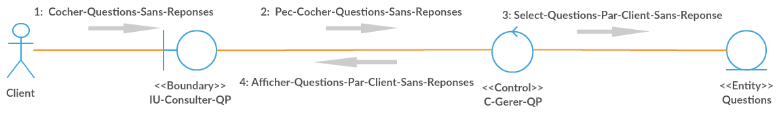

#### **III.2.3.4 Analyse du sous cas d’utilisation « Supprimer sa Question »**

##### **III.2.3.4.1 Diagramme de classe d’analyse du sous cas d’utilisation « Supprimer sa Question »**

La figure n illustre le diagramme de classe d’analyse du sous cas d’utilisation « Supprimer sa Question»

Dans ce diagramme, nous définissons les classes qui vont par la suite entrer en jeu dans le diagramme de collaboration. Ces classes sont :

* La classe interface IU-Accueil-Client: désignée par le stéréotype « boundary », qui permet au client d’interagir avec le système.
* La classe interface IU-Consulter-QP: désignée par le stéréotype « boundary », qui permet au client d’interagir avec le système.
* La classe contrôle C-Gérer-QP : désignée par le stéréotype « control », qui se charge de contrôler les données saisies par le client.
* La classe entité Questions désignée par le stéréotype « entity », qui sert à modéliser les informations de nature persistante.

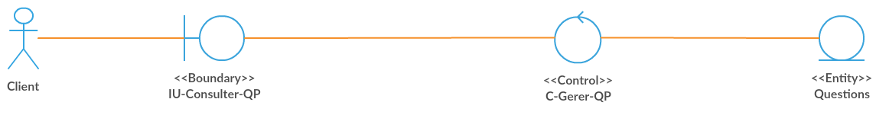

##### **III.2.3.4.2 Diagramme de collaboration du sous cas d’utilisation « Supprimer sa Question »**

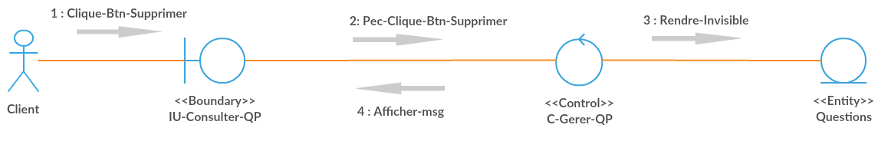

### **III.2.4 Analyse du cas d’utilisation « Consulter Actualités »**

#### **III.2.4.1 Diagramme de classe d’analyse du cas d’utilisation « Consulter Actualités »**

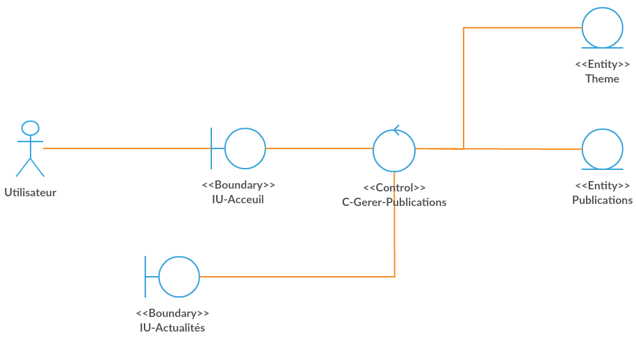

#### **III.2.4.2 Diagramme de collaboration du cas d’utilisation « Consulter Actualités »**

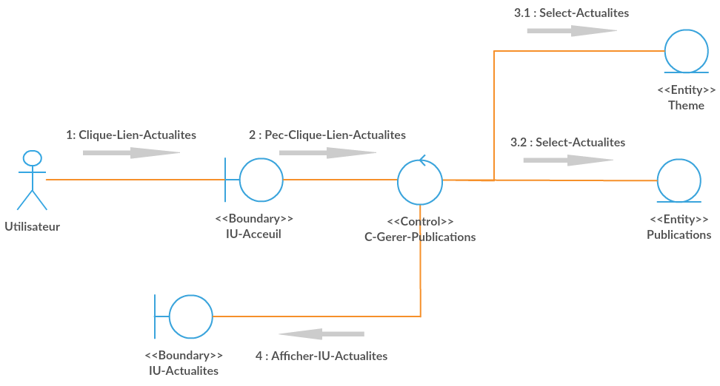

## **III.3 Conception des cas d’utilisations de priorité « 2 »**

### **III.3.1 Conception du cas d’utilisation « Poser Question »**

#### **III.3.1.1 Diagramme de classe de conception du cas d’utilisation « Poser Question »**

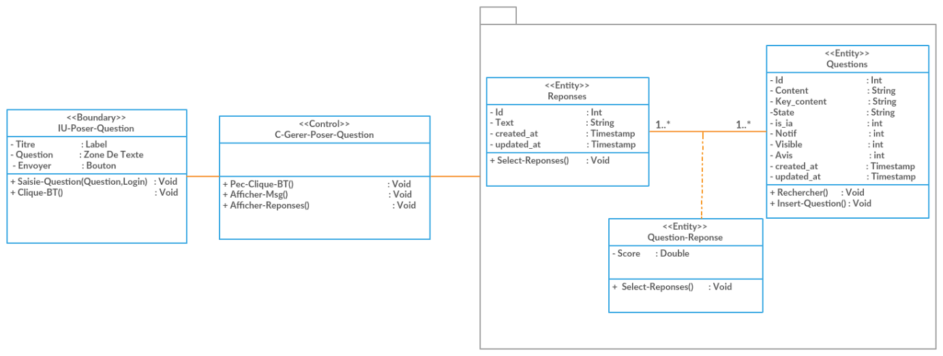

#### **III.3.1.2 Diagramme de séquence du cas d’utilisation « Poser Question »**

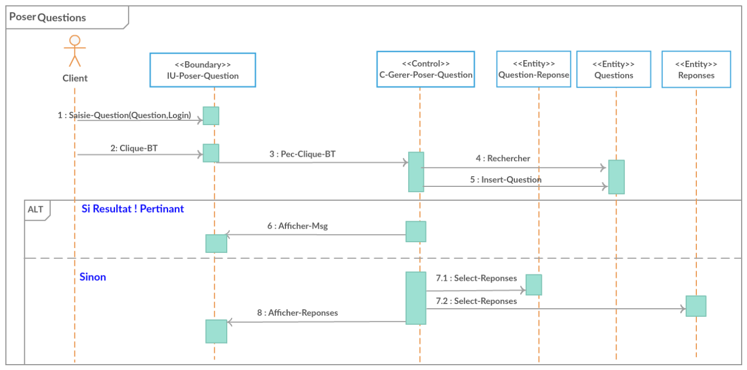

#### **III.3.1.3 Conception du sous as d’utilisation « Valider Réponse »**

##### **III.3.1.3.1 Diagramme de classe de conception du sous cas d’utilisation « Valider Réponse »**

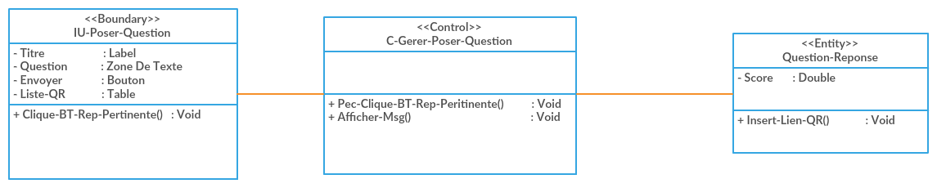

##### **III.3.1.3.2 Diagramme de séquence du sous cas d’utilisation « Valider Réponse »**

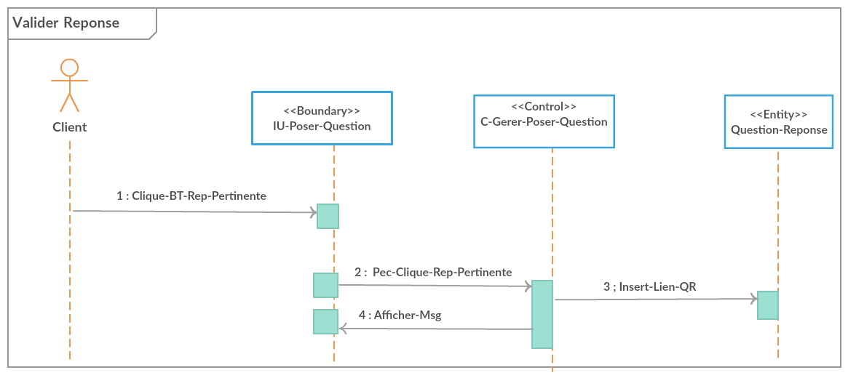

#### **III.3.1.4 Conception du sous cas d’utilisation « Annuler Réponse »**

##### **III.3.1.4.1 Diagramme de classe de conception du sous cas d’utilisation « Annuler Réponse »**

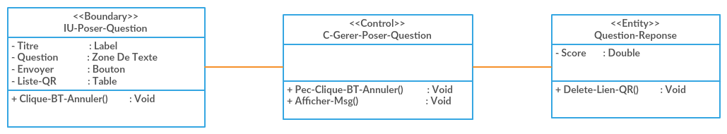

##### **III.3.1.4.2 Diagramme de séquence du sous cas d’utilisation « Annuler Réponse »**

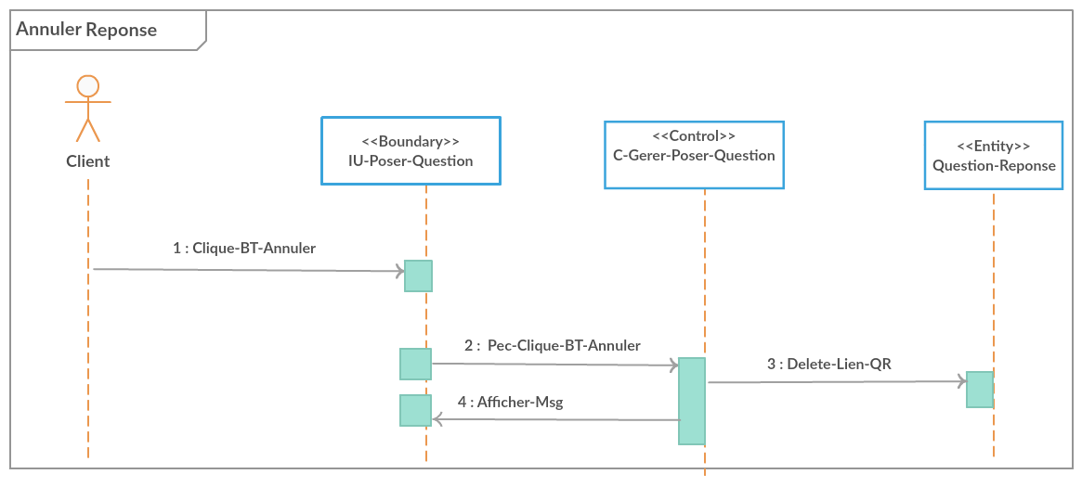

#### **III.3.1.5 Conception du sous cas d’utilisation « Donner Avis »**

##### **III.3.1.5.1 Diagramme de classe de conception du sous cas d’utilisation « Donner Avis »**

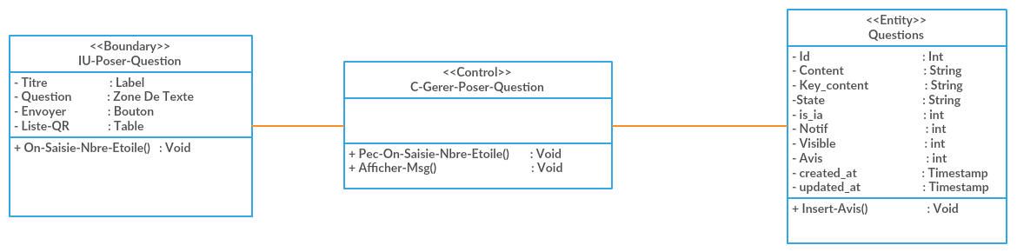

##### **III.3.1.5.2 Diagramme de séquence du sous cas d’utilisation « Donner Avis »**

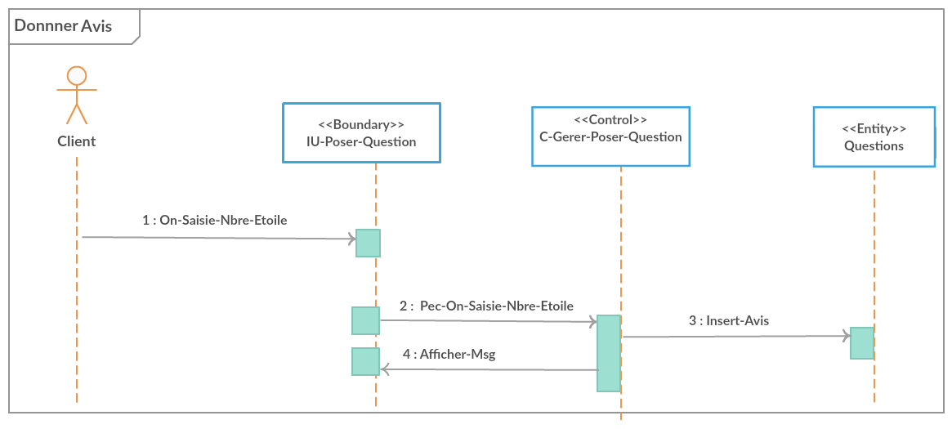

### **III.3.2 Conception du cas d’utilisation « Contacter Bureau Consulting »**

#### **III.3.2.1 Diagramme de classe de conception du cas d’utilisation « Contacter Bureau Consulting »**

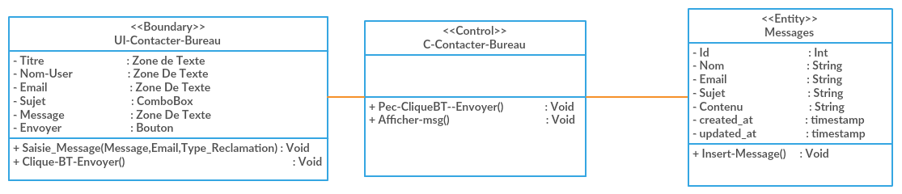

#### **III.3.2.2 Diagramme de séquence du cas d’utilisation « Contacter Bureau Consulting »**

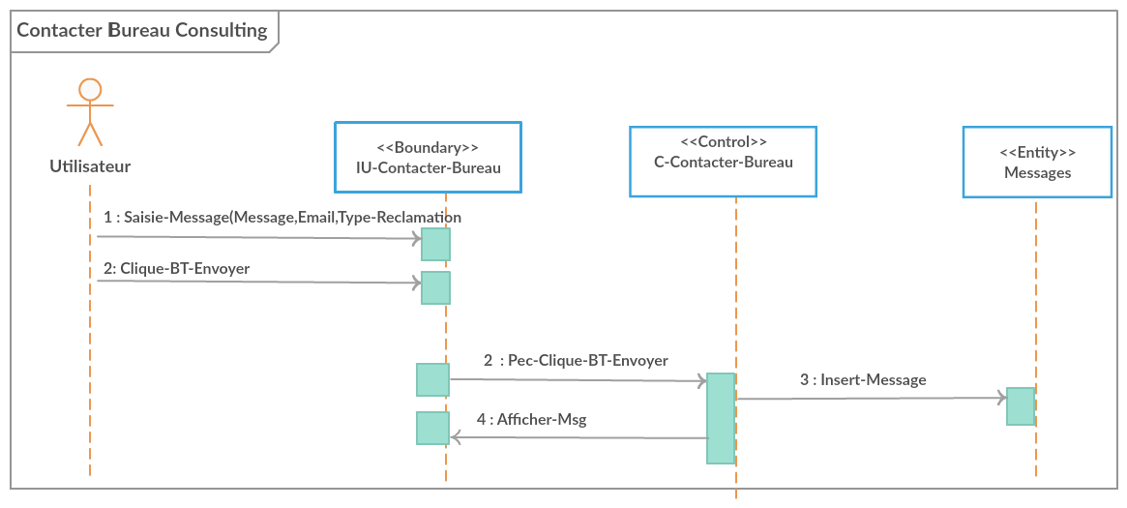

### **III.3.3 Conception du cas d’utilisation « Consulter Questions Posées »**

#### **III.3.3.1 Diagramme de classe de conception du cas d’utilisation « Consulter Questions Posées »**

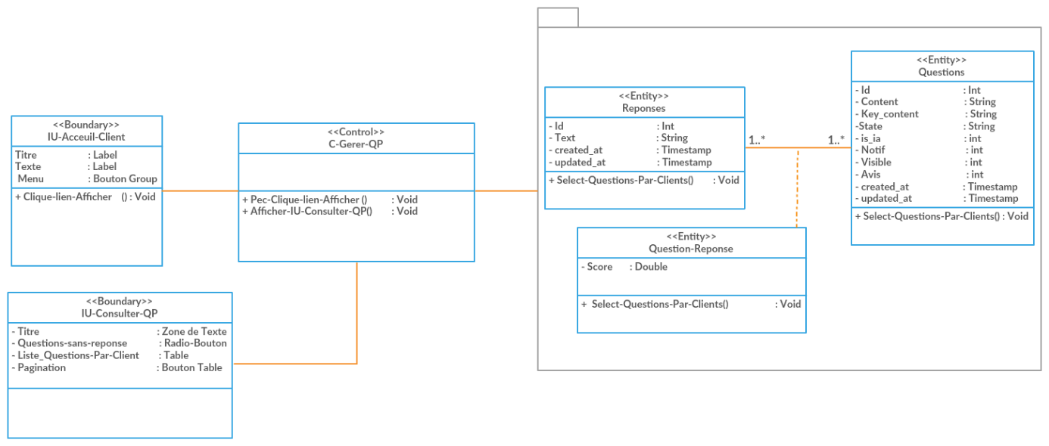

#### **III.3.3.2 Diagramme de séquence du cas d’utilisation « Consulter Questions Posées »**

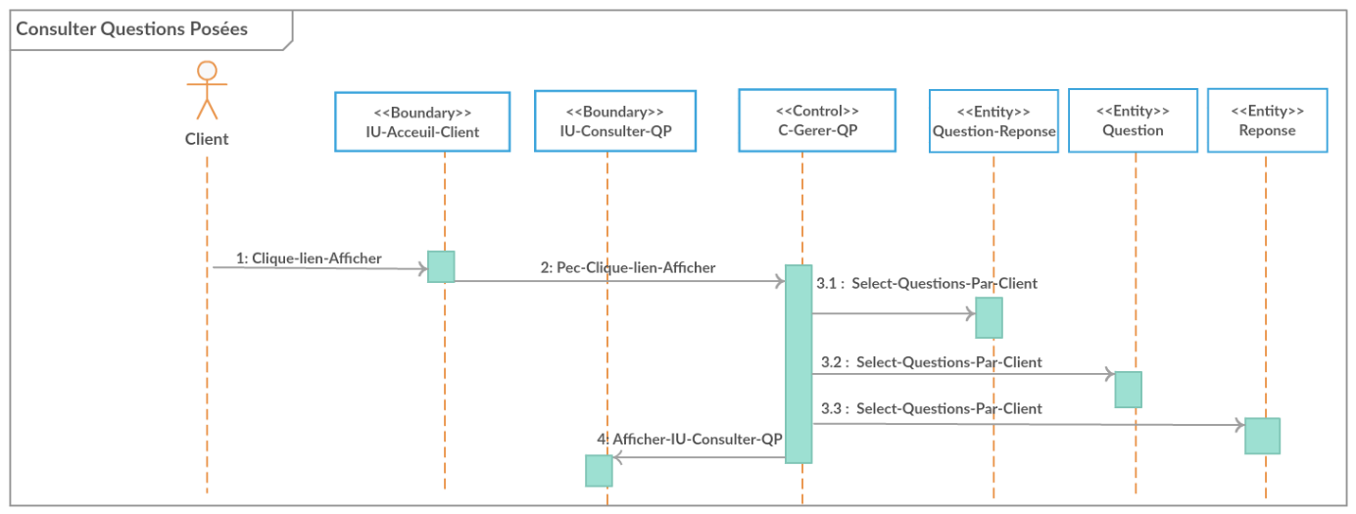

#### **III.3.3.3 Conception du sous cas d’utilisation « Consulter Questions Sans réponses »**

##### **III.3.3.3.1 Diagramme de classe de conception du sous cas d’utilisation « Consulter Questions Sans réponses»**

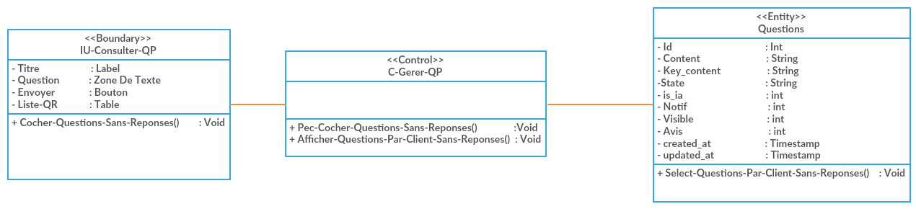

##### **III.3.3.3.2 Diagramme de séquence du sous cas d’utilisation « Consulter Questions Sans réponses »**

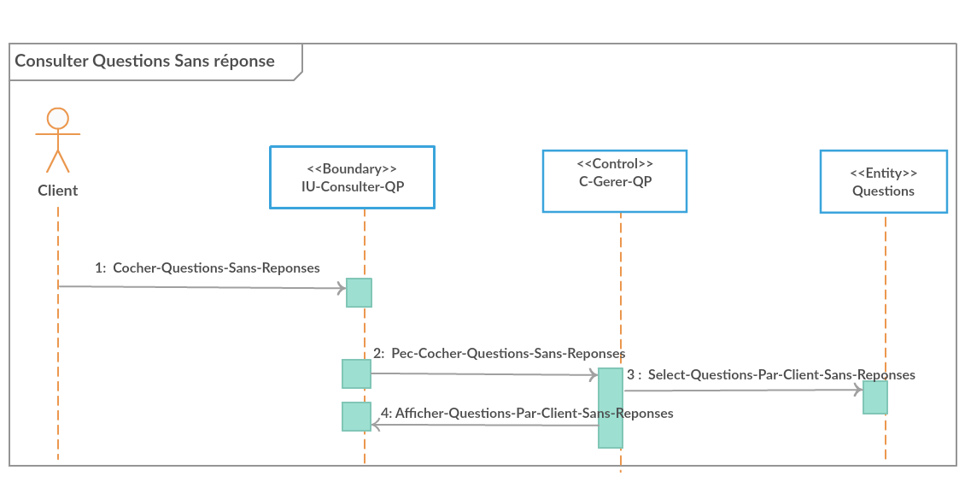

#### **III.3.3.4 Conception du sous cas d’utilisation « Supprimer Question »**

##### **III.3.3.4.1 Diagramme de classe conception du sous cas d’utilisation « Supprimer Question »**

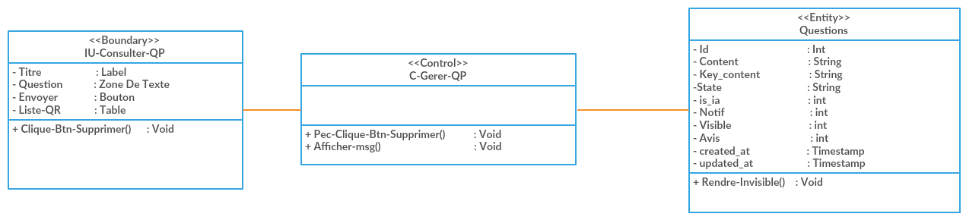

##### **III.3.3.4.2 Diagramme de séquence du sous cas d’utilisation « Supprimer Question »**

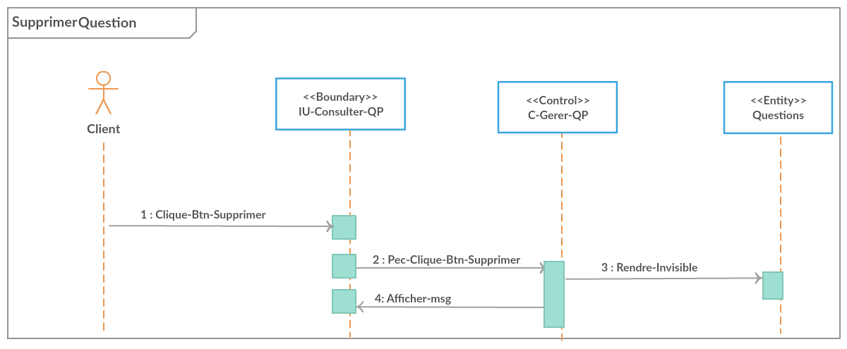

### **III.3.4 Conception du cas d’utilisation « Consulter Actualités »**

#### **III.3.4.1 Diagramme de classe de conception du cas d’utilisation «  Consulter Actualités »**

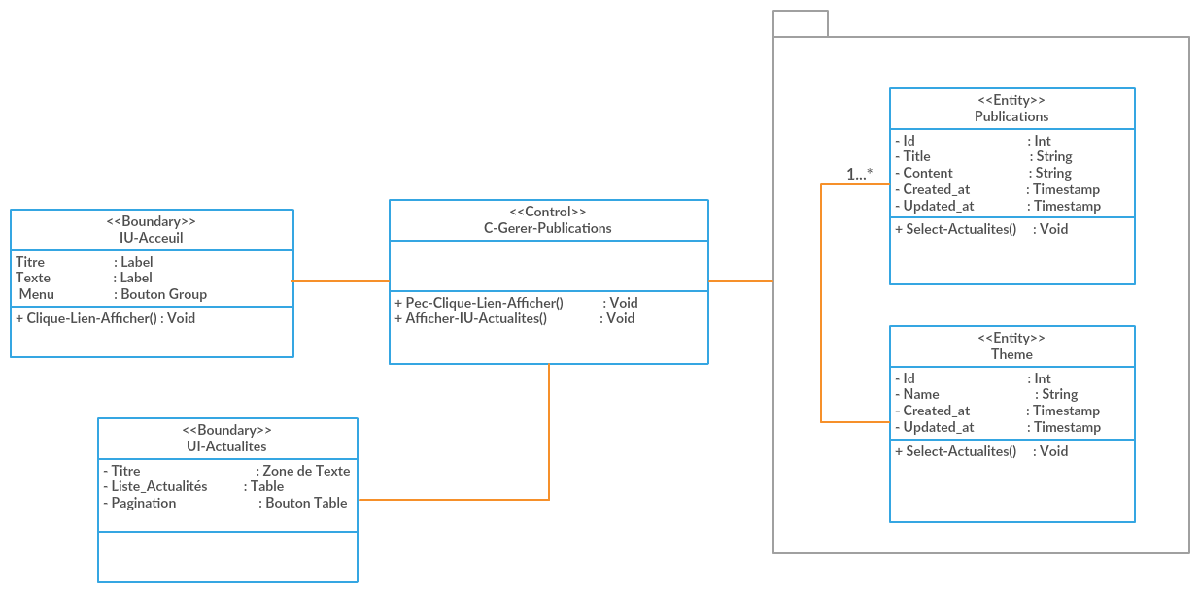

#### **III.3.4.2 Diagramme de séquence du cas d’utilisation « Consulter Actualités »**

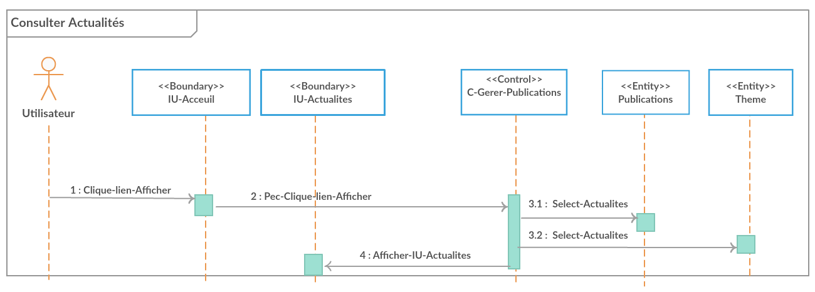

### **III.3.5 Conception des classes**

# **Chapitre IV. Phase de Transition**

## **Introduction**

Dans ce chapitre, nous présentons, en premier lieu, l’environnement de travail que nous avons utilisé pour la réalisation de ce projet et qui se compose en : environnement matériel et logiciel. En deuxième lieu, nous justifions les choix du langage de programmation et la technologie de développement appliqué. Nous illustrons ensuite le diagramme d’enchaînement d’écran qui sera un test pour quelques taches du projet.

## **IV.1 Architecture détaillé de l’application**

Nous détaillons le découpage logique des couches. Le principal objectif du découpage en couches applicatives est de diviser le problème en sous-problèmes homogènes en associant à chaque couche les outils adéquats à son implémentation

Afin de bien maitriser le développement, l'architecture de notre du système a été décomposée en quatre couches comme le montre la figure, où nous avons associé à chaque couche les outils utilisé pour son implémentation.

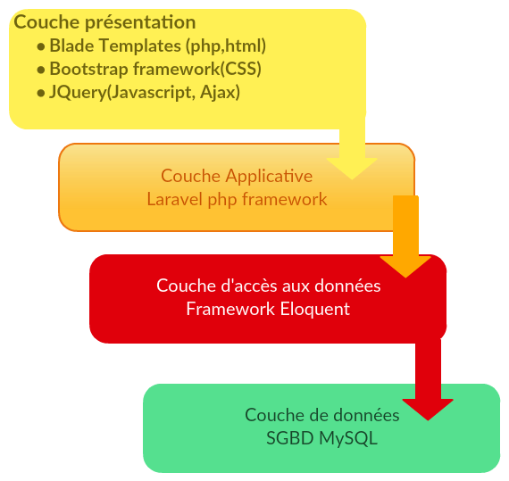

### **Couche présentation**

**Blade templates**

Blade est le moteur de templating le plus simple, mais puissant fourni avec Laravel. Contrairement aux autres moteurs de templating de PHP populaires, Blade ne vous empêche pas d'utiliser du code PHP dans vos vues. Tous les vues sont compilées en code PHP simple et mis en cache jusqu'à ce qu'ils soient modifiés, ce qui signifie Blade ajoute que le nécessaire. Les fichiers de vue Blade utilisent l'extension de fichier .blade.php et sont généralement stockés dans le répertoire des ressources/views.

https://laravel.com/docs/5.2/blade

**Bootstrap(css)**

**Bootstrap** est une collection d’outils utile à la création de sites et d’application Web. C’est un ensemble qui contient des codes HTML, CSS des formulaires, boutons, outils de navigation et autres éléments interactifs, ainsi que des extensions JavaScript en option. C'est l'un des projets les plus populaires sur la plate-forme de gestion de développement GitHub.

wikipedia

**Jquery(Javascrit,ajax)**

**jQuery** est une bibliothèque JavaScript open Source et multi-Platform créée pour faciliter l'écriture de scripts coté client le code html des pages web première version est lancée en janvier 2006 par John Resig

**Ajax**

L’architecture informatique **Ajax** (acronyme d'***Asynchronous JavaScript and XML***) permet de construire des applications web et de sites web interactifs sur le poste client en se servant de différentes technologies ajoutées aux navigateurs web entre 1995 et 2005.

Ajax combine JavaScript CSS, JSON, XML le DOM et le  XMLhttprequest afin d'améliorer maniabilité et confort d'utilisation des applications internet riches.

* DOM et JavaScript permettent de modifier l'information présentée dans le navigateur en respectant sa structure ;
* L'objet XMLHttpRequest sert au dialogue asynchrone avec le serveur Web.
* XML structure les informations transmises entre serveur Web et navigateur.

### **Couche Applicative**

**Framework laravel**

**PHP**

HyperText Préprocesseur plus connu sous son sigle **PHP** est un langage de programmation libre, principalement utilisé pour produire des pages web dynamiques via un serveur HTTP, mais pouvant également fonctionner comme n'importe quel langage interprété de façon locale. PHP est un langage impératif orienté objet

**Laravel**

Est un Framework open source écrit en **PHP**respectant le principe MVC et entièrement développé en programmation orienté objet **Laravel** est distribué sous licence License mit avec ses sources hébergées sur Git-Hub.

https://fr.wikipedia.org/wiki/Laravel

### **Couche d’accès aux données**

**Framwork Eloquent**

L’Eloquent ORM inclus avec Laravel offre une belle implémentation simple ActiveRecord pour travailler avec votre base de données. Chaque table de base de données dispose d'un "modèle" correspondant qui est utilisé pour interagir avec cette table. Les modèles vous permettent d'interroger des données dans vos tables, ainsi que d'insérer de nouveaux enregistrements dans la table.

### **Couche de données**

**SGBD MySQL**

**MySQL** est un Système de gestion de base de données relationnelle (SGBDR). Il fait partie des logiciels de gestion de base de données les plus utilisés au monde, autant par le grand public (applications web principalement) que par des professionnels.

## **IV.2 Environnement de travail**

L'implémentation consiste la phase d'achèvement et d'aboutissement du projet .Pour accomplir cette tâche, il faut utiliser des outils adéquats à la réalisation du projet .Ces outils représentent l'environnement de travail, nous présentons en premier lieu l'environnement matériel .En second lieu, nous présentons notre environnement logiciel.

### **Environnement matériel**

Pour développer notre application nous avons utilisé deux ordinateurs portables

Toshiba

Le premier PC possède les caractéristiques suivantes :

* **Un processeur** : Intel(R) Core (TM) i3 CPU M 370 @ 2.40GHz 2.39 GHz.
* **Système d’exploitation** : Windows 7.
* **Une mémoire vive** de 3 GO.
* **Un disque dur** de 300 GO.

Le deuxième PC possède les caractéristiques suivantes :

* **Un processeur** : Intel(R) Core (TM) i3 CPU M 370 @ 2.50GHz 2.50 GHz.
* **Système d’exploitation** : Windows 8.
* **Une mémoire vive** de 6 GO.
* **Un disque dur** de 500 GO.

### **Environnement logiciel**

Le développement des applications informatiques ne nécessite pas seulement des outils matériels, mais aussi des outils logiciels qui sont installés dans notre environnement de travail et que nous avons utilisés durant la réalisation du projet :

* Environnement du développement : Eclipse
* Plateforme de développement : php5.9
* Frameworks : Laravel 5.2/ Eloquent /Bootstrap 3
* Serveur web : Apache
* Système de gestion de base de données : MySQL 5.5
* Méthodologies de conception : Processus Unifié
* Langage de modélisation : UML
* Outils de modélisation : CreatlyApp